

MaxiSys MS909S2
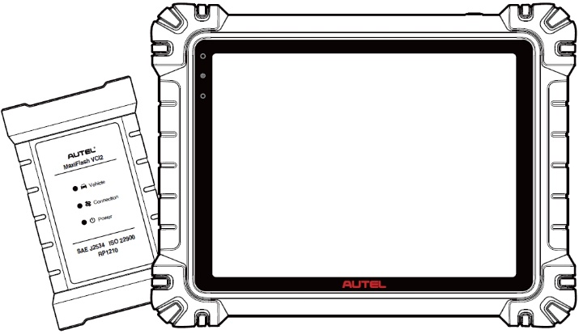

LIETOTĀJA ROKASGRĀMATA

Preču zīmes
Autel®, MaxiSys®, MaxiDAS®, MaxiScan®, MaxiTPMS®, MaxiRecorder® un MaxiCheck® ir Autel Intelligent Technology Corp., Ltd. preču zīmes, kas reģistrētas Ķīnā, Amerikas Savienotajās Valstīs un citās valstīs. Visas pārējās preču zīmes ir to attiecīgo īpašnieku preču zīmes vai reģistrētas preču zīmes.
Autortiesību informācija
Nevienu šīs rokasgrāmatas daļu nedrīkst reproducēt, uzglabāt atgūšanas sistēmā vai pārraidīt jebkādā formā vai ar jebkādiem līdzekļiem elektroniskā, mehāniskā, fotokopēšanas, ierakstīšanas vai citādi bez iepriekšējas Autel rakstiskas atļaujas.
Garantiju atruna un atbildības ierobežošana
Visa informācija, specifikācijas un ilustrācijas šajā rokasgrāmatā ir balstītas uz jaunāko pieejamo informāciju drukāšanas brīdī.
Autel patur tiesības jebkurā laikā veikt izmaiņas bez iepriekšēja brīdinājuma. Lai gan šajā rokasgrāmatā sniegtā informācija ir rūpīgi pārbaudīta, netiek sniegta nekāda garantija par satura pilnīgumu un pareizību, tostarp, bet ne tikai, par produkta specifikācijām, funkcijām un ilustrācijām.
Autel nebūs atbildīgs par jebkādiem tiešiem, īpašiem, nejaušiem vai netiešiem zaudējumiem vai jebkādiem ekonomiskiem izrietošiem zaudējumiem (tostarp peļņas zaudējumu), kas radušies šī produkta lietošanas rezultātā.

SVARĪGI
Pirms šīs ierīces lietošanas vai apkopes, lūdzu, uzmanīgi izlasiet šo rokasgrāmatu, pievēršot īpašu uzmanību drošības brīdinājumiem un piesardzības pasākumiem.
Pakalpojumiem un atbalstam

pro.autel.com
www.autel.com

1-855-288-3587 (Ziemeļamerika)

+86 (0755) 8614-7779 (Ķīna)
support@autel.com
Lai saņemtu tehnisko palīdzību visos citos tirgos, lūdzu, atsaukties uz Tehniskais atbalsts šajā rokasgrāmatā.
Drošības informācija
Jūsu pašu un citu cilvēku drošības labad, kā arī lai novērstu ierīces un transportlīdzekļu, uz kuriem tā tiek izmantota, bojājumus, ir svarīgi, lai visas personas, kas strādā ar ierīci vai nonāk saskarē ar to, izlasītu un saprastu šajā rokasgrāmatā sniegtos drošības norādījumus.
Transportlīdzekļu apkopei ir nepieciešamas daudzas procedūras, metodes, instrumenti un detaļas, kā arī darbu veicošās personas prasmes. Tā kā ir ļoti daudz testēšanas pielietojumu un produktu variāciju, ko var testēt ar šo aprīkojumu, mēs nevaram paredzēt vai sniegt padomus vai drošības ziņojumus, kas aptvertu visus apstākļus. Automobiļu tehniķa pienākums ir būt informētam par testējamo sistēmu. Ir ļoti svarīgi izmantot pareizas apkopes metodes un testēšanas procedūras. Ir svarīgi veikt testus atbilstošā un pieņemamā veidā, kas neapdraud jūsu drošību, citu darba zonā esošo personu drošību, izmantoto ierīci vai testējamo transportlīdzekli.
Pirms ierīces lietošanas vienmēr skatiet un ievērojiet drošības ziņojumus un piemērojamās testa procedūras, ko sniedzis testējamā transportlīdzekļa vai aprīkojuma ražotājs. Izmantojiet ierīci tikai tā, kā aprakstīts šajā rokasgrāmatā. Noteikti izlasiet, izprotiet un ievērojiet visus drošības ziņojumus un norādījumus šajā rokasgrāmatā.
Drošības ziņojumi
Drošības ziņojumi ir sniegti, lai palīdzētu novērst miesas bojājumus un aprīkojuma bojājumus. Visi drošības ziņojumi tiek ievadīti ar signālvārdu, kas norāda bīstamības līmeni.

BĪSTAMI
Norāda uz nenovēršamu bīstamu situāciju, kas, ja to nenovērš, var izraisīt operatora vai blakus esošo personu nāvi vai nopietnus savainojumus.

BRĪDINĀJUMS
Norāda uz potenciāli bīstamu situāciju, kas, ja to nenovērš, var izraisīt operatora vai blakus esošo personu nāvi vai nopietnus savainojumus.
Drošības instrukcijas
Šeit sniegtie drošības ziņojumi aptver situācijas, par kurām Autel ir informēts publicēšanas brīdī. Autel nevar zināt, novērtēt vai sniegt ieteikumus par visiem iespējamiem apdraudējumiem. Jums jāpārliecinās, ka neviens nosacījums vai apkopes procedūra, ar kuru saskaraties, neapdraud jūsu personīgo drošību.
BĪSTAMI
Kad dzinējs darbojas, apkopes zonai jābūt LABI VĒDINĀTAI vai pievienojiet dzinēja izplūdes sistēmai ēkas izplūdes gāzu nosūkšanas sistēmu. Dzinēji rada oglekļa monoksīdu — bez smaržas, indīgu gāzi, kas palēna reakcijas laiku un var izraisīt nopietnus miesas bojājumus vai nāvi.

Nav ieteicams lietot austiņas ar lielu skaļumu
Ilgstoša klausīšanās lielā skaļumā var izraisīt dzirdes zudumu.
Drošības brīdinājumi
- Vienmēr veiciet automašīnu testēšanu drošā vidē.
- Valkājiet ANSI standartiem atbilstošus acu aizsargus.
- Turiet apģērbu, matus, rokas, instrumentus, testa aprīkojumu utt. tālāk no visām kustīgajām vai karstajām dzinēja daļām.
- Darbiniet transportlīdzekli labi vēdināmā darba telpā, jo izplūdes gāzes ir indīgas.
- Pārslēdziet pārnesumkārbu stāvēšanas režīmā (automātiskajai pārnesumkārbai) vai neitrālajā režīmā (manuālajai pārnesumkārbai) un pārliecinieties, vai ir ieslēgta stāvbremze.
- Novietojiet bloķējumus piedziņas riteņu priekšā un nekad neatstājiet transportlīdzekli bez uzraudzības pārbaudes laikā.
- Esiet īpaši uzmanīgi, strādājot ar aizdedzes spoli, sadalītāja vāciņu, aizdedzes vadiem un aizdedzes svecēm. Šīs detaļas rada bīstamu spriegumu, kad darbojas dzinējs.
- Turiet tuvumā ugunsdzēšamo aparātu, kas piemērots benzīna, ķīmisku vielu un elektrības ugunsgrēku dzēšanai.
- Nepievienojiet un neatvienojiet testa aprīkojumu, kamēr ir ieslēgta aizdedze vai darbojas dzinējs.
- Testa aprīkojumu uzturiet sausu, tīru, bez eļļas, ūdens vai taukiem. Ja nepieciešams, aprīkojuma ārpuses tīrīšanai izmantojiet tīru drānu, kas samitrināta ar maigu mazgāšanas līdzekli.
- Nevadiet transportlīdzekli un neizmantojiet testa aprīkojumu vienlaikus. Jebkura uzmanības novēršana var izraisīt negadījumu.
- Skatiet apkalpojamā transportlīdzekļa apkopes rokasgrāmatu un ievērojiet visas diagnostikas procedūras un piesardzības pasākumus. Pretējā gadījumā var rasties traumas vai sabojāt testa aprīkojumu.
- Lai izvairītos no testa aprīkojuma bojājumiem vai nepatiesu datu ģenerēšanas, pārliecinieties, vai transportlīdzekļa akumulators ir pilnībā uzlādēts un savienojums ar transportlīdzekļa DLC ir tīrs un drošs.
- Nenovietojiet testa aprīkojumu uz transportlīdzekļa sadalītāja. Spēcīgi elektromagnētiskie traucējumi var sabojāt aprīkojumu.

SATURS
1 Šīs rokasgrāmatas lietošana 9
1.1 Konvencijas 9
2 Vispārīgs ievads 11
2.1 MaxiSys tablete 11
2.2 MaxiFlash VCI2 16
2.3 Piederumu komplekts 20
2.4 Citi aksesuāri 21
3 Darba sākšana 23
3.1 Ieslēgt 23
3.2 Izslēgšana 28
4 Mākslīgā intelekta tehniķa palīgs 29
5 Digitālā transportlīdzekļu pārbaude 31
6 Diagnostika 35
6.1 Izveidojiet transportlīdzekļa saziņu 35
6.2 Darba sākšana 40
6.3 Transportlīdzekļa identifikācija 42
6.4 Navigācija 46
6.5 Diagnostikas izvēlne 49
6.6 Diagnostikas funkcijas 50
6.7 Grafiskā diagnostika 67
6.8 Tiešraides datu sapludināšana 68
6.9 Programmēšana un kodēšana 70
6.10 Vispārīgas OBDII darbības 72
6.11 Diagnostikas ziņojums 76
6.12 Iziet no diagnostikas 81
7 Pakalpojums 83
7.1 Eļļas atiestatīšanas pakalpojums 83
7.2 Elektriskās stāvbremzes (EPB) apkope 84
7.3 Riepu spiediena kontroles sistēmas (TPMS) apkope 84
7.4 Akumulatora pārvaldības sistēmas (BMS) pakalpojums 85
7.5 Dīzeļdegvielas daļiņu filtra (DPF) apkope 85
7.6 Stūres leņķa sensora (SAS) apkope 86
8 ADAS 88
9 Datu pārvaldnieks 89
9.1 Transportlīdzekļa vēsture 91
9.2 Informācija par darbnīcu 93
9.3 Klients 94
9.4 Attēls 95
9.5 Mākoņa ziņojums 97
9.6 PDF faili 97
9.7 Pārskatīt datus 97
9.8 Atsauces vērtība 98
9.9 Datu reģistrēšana 99
9.10 Atinstalēt lietotnes 99
9.11 Dublēšana un atjaunošana 99
10 Autel Cloud 101
10.1 Reģistrācija un pieteikšanās 102
10.2 Ierīču pārvaldība 102
10.3 Failu pārvaldība 106
10.4 Klientu pārvaldība 110
10.5 Informācija par darbnīcu 111
10.6 Datu dublēšana 113
11 Akumulatora tests 115
11.1 MaxiBAS BT506 akumulatora testeris 116
11.2 Testa sagatavošana 118
11.3 Tests transportlīdzeklī 119
11.4 Pārbaude ārpus transportlīdzekļa 124
12 Iestatījumi 127
12.1 Vienība 127
12.2 Valoda 128
12.3 Drukas iestatījumi 128
12.4 Atskaites iestatījumi 129
12.5 Push paziņojumi 130
12.6 Automātiska atjaunināšana 130
12.7 ADAS iestatījumi 131
12.8 OBFCM augšupielāde 131
12.9 Transportlīdzekļu saraksts 132
12.10 Lietotņu kārtošana 132
12.11 Akumulatora tests 132
12.12 Valsts/reģiona kods 132
12.13 Likumi un noteikumi 133
12.14 Sistēmas iestatījumi 133
12.15 Par mums 133
13 Atjauninājumi 134
14 VCI pārvaldnieks 135
14.1 Wi-Fi savienojums 136
14.2 VCI Bluetooth savienošana pārī 136
14.3 BAS Bluetooth savienošana pārī 137
14.4 VCI atjauninājums 138
14.5 BAS atjauninājums 138
15 Rokas inklinometrs 139
16 Atbalsts 141
16.1 Atbalsta ekrāna izkārtojums 141
16.2 Mans Konts 141
16.3 Apmācība 142
16.4 Datu reģistrēšana 142
16.5 Bieži uzdotie jautājumi 142
17 MaxiViewer 144
18 MaxiVideo 146
19 Ātrā saite 147
20 Attālā darbvirsma 148
21 Lietotāju atsauksmes 150
22 Autel lietotāju centrs 151
23 Apkope un serviss 153
23.1 Apkopes instrukcijas 153
23.2 Problēmu novēršanas kontrolsaraksts 154
23.3 Par akumulatora lietojumu 154
23.4 Apkalpošanas procedūras 155
24 Atbilstības informācija 159
25 Garantija 161

Šīs rokasgrāmatas lietošana
Šajā rokasgrāmatā ir sniegti ierīces lietošanas norādījumi.
Dažos šajā rokasgrāmatā redzamajos attēlos var būt iekļauti moduļi un papildu aprīkojums, kas nav iekļauts jūsu sistēmā.

Konvencijas
Tiek izmantotas šādas konvencijas:

Treknraksts
Treknraksts tiek izmantots, lai izceltu atlasāmus vienumus, piemēram, pogas un izvēlnes opcijas.
Piemērs:
- Pieskarieties Labi.

Piezīmes un svarīgi ziņojumi

Piezīmes
PIEZĪME sniedz noderīgu informāciju, piemēram, papildu skaidrojumus, padomus un komentārus.

Svarīgi
SVARĪGI norāda uz situāciju, kas, ja netiek novērsta, var sabojāt planšetdatoru vai transportlīdzekli.

Hipersaites
Hipersaites ir pieejamas elektroniskos dokumentos. Zils slīpraksts norāda uz atlasāmu hipersaiti; zils pasvītrots teksts norāda uz tīmekļa vietnes saiti vai e-pasta adreses saiti.

Ilustrācijas
Šajā rokasgrāmatā izmantotie attēli ir paraugi; faktiskais testēšanas ekrāns katram testējamajam transportlīdzeklim var atšķirties. Lai izvēlētos pareizo opciju, ievērojiet izvēļņu nosaukumus un ekrānā redzamos norādījumus.

Procedūras
Bultiņas ikona norāda procedūru. Piemērs:
- Lai izslēgtu MaxiSys planšetdatoru
- Ilgi nospiediet (nospiediet un turiet) ieslēgšanas/bloķēšanas pogu.
- Pieskarieties pogai Izslēgšanas opcija.
- Pieskarieties Labi.

Vispārīgs ievads
Ir divi MaxiSys sistēmas galvenās sastāvdaļas:
- MaxiSys tablete — Sistēmas centrālais procesors un monitors.
- MaxiFlash VCI2 — transportlīdzekļa saziņas saskarne 2.
Šajā rokasgrāmatā ir aprakstīta šo ierīču konstrukcija un darbība ierīces un to darbības princips kopā, lai sniegtu diagnostikas risinājumus.

MaxiSys tablete

Funkcijas apraksts
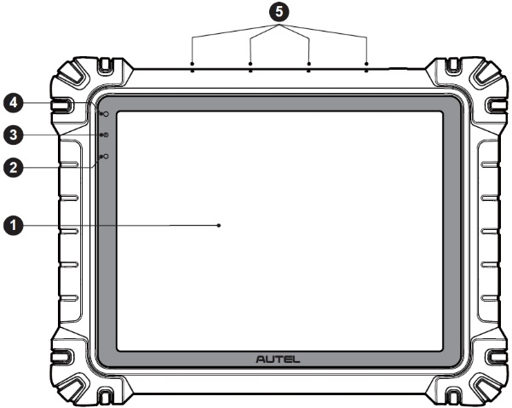
Attēls 2-1 MaxiSys planšetdators, skats no priekšpuses
- 11 collu TFT -LCD kapacitatīvs skārienekrāns
- Apkārtējās gaismas sensors — nosaka apkārtējās vides spilgtumu
- Jaudas gaismas diode — skatīt Tabulu 2-1 Barošanas gaismas diodes apraksts sīkāku informāciju
- Priekšējā kamera
- Iebūvēts mikrofons

Tabula 2-1 Barošanas gaismas diodes apraksts
LED | Krāsa | Apraksts
Jauda | Zaļš | - Iedegas zaļā krāsā, kad planšetdators uzlādējas un akumulatora līmenis ir virs 90%.  - Iedegas zaļā krāsā, kad planšetdators ir ieslēgts un akumulatora līmenis ir virs 20%.
Jauda | Dzeltens | Iedegas dzeltenā krāsā, kad planšetdators uzlādējas un akumulatora līmenis ir zem 90%.
Jauda | Sarkans | - Iedegas sarkanā krāsā, kad planšetdators ir ieslēgts un akumulatora līmenis ir zem 20%.  - Iedegas sarkanā krāsā, ja planšetdators pēc ieslēgšanas vai uzlādes laikā uzrāda neparastu darbību.
Kamera
Funkcijas apraksts: Izmanto transportlīdzekļa informācijas identificēšanai, piemēram, VIN skenēšanai un transportlīdzekļa fotografēšanai.
Ietekme uz privātumu: Apkopo transportlīdzekļa VIN datus un augšupielādē tos mākoņplatformā, lai identificētu transportlīdzekļa modeli, gadu, dzinēja tipu utt.
Atļauju kontrole: Kameras piekļuves atļaujas var atspējot sistēmas iestatījumos (Ceļš: Iestatījumi > Sistēmas iestatījumi > Konfidencialitāte > Atļauju pārvaldnieks > Kamera).

Mikrofons
Funkcijas apraksts:
1. Izmanto AI tehniķa asistentam.
2. Izmanto audio un video ierakstīšanai, izmantojot ierīci un tās kameru.
Ietekme uz privātumu:
1. Apkopo lietotāja balss datus runas atpazīšanai un runas konvertēšanai tekstā; saglabā datus lokāli vai augšupielādē tos mākoņplatformā.
2. Saglabā ierakstītos balss datus no ierakstītāja un kameras lokāli.
Atļauju kontrole: Mikrofona piekļuves atļaujas var atspējot sistēmas iestatījumos (Ceļš: Iestatījumi > Sistēmas iestatījumi > Konfidencialitāte > Atļauju pārvaldnieks > Mikrofons).
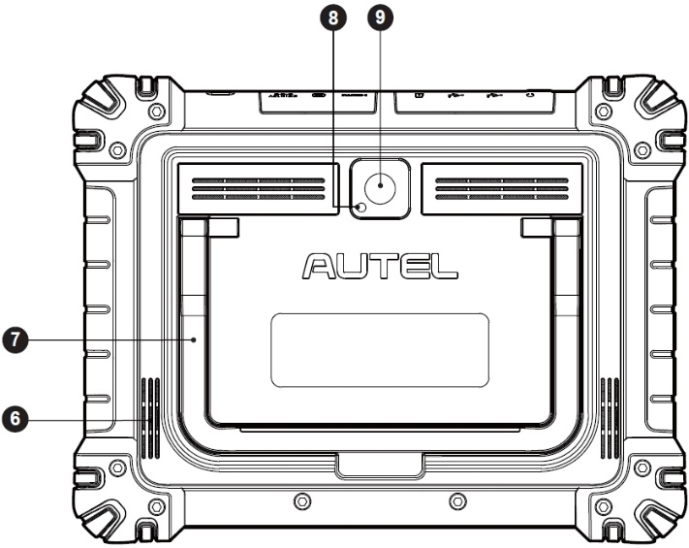
Attēls 2-2 MaxiSys planšetdators, skats no aizmugures.
- Runātājs
- Salokāms statīvs — izstiepjas no aizmugures, lai planšetdatoru varētu skatīties bez rokām
- Kameras zibspuldze
- Aizmugurējā kamera
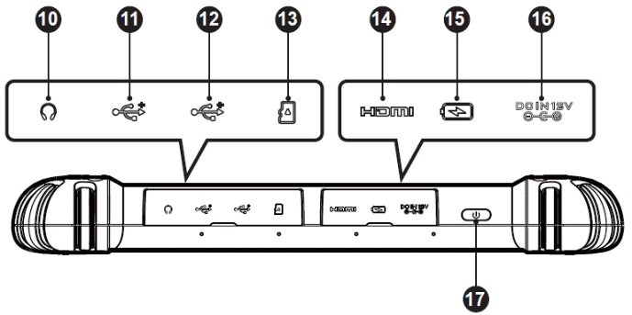
Attēls 2-3 MaxiSys planšetdators, skats no augšas
- Austiņu ligzda
- USB ports
- USB ports
- Mini SD kartes slots
- HDMI (augstas izšķirtspējas multimediju saskarnes) ports
- tipa uzlādes ports
- Līdzstrāvas barošanas avota ieejas ports
- Ieslēgšanas/bloķēšanas poga — nospiediet un turiet, lai ieslēgtu/izslēgtu planšetdatoru; nospiediet īsi, lai izslēgtu un bloķētu ekrānu

Barošanas avoti
Planšetdators var saņemt enerģiju no jebkura no šiem avotiem:
- Iekšējais akumulators
- Maiņstrāvas/līdzstrāvas barošanas avots
- Transportlīdzekļa jauda
- C tipa barošanas avots
SVARĪGI
Nelādējiet akumulatoru, ja temperatūra ir zemāka par 0 °C (32 °F) vai augstāka par 45 °C (113 °F).

Iekšējais akumulators
Planšetdatoru var darbināt ar tā iebūvēto uzlādējamo akumulatoru, kas, pilnībā uzlādēts, var nodrošināt pietiekamu jaudu aptuveni 10 nepārtrauktas darbības stundām.

Maiņstrāvas/līdzstrāvas barošanas avots
Planšetdatoru var darbināt no elektrotīkla, izmantojot maiņstrāvas/līdzstrāvas adapteri. Maiņstrāvas/līdzstrāvas barošanas avots uzlādē arī iekšējo akumulatoru.

Transportlīdzekļa jauda
planšetdatora augšpusē.

C tipa barošanas avots
Šo planšetdatoru var darbināt, izmantojot komplektācijā iekļauto USB Type-C kabeli. Tas atbalsta USB Type-C 45 W (15 V/3 A) PD (barošanas padeve) ātro uzlādi, ja jūsu strāvas adapteris atbalsta PD protokolu.

Tehniskās specifikācijas
Tabula 2-2 Planšetdatora specifikācijas
Prece | Apraksts
Operētājsistēma | Android 13
Procesors | Astoņkodolu procesors
Atmiņa | 12 GB RAM un 256 GB iebūvētā atmiņa
Reklāmas displejs | 11 collu ekrāns ar pretatspīduma pārklājumu (2176 x 1600)
Savienojamība | - Wi-Fi (802.11 a/b/g/n/ac/ax 2x2 MIMO)  - BT V5.2 + EDR  - GPS  - USB 2.0 (divi USB resursdatori, A tips)  - USB C tipa ports (izmanto planšetdatora uzlādēšanai vai savienošanai ar datoru datu pārsūtīšanai)  - HDMI 2.0  - SD karte (atbalsta līdz 256 GB)
Kamera | - Aizmugure: 16 megapikseļi, autofokuss ar zibspuldzi  - Priekšpuse: 16 Megapikseļi​
Sensori | - Gravitācijas akselerometrs  - Apkārtējās gaismas sensors (ALS)
Audio  Ievade / Izvade | - Mikrofons  - Divi skaļruņi  - 3 joslu vai 4 joslu 3,5 mm austiņu ligzda
Barošana un akumulators | - Uzlāde, izmantojot 12 V 6 A līdzstrāvas adapteri  - USB C tipa 45 W (15 V/3 A) PD (barošanas padeve) ātrā uzlāde. Pārliecinieties, vai strāvas adapteris atbalsta PD protokolu.  - 15000 mAh 3,85 V litija polimēru akumulators
Ieejas spriegums | - Līdzstrāvas ieeja: 12 V/6 A  - USB-C ieeja: 15 V/3 A maks. (atbalsta arī 9 V/3 A vai 5 V/3 A)
Darbības temperatūra. | 0°C līdz 50°C (32°F līdz 122°F)
Uzglabāšanas temperatūra. | -10°C līdz 60°C (14°F līdz 140°F)
Izmēri  (R x H x D) | 315,4 mm (12,42 collas) x 240,3 mm (9,46 collas) x 39 mm (1,54 collas)
Svars | 1656,5 g (3,65 mārciņas)
Protokoli | PLC J2497, ISO-15765, SAE-J1939, ISO-14229 UDS, SAE-J2411 Single Wire Can (GMLAN), ISO-11898-2, ISO-11898-3, SAE-J2819 (TP20), TP16, ISO-9141, ISO-14230, SAE-J2610 (Chrysler SCI), UART Echo Byte, SAE-J2809 (Honda Diag-H), SAE-J2740 (GM ALDL), SAE-J1567 (CCD BUS), Ford UBP, Nissan DDL UART with Clock, BMW DS2, BMW DS1, SAE J2819 (VAG KW81), KW82, SAE J1708, SAE-J1850 PWM (Ford SCP), SAE-J1850 VPW (GM Class2), ISO 13400, CAN FD

MaxiFlash VCI2

Funkcijas apraksts
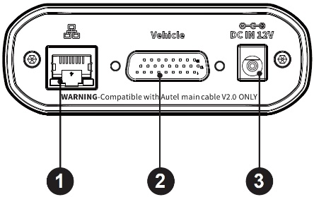
Attēls 2-4 VCI2 skats no augšas.
- Ethernet ports
- Transportlīdzekļa datu savienotājs
- Līdzstrāvas barošanas avota ieejas ports
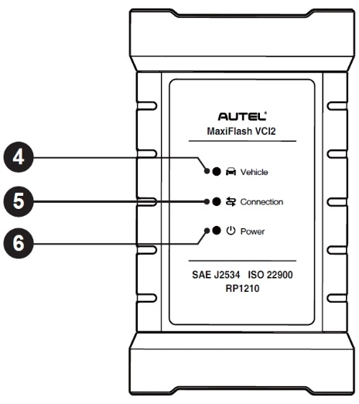
Attēls 2-5 VCI2 skats no priekšpuses.
- Transportlīdzekļa gaismas diode — mirgo zaļā krāsā, kad ierīce sazinās ar transportlīdzekli
- Savienojuma gaismas diode — skatiet tabulu 2-3 Savienojuma gaismas diodes apraksts sīkāku informāciju
- Barošanas gaismas diode — skatiet tabulu 2-4 Barošanas gaismas diodes apraksts sīkāku informāciju
SVARĪGI
Neatvienojiet šo programmēšanas ierīci, kamēr deg transportlīdzekļa LED statusa indikators. Ja programmēšana tiek pārtraukta, kamēr transportlīdzekļa vadības bloks ir tukšs vai tikai daļēji ieprogrammēts, moduli var nebūt iespējams atjaunot.
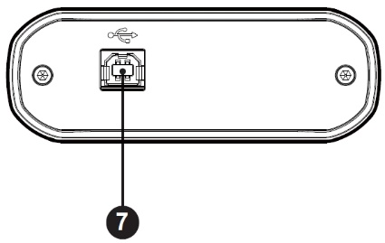
Attēls 2-7 VCI2 skats no apakšas
- USB ports
Tabula 2-3 Savienojuma gaismas diodes apraksts
LED | Krāsa | Apraksts
Savienojums | Zaļš | Deg zaļā krāsā, kad ir izveidots savienojums ar planšetdatoru, izmantojot USB kabeli.
Savienojums | Ciāna | Deg nepārtraukti ciāna (zilā/zaļā) krāsā, kad ir izveidots savienojums, izmantojot Wi-Fi.
Savienojums | Zils | Deg zilā krāsā, ja ir izveidots savienojums, izmantojot bezvadu Bluetooth savienojumu.
Tabula 2-4 Barošanas gaismas diodes apraksts
LED | Krāsa | Apraksts
Jauda | Dzeltens | Automātiski iedegas dzeltenā krāsā, ieslēdzot strāvu, kad VCI2 veic pašpārbaudi.
Jauda | Zaļš | Ieslēgts, nepārtraukti deg zaļā krāsā.
Jauda | Sarkans | - Nepārtraukti iedegas sarkanā krāsā, ja rodas sistēmas kļūme.  - Mirgo sarkanā krāsā, kad VCI2 tiek jaunināts.

Komunikācijas iespējas
VCI2 atbalsta Bluetooth (BT), Wi-Fi un USB sakarus. Tas var pārsūtīt transportlīdzekļa datus uz planšetdatoru ar vai bez kabeļa savienojuma. Atklātās vietās raidītāja darba diapazons, izmantojot BT sakarus, ir līdz 100 m (328 pēdām). 5G Wi-Fi sakaru darba diapazons ir līdz 100 m (328 pēdām). Ja signāls tiek zaudēts, jo ierīce atrodas ārpus diapazona, sakari tiks atjaunoti, tiklīdz planšetdators atradīsies diapazonā.

Programmēšanas iespējas
VCI2 ir D-PDU, SAE J2534 un RP1210 saderīga PassThru programmēšanas saskarnes ierīce. Izmantojot atjaunināto OEM programmatūru, tā spēj aizstāt esošo programmatūru/programmatūru elektroniskajās vadības blokos (ECU), programmēt jaunus ECU un novērst programmatūras kontrolētas vadāmības un emisiju problēmas.

Barošanas avoti
VCI2 var saņemt barošanu no šādiem avotiem:
- Transportlīdzekļa jauda
- Maiņstrāvas/līdzstrāvas barošanas avots

Transportlīdzekļa jauda
VCI2 darbojas ar 12/24 V transportlīdzekļa barošanas avotu, kas saņem barošanu caur transportlīdzekļa datu savienojuma portu. Ierīce ieslēdzas ikreiz, kad tā ir pievienota OBD II/EOBD saderīgam datu saites savienotājam (DLC). Transportlīdzekļiem, kas nav saderīgi ar OBDII/EOBD, ierīci var darbināt no papildu strāvas kontaktligzdas adaptera vai cita piemērota barošanas porta testa transportlīdzeklī, izmantojot papildu strāvas kabeli.

Maiņstrāvas/līdzstrāvas barošanas avots
VCI2 var darbināt no sienas kontaktligzdas, izmantojot maiņstrāvas/līdzstrāvas adapteri.

Tehniskās specifikācijas
Tabula 2-5 VCI2 specifikācijas
Prece | Apraksts
Komunikācijas | - BT V 5.0 + EDR  - USB 2.0  - Wi-Fi 5G  - Ethernet
Bezvadu frekvence | 5 GHz
Barošana un akumulators | - 3750 mAh litija polimēru akumulators  - Uzlāde, izmantojot 12 V līdzstrāvas barošanas avotu
Darbības temperatūra | 0°C līdz 50°C (32°F līdz 122°F)
Uzglabāšanas temperatūra | -10°C līdz 60°C (14°F līdz 140°F)
Izmēri  (P x A x Dz) | 168,4 mm (6,63 collas) x 98 mm (3,86 collas) x 35 mm (1,38 collas)
Svars | 379,7 g (0,84 mārciņas)

Piederumu komplekts

Galvenais kabelis
VCI2 var darbināt, izmantojot Autel galveno kabeli V2.0 (uz kabeļa ir redzama V2.0 ikona), kad tas ir pievienots OBDII/EOBD saderīgam transportlīdzeklim. Galvenais kabelis savieno VCI2 ar transportlīdzekļa datu saites savienotāju (DLC), caur kuru VCI2 var pārsūtīt transportlīdzekļa datus uz planšetdatoru.
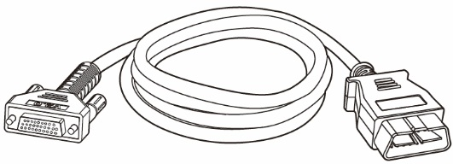
Attēls 2-8 Galvenais kabelis V2.0

PIEZĪME
MaxiFlash VCI2 var pievienot tikai ar Autel galveno kabeli V2.0. NEIZMANTOJIET citus Autel galvenos kabeļus, lai pievienotu MaxiFlash VCI2.

OBDI tipa adapteri (pēc izvēles)
Papildu OBDI tipa adapteri ir paredzēti transportlīdzekļiem bez OBDII. Izmantotais adapteris ir atkarīgs no testējamā transportlīdzekļa veida. Visizplatītākie adapteri ir parādīti zemāk. (Adapterus pārdod atsevišķi. Lai iegūtu sīkāku informāciju, lūdzu, sazinieties ar izplatītāju.)
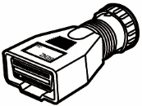  Benz-14 | 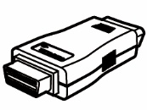  Chrysler-16 | 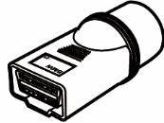  BMW-20 | 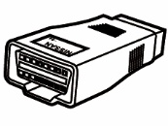  Nissan-14
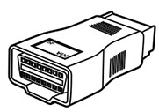 Kia-20 | 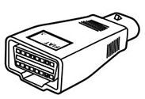 Fiat-3 | 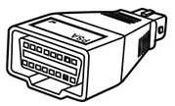 PSA-2 | 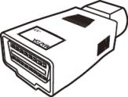 Mazda-17
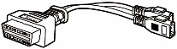  Volkswagen/  Audi-2+2 | 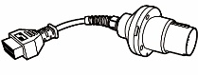  Benz-38 | 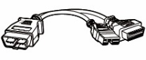  Mitsubishi/  Hyundai-12+16

Citi aksesuāri
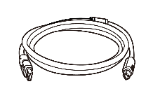 | USB 2.0 kabelis V2 (uz kabeļa ir redzama V2 ikona)  Savieno planšetdatoru ar VCI2.
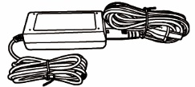 | Maiņstrāvas/līdzstrāvas adapteris (12 V)  Pievieno planšetdatoru ārējam maiņstrāvas/līdzstrāvas barošanas portam barošanas avotam.  (Piezīme. Vides apsvērumu dēļ Eiropas tirgū produkta komplektā nav iekļauts lādētājs. Šo ierīci var darbināt ar lielāko daļu USB strāvas adapteru un kabeli ar USB C tipa spraudni.)
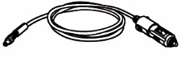 | Palīgbarošanas kontaktligzdas adapteris  Nodrošina planšetdatora vai VCI2 barošanu, pieslēdzoties transportlīdzekļa papildu strāvas kontaktligzdas adaptera ligzdai, jo daži transportlīdzekļi bez OBDII nevar nodrošināt barošanu, izmantojot DLC savienojumu.
 | Skavas kabelis  Nodrošina planšetdatora vai VCI2 barošanu, pieslēdzoties transportlīdzekļa akumulatoram.
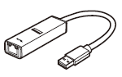 | USB-Ethernet adapteris  Ar šīs ierīces palīdzību var izveidot tīkla savienojuma funkciju.
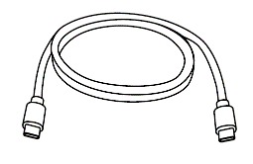 | USB C tipa kabelis  Atbalsta uzlādi.
 | Rezerves drošinātājs x2  Papildu strāvas kontaktligzdas adaptera drošības ierīce.

Darba sākšana
Pārliecinieties, vai planšetdatoram ir pietiekams enerģijas patēriņš vai arī tas ir pievienots ārējam barošanas avotam (skatiet sadaļu Barošanas avoti).

Ieslēgt
ilgi nospiediet (nospiediet un turiet) ieslēgšanas/bloķēšanas pogu planšetdatora augšējā labajā pusē. Pavelciet uz augšu no bloķēšanas ekrāna apakšas, lai atvērtu MaxiSys uzdevumu izvēlnes ekrānu.
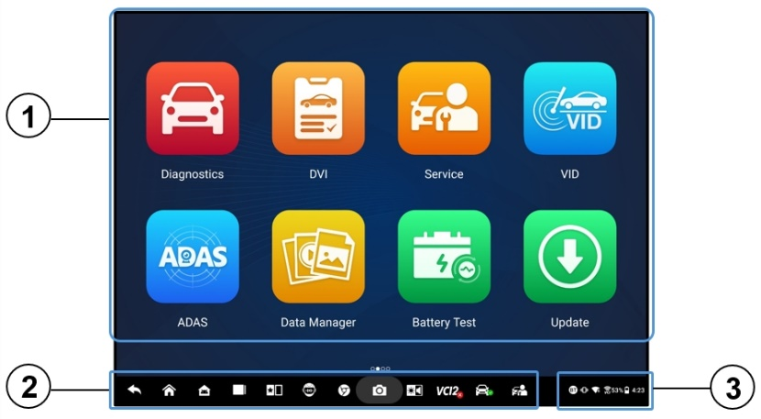
Attēls 3-1 MaxiSys darba izvēlne
- Lietojumprogrammu pogas
- Vietnes un navigācijas pogas
- Statusa ikonas
PIEZĪME
Ieteicams bloķēt ekrānu, kad tas netiek lietots, lai aizsargātu sistēmā esošo informāciju un taupītu enerģiju.
Gandrīz visas planšetdatora darbības tiek vadītas, izmantojot skārienekrānu. Skārienekrāna navigācija ir izvēlnes vadīta, ļaujot ātri piekļūt testa procedūrai vai nepieciešamajiem datiem, izmantojot virkni jautājumu un opciju. Detalizēti izvēļņu struktūru apraksti ir atrodami katras lietojumprogrammas nodaļās.

Lietojumprogrammu pogas
MaxiSys sistēmas lietojumprogramma.
Tabula 3-1 pieteikumi
Poga | Vārds | Apraksts
 | Diagnostika | Piekļūst diagnostikas funkcijām. Skatiet sadaļu Diagnostika.
 | DVI | Pirms diagnostikas noteikšanas tehniķi veic vispārēju pārbaudi ar acīm un reģistrē rezultātus. Skatiet sadaļu Digitālā transportlīdzekļa pārbaude.
 | Pakalpojums | Piekļūst servisa funkciju izvēlnei. Sk. Pakalpojums.
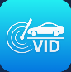 | VID | Piekļūst VIN ievadīšanas ekrānam vai transportlīdzekļa informācijas apstiprināšanas ekrānam. Skatiet Transportlīdzekļa identifikācija.
 | ADAS | Piekļūst ADAS sistēmu izvēlnei. Sk. ADAS.
 | Datu pārvaldnieks | Piekļūst saglabātajiem remontdarbnīcas, klienta un transportlīdzekļa datiem, tostarp detalizētiem transportlīdzekļa diagnostikas un testu ierakstiem. Skatiet sadaļu Datu pārvaldnieks.
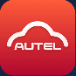 | Autel Cloud | Piekļūst Autel Cloud platformai. Skatīt Autel Cloud.
 | Akumulatora tests | Piekļūst akumulatora testa izvēlnei ar divām funkcijām, tostarp testu transportlīdzeklī un testu ārpus transportlīdzekļa. Skatiet sadaļu Akumulatora tests.
 | Iestatījumi | Piekļūst sistēmas iestatījumu izvēlnei un planšetdatora vispārīgajai izvēlnei. Skatiet sadaļu Iestatījumi.
 | Atjauninājumi | Piekļūst sistēmas programmatūras atjaunināšanas izvēlnei. Sk. Atjauninājumi.
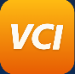 | VCI pārvaldnieks | Piekļūst VCI savienojuma izvēlnei. Skatiet VCI pārvaldnieku.
 | Rokas inklinometrs | Savieno planšetdatoru ar rokas inklinometru, lai izmērītu Mercedes-Benz transportlīdzekļu braukšanas augstumu. Skatiet sadaļu Rokas inklinometrs.
 | MaxiTools | Ietver žurnālu apkopošanu un rūpnīcas datu atiestatīšanu divās daļās.
 | Atbalsts | Sinhronizē Autel tiešsaistes pakalpojumu datubāzi ar MaxiSys planšetdatoru. Skatiet sadaļu Atbalsts.
 | OEM autorizācija | Pārvalda atļaujas OE vārtejas atbloķēšanai.
 | Demonstrācija | Nodrošina pakāpenisku diagnostikas darbības demonstrāciju.
 | MaxiViewer | Nodrošina ātru atbalstīto funkciju un/vai transportlīdzekļu meklēšanu. Skatīt MaxiViewer.
 | MaxiVideo | Konfigurē ierīci darbībai kā videoskopa ierīci, pievienojot to i- mager galvas kabelim rūpīgai transportlīdzekļu pārbaudei. Skatiet sadaļu MaxiVideo.
 | Ātrā saite | Nodrošina saistītas tīmekļa vietņu grāmatzīmes, lai ātri piekļūtu produktu atjauninājumiem, pakalpojumiem, atbalstam un citai informācijai. Skatiet sadaļu Ātrā saite.
 | Attālā darbvirsma | Konfigurē planšetdatoru attālināta atbalsta saņemšanai, izmantojot lietojumprogrammu TeamViewer. Skatiet sadaļu Attālā darbvirsma.
 | Lietotāju atsauksmes | Ja planšetdatora lietošanas laikā rodas problēmas, varat iesniegt atsauksmes, izmantojot šo lietojumprogrammu. Skatiet sadaļu Lietotāju atsauksmes.
 | Balss prasmju centrs | tehniķa palīga lietojumprogrammas lietošanu. Pašlaik AI tehniķa palīga atbalstītā valoda ir angļu valoda.
 | Autel lietotāju centrs | Ļauj lietotājiem reģistrēt Autel rīku, lai lejupielādētu jaunāko programmatūru. Skatiet Autel lietotāju centrs.

Vietnes un navigācijas pogas
Ekrāna apakšdaļā esošo navigācijas pogu darbības ir aprakstītas tabulā zemāk:
Tabula 3-2 lokatora un navigācijas pogas
Ikona | Vārds | Apraksts
 | Lokators | Norāda ekrāna atrašanās vietu. Pavelciet ekrānu pa kreisi vai pa labi, lai skatītu iepriekšējo vai nākamo ekrānu.
 | Atpakaļ | Atgriežas iepriekšējā ekrānā.
 | MaxiSys  Sākums | Atgriežas MaxiSys darba izvēlnē.
 | Android sākumlapa | Atgriežas Android sistēmas sākuma ekrānā.
 | Jaunākās lietotnes | darbojošos lietojumprogrammu sarakstu. Pieskarieties lietotnes ikonai, lai palaistu. Aizveriet darbojošos lietojumprogrammu, pavelkot to uz augšu. Vai arī aizveriet visas darbojošās lietojumprogrammas, pieskaroties Notīrīt visu.
 | Dalīts ekrāns | Divu ekrānu režīms blakus ir īpaši izstrādāts divu dažādu logu vienlaicīgai rādīšanai. Bieži izmantotās lietotnes sadalītajā lietotņu joslā var pievienot un dzēst.
 | Mākslīgā intelekta tehniķa palīgs | Veic uzdevumus, izmantojot balss vadību. Skatiet sadaļu Mākslīgā intelekta tehniķa palīgs. Pašlaik balss vadības atbalstītā valoda ir angļu valoda.
 | Pārlūkprogramma | Palaiž interneta pārlūkprogrammu Chrome.
 | Kamera | Pieskarieties kameras ikonai, lai atvērtu kameras skatu meklētāju. Nospiediet un turiet ikonu, lai uzņemtu displeja ekrāna ekrānuzņēmumu. Saglabātie faili tiek automātiski saglabāti datu pārvaldnieka lietojumprogrammā vēlākai pārskatīšanai. Skatiet sadaļu Datu pārvaldnieks.
 | Displejs un skaņa | Pielāgo ekrāna spilgtumu un audio izejas skaļumu.
 | VCI pārvaldnieka saīsne | Atver VCI Manager lietojumprogrammu. Zaļa ikona apakšējā labajā stūrī norāda, ka VCI2 ir pievienots, savukārt sarkana ikona “X” tiek parādīta, ja savienojums neizdodas.
 | MaxiSys Īsceļš | Atgriežas diagnostikas ekrānā.
 | Pakalpojuma saīsne | Atgriežas servisa ekrānā.
- Lai izmantotu kameru
- Pieskarieties kameras ikonai. Atveras kameras ekrāns.
- Fokusējiet uzņemamo attēlu skatu meklētājā.
- Pieskarieties kameras ikonai ekrāna labajā pusē. Skatu meklētājā tagad tiek parādīts uzņemtais attēls, un uzņemtais attēls tiek automātiski saglabāts.
- Lai skatītu saglabāto attēlu, pieskarieties sīktēla attēlam ekrāna augšējā labajā stūrī.
- Lai izietu no kameras lietotnes, pieskarieties pogai Atpakaļ vai Sākums.

PIEZĪME
Pēc kameras ekrāna pārvilkšanas no kreisās uz labo pusi kameras režīmu un video režīmu var pārslēgt, pieskaroties kameras ikonai vai video ikonai.

Sistēmas statusa ikonas
Jūsu MaxiSys planšetdators ir pilnībā funkcionējoša Android planšetdatora ierīce ar standarta Android operētājsistēmas statusa ikonām. Papildinformāciju skatiet Android dokumentācijā.

Izslēgšana
Pirms planšetdatora izslēgšanas jāpārtrauc visi transportlīdzekļa sakari. Ja tiek mēģināts izslēgt planšetdatoru, kamēr tas sazinās ar transportlīdzekli, tiek parādīts brīdinājuma ziņojums. Piespiedu izslēgšana, kamēr planšetdators sazinās ar transportlīdzekli, dažiem transportlīdzekļiem var izraisīt vadības bloka (ECU) kļūdas. Pirms planšetdatora izslēgšanas, lūdzu, aizveriet diagnostikas lietojumprogrammu.
- Lai izslēgtu MaxiSys planšetdatoru
- Ilgi nospiediet (nospiediet un turiet) ieslēgšanas/bloķēšanas pogu.
- Pieskarieties pogai Izslēgšanas opcija.
- Pieskarieties Labi.
- Pārstartēt sistēmu
Sistēmas avārijas gadījumā nospiediet un turiet ieslēgšanas/bloķēšanas pogu un pieskarieties “Restartēt”, lai pārstartētu sistēmu.

Mākslīgā intelekta tehniķa palīgs
MaxiSys MS909S2 sistēmai ir Autel uzlabotā balss vadāmā mākslīgā intelekta tehniķa palīga funkcija, kas var palīdzēt veikt tādus uzdevumus kā lietojumprogrammu atvēršana, transportlīdzekļu sistēmu automātiska skenēšana, diagnostikas funkciju ātra atrašana un palīdzība lēmumu pieņemšanā, lai uzlabotu efektivitāti.
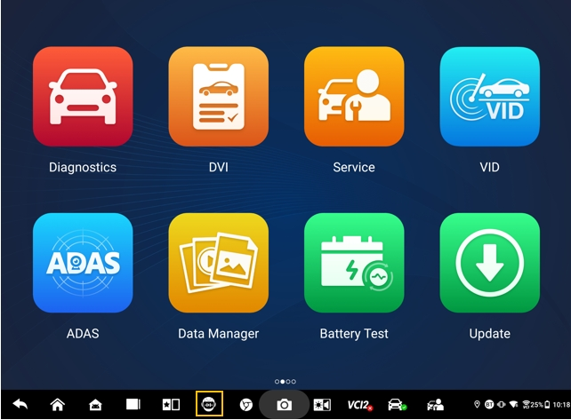
Attēls 4-1 Mākslīgā intelekta tehniķa palīga ikona
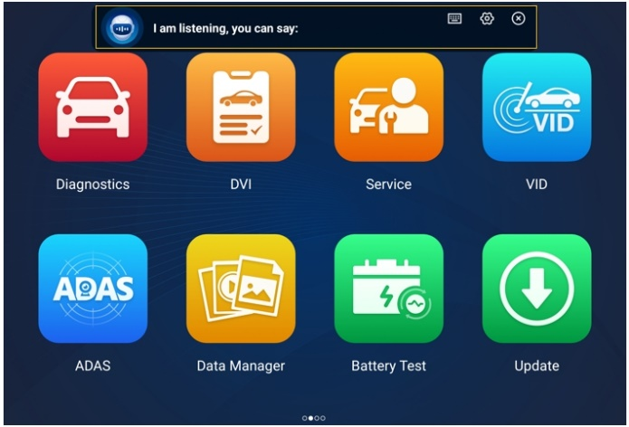
Attēls 4-2 Mākslīgā intelekta tehniķa palīga ekrāns
Kad dodat komandu, kas sākas ar “Hei, Maks!”, viss ir ārkārtīgi vienkārši, piemēram, atvērt lietotnes vai funkcijas, identificēt testa transportlīdzekļus, izveidot savienojumu ar Wi-Fi un ieslēgt kameru, pat nepaceļot ne pirksta.
Mākslīgā intelekta tehniķa palīga funkcija galvenokārt palīdz veikt šādus uzdevumus:
- Atvērtās sistēmas lietojumprogrammas
Varat teikt: “Atvērt pārlūkprogrammu,” “Palaist pārlūkprogrammu,” “Atvērt galeriju,” “Ieslēgt kameru,” “Ieslēgt Bluetooth,” “Palielināt skaļumu,” "Sāciet e-pastu," utt.
- Atveriet lietojumprogrammas MaxiSys uzdevumu izvēlnē
Varat pateikt: “Atvērt VID,” “Atvērt Honda diagnostiku,” “Atvērt osciloskopu,” “Ieslēgt osciloskopu,” “Ieslēdziet VCI,” un tā tālāk.
- Meklējiet un atrodiet diagnostikas funkcijas
Varat teikt: “Automātiska atlase,” "Atvērt automātisko skenēšanu," “Nolasīt DTC,” "Es vēlos atiestatīt EPB," “Doties uz ECU atiestatīšanu,” “Atvērt karstās funkcijas,” "Atvērtās apkopes gaismas atiestatīšana," “Inžektora funkciju palaišana,” utt.
- Funkciju pogu vadība
Funkciju pogas, piemēram, OK, ESC un Fault Scan, var vadīt ar balsi, nevis pieskaroties tām.

Digitālā transportlīdzekļu pārbaude
Pirms diagnostikas veikšanas tehniķiem ir nepieciešama digitālā transportlīdzekļa pārbaude (DVI), lai pārbaudītu transportlīdzekļa izskatu, virsbūvi un salonu, bremzes un riepas, motora nodalījumu un citas detaļas. Tehniķi var veikt visaptverošu vizuālu pārbaudi un pēc tam rezultātus reģistrēt MaxiSys sistēmā.
- Lai veiktu DVI
- Ieslēdziet planšetdatoru un pārliecinieties, vai tas ir pievienots strāvas avotam.
- Pieskarieties DVI lietojumprogrammas pogu no MaxiSys uzdevumu izvēlnes.
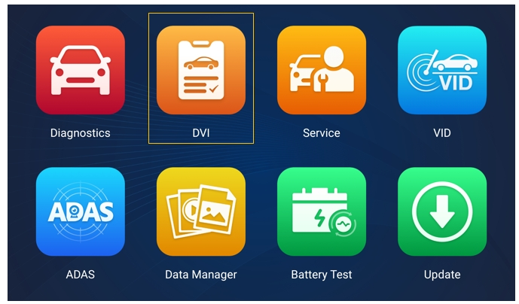
Attēls 5-1 DVI lietojumprogrammas ikona
- izvēlieties “Transportlīdzekļa informācija” un labajā pusē ievadiet atbilstošo informāciju, tostarp informāciju par remontdarbnīcu, tehniķa informāciju, klienta informāciju un transportlīdzekļa informāciju.
PIEZĪME
Ar zvaigznīti (*) atzīmētie lauki ir obligāti aizpildāmi.
- Navigācijas izvēlnē atlasiet “Transportlīdzekļa izskats”. Lai fotografētu bojātās vietas un ar tām saistītās sastāvdaļas, pieskarieties pogai “AI Scan”, un pieskarieties “Gatavs”. Pieskarieties “Zīmēt ar roku”, lai ar pirkstu uz fotoattēla zīmētu apļus un izveidotu atzīmes, un pēc tam pieskarieties “Saglabāt”. Pieskarieties “Labi”, lai atgrieztos ekrānā “Virsbūves stāvoklis”. Pabeidziet visas transportlīdzekļa izskata pārbaudes, veicot tās pašas darbības.

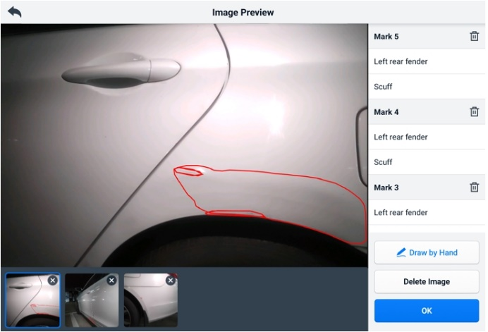
Attēls 5-2 Transportlīdzekļa izskata pārbaudes ekrāns 1
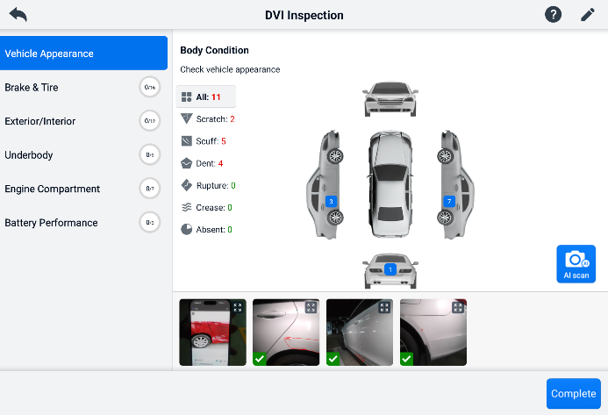
Attēls 5-3 transportlīdzekļa izskata pārbaudes ekrāns 2
- Navigācijas izvēlnē atlasiet Bremzes un riepas. Izpildiet ekrānā redzamos norādījumus, lai pārbaudītu transportlīdzekļa bremzes un riepas.
- Veiciet vizuālu pārbaudi, pamatojoties uz faktisko situāciju. Ir trīs izvēles iespējas: Nav kļūdu, Nepieciešama uzmanība, un nepieciešama tūlītēja uzmanība.
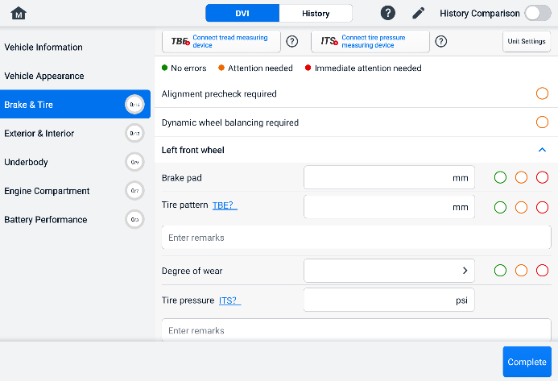
Attēls 5-4 Bremžu un riepu pārbaudes ekrāns 1
- Pieskarieties ikonai Palīdzība un izpildiet ekrānā redzamos norādījumus, lai pievienotu protektora mērīšanas ierīci vai riepu spiediena mērīšanas ierīci MS909S2. Diagnostikas planšetdators var automātiski atpazīt augšupielādētos riepu spiediena vai protektora dziļuma datus. Ievadiet atbilstošos datus ekrānā.
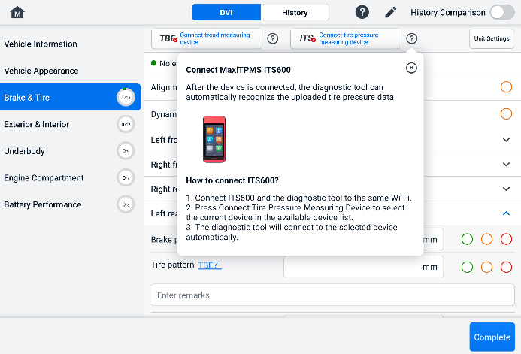
Attēls 5-5 Bremžu un riepu pārbaudes ekrāns 1
PIEZĪME
Lai veiktu salīdzinājumu ar vēsturiskajiem nosacījumiem, ekrāna augšējā labajā stūrī pieskarieties pogai Vēstures salīdzinājums.
- transportlīdzekļa ārējās/iekšējās daļas, apakšpuses, motora nodalījuma un akumulatora veiktspējas pārbaudes.
- Lai saglabātu visas pārbaudes, ekrāna apakšējā labajā stūrī pieskarieties “Pabeigt”. Pieskarieties “ Atskaite ”, lai skatītu ģenerēto DVI atskaiti.
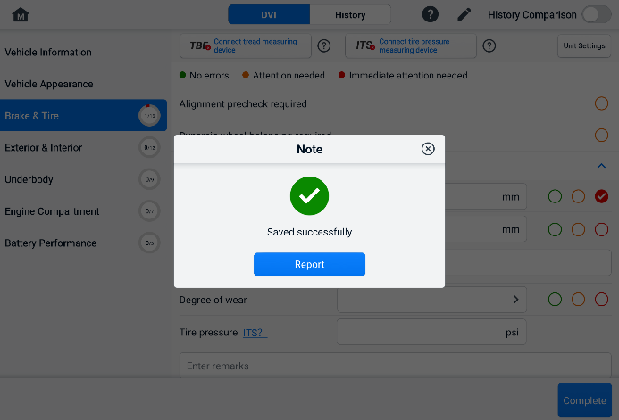
Attēls 5-6 DVI saglabāšanas ekrāns
- DVI ziņojumu var skatīt arī lietotnē Data Manager. Pieskarieties PDF vai Cloud Report un atlasiet ziņojumu, lai atvērtu un skatītu detalizētu informāciju.

Diagnostika
Diagnostikas lietojumprogramma var piekļūt ierīces elektroniskajam vadības modulim. vairākas transportlīdzekļa vadības sistēmas, tostarp, bet ne tikai, dzinējs, transmisija, bremžu pretbloķēšanas sistēma (ABS) un drošības spilvenu sistēma (SRS).

Izveidojiet transportlīdzekļa saziņu
Diagnostikas darbībām nepieciešams savienot MaxiSys planšetdatoru ar testa transportlīdzekli, izmantojot VCI2 un galveno kabeli. (Ja nepieciešams, izmantojiet atbilstošo OBD I tipa adapteri.) Lai izveidotu pareizu transportlīdzekļa saziņu ar planšetdatoru, jāveic šādas darbības:
            - Pievienojiet VCI2 transportlīdzekļa DLC gan komunikācijai, gan barošanas avotam.
            - Pievienojiet VCI2 planšetdatoram, izmantojot Bluetooth savienošanu pārī, Wi-Fi vai USB savienojumu.
            - Kad iepriekš minētās darbības ir pabeigtas, ekrāna apakšdaļā pārbaudiet VCI pārvaldnieka saīsni. Ja apakšējā labajā stūrī tiek parādīta zaļa BT, Wi-Fi vai USB ikona, MaxiSys planšetdators ir gatavs sākt transportlīdzekļa diagnostiku.

Transportlīdzekļa savienojums
VCI2 pievienošanas metode transportlīdzekļa DLC ir atkarīga no transportlīdzekļa konfigurācijas šādi:
- Transportlīdzeklis, kas aprīkots ar iebūvētu diagnostikas divu (OBDII) pārvaldības sistēmu, nodrošina gan saziņu, gan 12 voltu barošanu, izmantojot standartizētu J-1962 DLC.
- Transportlīdzeklis, kas nav aprīkots ar OBDII pārvaldības sistēmu, nodrošina saziņu, izmantojot DLC savienojumu, un dažos gadījumos piegādā 12 voltu strāvu, izmantojot papildu strāvas kontaktligzdas adaptera ligzdu vai savienojumu ar transportlīdzekļa akumulatoru.
OBDII transportlīdzekļa savienojums
Šāda veida savienojumam ir nepieciešams tikai galvenais kabelis bez papildu adaptera.
- Lai izveidotu savienojumu ar transportlīdzekli ar OBDII
      - Pievienojiet galvenā kabeļa sievišķo adapteri VCI2 transportlīdzekļa datu savienotājam un pievelciet fiksētās skrūves.
      - Pievienojiet kabeļa 16 kontaktu spraudņa adapteri transportlīdzekļa DLC, kas parasti atrodas zem transportlīdzekļa instrumentu paneļa.
PIEZĪME
Transportlīdzekļa DLC ne vienmēr atrodas zem instrumentu paneļa. Papildinformāciju par savienojumu skatiet testa transportlīdzekļa lietotāja rokasgrāmatā.
Transportlīdzekļa savienojums bez OBDII
Šāda veida savienojumam ir nepieciešams gan galvenais kabelis, gan nepieciešamais OBDI adapteris konkrētajam apkalpojamajam transportlīdzeklim.
Transportlīdzekļa savienojumam bez OBDII ir trīs iespējamie nosacījumi:
- DLC savienojums nodrošina gan saziņu, gan barošanu.
- DLC savienojums nodrošina saziņu, un barošana ir jāpievada, izmantojot papildu strāvas kontaktligzdas adaptera savienojumu.
- DLC savienojums nodrošina komunikāciju, un barošana ir jāpievada, izmantojot savienojumu ar transportlīdzekļa akumulatoru.
- Lai izveidotu savienojumu ar transportlīdzekli bez OBDII
- Pievienojiet galvenā kabeļa sievišķo adapteri VCI2 transportlīdzekļa datu savienotājam un pievelciet fiksētās skrūves.
- Atrodiet nepieciešamo OBDI adapteri un pievienojiet tā 16 kontaktu ligzdu galvenā kabeļa spraudņa adapterim.
- Pievienojiet pievienoto OBDI adapteri transportlīdzekļa DLC.
PIEZĪME
Dažiem transportlīdzekļiem var būt vairāki adapteri vai arī adaptera vietā var būt testa vadi. Izveidojiet pareizu savienojumu ar transportlīdzekļa DLC, kā nepieciešams.
- Lai pievienotu papildu strāvas kontaktligzdas adapteri
- Pievienojiet papildu strāvas kontaktligzdas adaptera līdzstrāvas savienotāju ierīces līdzstrāvas barošanas avota ieejas portam.
- Pievienojiet papildu strāvas kontaktligzdas adaptera spraudni transportlīdzekļa papildu strāvas kontaktligzdas adaptera ligzdai.
- Lai pievienotu skavas kabeli
- Pievienojiet skavas kabeļa cauruļveida spraudni papildu strāvas kontaktligzdas adaptera vīriešu savienotājam.
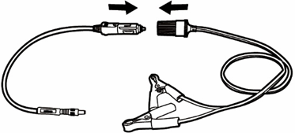
Attēls 6-1 Savienojums starp papildu strāvas kontaktligzdas adapteri un skavas kabeli
- Pievienojiet papildu strāvas kontaktligzdas adaptera līdzstrāvas savienotāju VCI2 līdzstrāvas barošanas avota ieejas portam.
- Pievienojiet skavas kabeli transportlīdzekļa akumulatoram.

VCI savienojums
Pēc tam, kad VCI2 ir pareizi pievienots transportlīdzeklim, VCI2 barošanas gaismas diode iedegas zaļā krāsā un atskan pīkstiens, kas norāda, ka tas ir gatavs izveidot saziņu ar planšetdatoru.
Komplektā ar MaxiSys planšetdatora rīku komplektu VCI2 atbalsta trīs saziņas metodes ar planšetdatoru: Bluetooth, Wi-Fi un USB kabeli.

Bluetooth savienojums
Atklātās vietās Bluetooth komunikācijas darbības diapazons ir aptuveni 100 m (328 pēdas), kas tehniķiem nodrošina lielāku mobilitāti, lai veiktu transportlīdzekļa diagnostiku no jebkuras vietas remontdarbnīcā.
Lai paātrinātu vairāku transportlīdzekļu diagnostiku, noslogotās remontdarbnīcās var izmantot vairāk nekā vienu VCI2, ļaujot tehniķiem ātri savienot savu MaxiSys planšetdatoru ar katru VCI2 atsevišķi, izmantojot Bluetooth, tādējādi novēršot nepieciešamību katru reizi atvienot VCI2 no viena transportlīdzekļa un pēc tam pievienot to citam.
- Lai savienotu planšetdatoru pārī ar VCI2, izmantojot Bluetooth
- Ieslēdziet planšetdatoru.
- Atlasiet VCI Manager lietojumprogrammu no MaxiSys uzdevumu izvēlnes.
- Savienojuma režīmu sarakstā atlasiet VCI BT un pieskarieties Bluetooth slēdzim, lai to ieslēgtu. Ierīce automātiski skenē pieejamās ierīces Bluetooth savienošanai pārī. Atrastās ierīces ir uzskaitītas iestatījumu sadaļā ekrāna apakšējā labajā stūrī.

PIEZĪME
Ja VCI2 netiek atrasts, tas var liecināt, ka signāls ir pārāk vājš, lai to varētu noteikt. Pārvietojiet VCI2 un noņemiet visus iespējamos objektus, kas varētu izraisīt signāla traucējumus. Pieskarieties skenēšanas pogai ekrāna augšējā labajā stūrī, lai atkārtoti skenētu ierīces.
- Parasti VCI2 nosaukums tiek parādīts kā “Maxi”, kam pievienots sērijas numurs. Atlasiet VCI2 savienošanai pārī. (Ja tiek izmantots vairāk nekā viens VCI2, pārliecinieties, vai savienošanai pārī ir atlasīts pareizais VCI2.)
- Kad savienošana pārī ir veiksmīga, savienojuma statuss tiek parādīts kā “Savienots”.
- VCI pārvaldnieka saīsne ekrāna apakšdaļā parāda zaļu apļa BT ikonu, kad planšetdators un VCI2 ir savienoti.
Papildinformāciju skatiet sadaļā VCI Bluetooth savienošana pārī.

Wi-Fi savienojums
VCI2 atbalsta 5 GHz Wi-Fi savienojumu. Atklātās vietās 5G Wi-Fi sakaru darbības rādiuss ir līdz 100 m (328 pēdām).
- Lai planšetdatoru savienotu pārī ar VCI2, izmantojot Wi-Fi
- Ieslēdziet planšetdatoru.
- Atlasiet VCI Manager lietojumprogrammu no MaxiSys uzdevumu izvēlnes.
- Savienojuma režīmu sarakstā atlasiet Wi-Fi un pieskarieties Wi-Fi slēdzim, lai to IESLĒGTU. Planšetdators automātiski skenē pieejamās ierīces Wi-Fi savienojumam. Atrastās VCI2 ierīces ir uzskaitītas iestatījumu sadaļā ekrāna apakšējā labajā stūrī.
- Parasti VCI2 nosaukums tiek parādīts kā “Maxi”, kam pievienots sērijas numurs. Atlasiet nepieciešamo ierīci savienojumam.
- Kad savienošana pārī ir veiksmīga, savienojuma statuss tiek parādīts kā “Savienots”.
- VCI pārvaldnieka saīsne ekrāna apakšdaļā parāda zaļu apļa Wi-Fi ikonu, kad planšetdators un VCI2 ir savienoti.
Papildinformāciju skatiet sadaļā Wi-Fi savienojums.

USB kabeļa savienojums
USB kabeļa savienojums ir vienkāršs un ātrs veids, kā izveidot saziņu starp planšetdatoru un VCI2. Pēc tam, kad USB kabelis ir pareizi pievienots no planšetdatora VCI2, VCI pārvaldnieka saīsnē ekrāna apakšdaļā tiek parādīta zaļa nozīmīte un VCI2 transportlīdzekļa gaismas diode iedegas zaļā krāsā, norādot, ka savienojums starp ierīcēm ir veiksmīgs. MaxiSys diagnostikas planšetdators tagad ir gatavs veikt transportlīdzekļa diagnostiku.
PIEZĪME
Lai nodrošinātu visstabilāko komunikāciju, ECU programmēšanas vai kodēšanas laikā ieteicams izmantot USB savienojumu starp planšetdatoru un VCI2.

Nav saziņas ziņojuma
- Ja planšetdators nevar izveidot savienojumu ar VCI2, tiek parādīts ziņojums “Kļūda”. Ziņojums “Kļūda” norāda, ka planšetdators nesazinās ar VCI2. Novērsiet kļūdu, veicot tālāk norādītās darbības.
- Pārliecinieties, vai VCI2 ir ieslēgts.
- Izmantojot bezvadu savienojumu, pārliecinieties, vai tīkls ir pareizi konfigurēts un ir pievienota pareizā ierīce.
- Ja diagnozes noteikšanas laikā planšetdators pēkšņi zaudē sakarus, pārliecinieties, vai signāla pārtraukumu neizraisa nekādi priekšmeti.
- Pārliecinieties, vai VCI2 ir pareizi novietots ar VCI2 priekšpusi uz augšu.
- Pārvietojiet planšetdatoru tuvāk VCI2. Ja izmantojat vadu savienojumu, pārliecinieties, vai kabelis ir droši pievienots VCI2.
- Pārliecinieties, vai VCI2 savienojuma gaismas diode iedegas izvēlētajam saziņas veidam: Bluetooth, Wi-Fi vai USB kabelis.
- Ja VCI2 nevar izveidot sakaru saiti, tiks parādīts ziņojums ar problēmu novēršanas instrukcijām. Iespējamie sakaru kļūdas cēloņi ir šādi:
- VCI2 nevar izveidot sakaru saiti ar transportlīdzekli.
- Diagnostikai ir izvēlēta transportlīdzekļa sistēma, kuru transportlīdzeklis neatbalsta.
- Ir vaļīgs savienojums.
- Ir izdedzis transportlīdzekļa drošinātājs.
- Transportlīdzeklim vai datu kabelim ir elektroinstalācijas kļūme.
- Datu kabelī vai adapterī ir ķēdes kļūme.
- Transportlīdzekļa identifikācijas numurs ir ievadīts nepareizi.

Darba sākšana
Pirms diagnostikas lietojumprogrammas pirmās lietošanas reizes pārliecinieties, vai VCI2 ir pareizi pievienots planšetdatoram un sazinās ar to. Skatiet Izveidojiet transportlīdzekļa saziņu lai iegūtu sīkāku informāciju.
Kad VCI 2 ir pareizi pievienots transportlīdzeklim, izmantojot galveno kabeli, un savienots pārī ar planšetdatoru, platforma ir gatava sākt transportlīdzekļa diagnostiku. Pieskarieties diagnostikas lietojumprogrammas pogai MaxiSys uzdevumu izvēlnē. Ekrānā tiek parādīta transportlīdzekļa izvēlne.
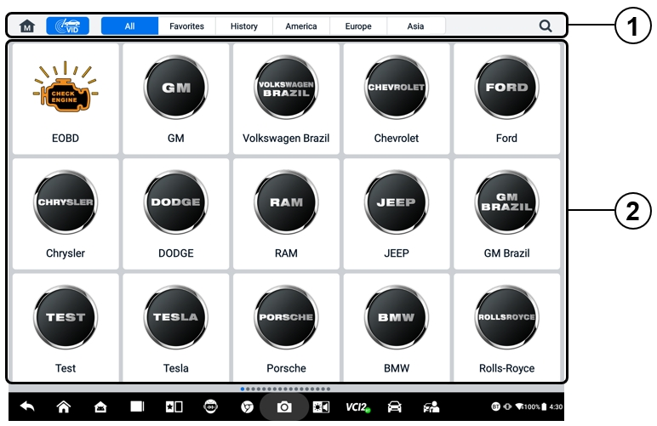
Attēls 6-2 Transportlīdzekļa izvēlnes ekrāns
- Augšējās rīkjoslas pogas
- Ražotāja ikona

Augšējās rīkjoslas pogas
Ekrāna augšdaļā esošo rīkjoslas pogu darbības ir uzskaitītas un aprakstītas tālāk esošajā tabulā:
Tabula 6-1 Augšējās rīkjoslas pogas
Poga | Vārds | Apraksts
 | Sākums | Atgriežas MaxiSys uzdevumu izvēlnē.
 | VID | Pieskarieties šai pogai, lai atvērtu nolaižamo sarakstu:  - Pieskarieties pogai Automātiska noteikšana, lai veiktu automātisku VIN noteikšanu.  - Pieskarieties pogai Manuāla ievade, lai manuāli ievadītu VIN kodu vai numura zīmi.  - Pieskarieties Skenēt VIN/numurzīmi VIN koda/automašīnas numura skenēšanai ar kameru.
 | Visi | Transportlīdzekļu izvēlnē tiek parādītas visas transportlīdzekļu markas.
 | Izlase | Parāda lietotāja izvēlētās iecienītākās transportlīdzekļu markas.
 | Vēsture | Parāda saglabātos testa transportlīdzekļa vēstures ierakstus. Šī opcija nodrošina tiešu piekļuvi iepriekš testētajam transportlīdzeklim, kas reģistrēts iepriekšējās pārbaudes laikā. Skatīt Transportlīdzekļa vēsture.
 | Amerika | Parāda amerikāņu transportlīdzekļu izvēlni.
 | Eiropa | Parāda Eiropas transportlīdzekļu izvēlni.
 | Āzija | Parāda Āzijas transportlīdzekļu izvēlni.
 | Meklēt | Pieskarieties meklēšanas laukam, lai parādītu virtuālo tastatūru un ievadītu testējamā transportlīdzekļa ražotāju.
Ražotāja ikonas
Ražotāja ikona attēlo dažādas transportlīdzekļu markas. Atlasiet ražotāju. ikona pēc tam, kad VCI 2 ir pareizi pievienots testa transportlīdzeklim, lai sāktu diagnostikas sesiju.

Transportlīdzekļa identifikācija
MaxiSys sistēma atbalsta piecas transportlīdzekļu identifikācijas metodes.
- Automātiska noteikšana
- Manuāla ievade
- numurzīmes skenēšana
- Manuāla transportlīdzekļa izvēle
- OBDII tiešā ievade

Automātiska noteikšana
MaxiSys sistēmai ir jaunākā uz VIN balstītā automātiskās noteikšanas funkcija, kas identificē CAN transportlīdzekļus tikai ar vienu pieskārienu, ļaujot tehniķim ātri identificēt precīzu transportlīdzekli un skenēt tā pieejamās sistēmas, lai atrastu kļūdu kodus.
Automātiskās noteikšanas funkcijas veikšanai ir divas ievades iespējas:
- No VID lietojumprogrammas
- Lai veiktu automātisko noteikšanu
- Pievienojiet planšetdatoru VCI2 un izveidojiet sakaru saiti, izmantojot Bluetooth, Wi-Fi vai USB kabeli. Skatiet sadaļu Transportlīdzekļa savienojuma izveide.
- Pieskarieties VID lietojumprogrammas pogai MaxiSys uzdevumu izvēlnē.

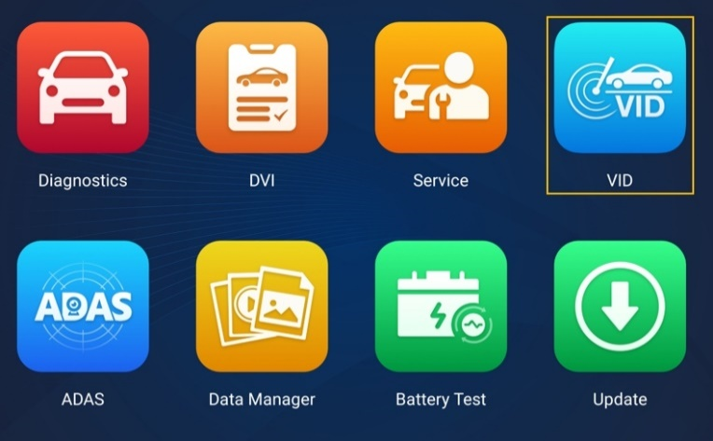
Attēls 6-3 VID lietojumprogrammas ekrāns
- Transportlīdzekļa informācija tiks automātiski identificēta un pēc tam parādīta ekrānā. Lai izpildītu funkciju, pieskarieties Diagnostika vai Apkope.
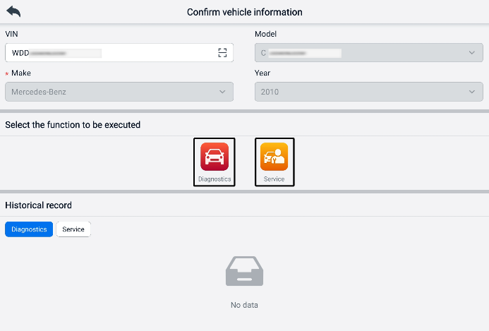
Attēls 6-4 Transportlīdzekļa informācijas apstiprinājuma ekrāns 1
Ja transportlīdzekļa informāciju nevar identificēt automātiski, lūdzu, manuāli ievadiet VIN vai pieskarieties skenēšanas ikonai, lai skenētu un atpazītu VIN. Detalizētu informāciju par darbībām skatiet sadaļā Manuāla ievade.
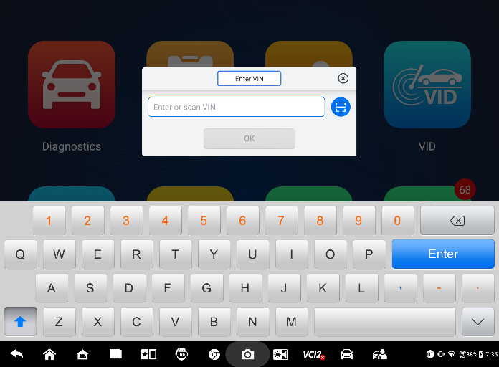
Attēls 6-5 Transportlīdzekļa informācijas apstiprinājuma ekrāns 2
- No diagnostikas lietojumprogrammas
- Lai veiktu automātisko noteikšanu
- Pieskarieties diagnostikas lietojumprogrammas pogai MaxiSys uzdevumu izvēlnē. Tiek parādīta transportlīdzekļa izvēlne.
- Pieskarieties pogai VID augšējā rīkjoslā. Atlasiet Automātiska noteikšana. Planšetdators sāk VIN skenēšanu transportlīdzekļa vadības blokā. Kad testa transportlīdzeklis ir veiksmīgi identificēts, sistēma jūs vadīs uz diagnostikas galvenās izvēlnes ekrānu.
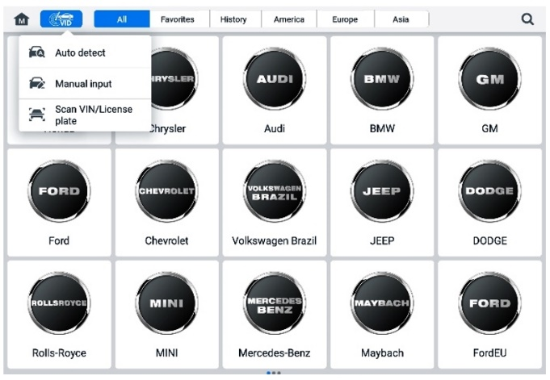
Attēls 6-6 VID pogas ekrāns

Manuāla ievade
Transportlīdzekļiem, kas neatbalsta automātiskās noteikšanas funkciju, MaxiSys sistēma ļauj manuāli ievadīt transportlīdzekļa VIN vai numura zīmi vai vienkārši nofotografēt VIN uzlīmi vai numura zīmi, lai ātri identificētu transportlīdzekli.
- Lai veiktu manuālu ievadi
- Pieskarieties diagnostikas lietojumprogrammas pogai MaxiSys uzdevumu izvēlnē. Tiek parādīta transportlīdzekļa izvēlne.
- Pieskarieties pogai VID augšējā rīkjoslā (skatiet Attēls 6-6 VID pogas ekrāns).
- Atlasiet Manuāla ievade.
- Pieskarieties ievades lodziņam un ievadiet pareizo VIN kodu vai numura zīmi.
- Pieskarieties Labi. Transportlīdzeklis tiks identificēts un saskaņots ar transportlīdzekļu datubāzi, un sistēma jūs vadīs uz diagnostikas galvenās izvēlnes ekrānu.

VIN/numurzīmes skenēšana
Pieskarieties VIN/numurzīmes skenēšanai nolaižamajā sarakstā (skatiet Attēls 6-6 VID pogas ekrāns), kamera tiks atvērta. Ekrāna labajā pusē, no augšas uz leju, ir pieejamas trīs opcijas: Skenēt svītrkodu, Skenēt VIN un Skenēt numura zīmi.
PIEZĪME
Dažās valstīs un reģionos tiek atbalstīta numura zīmes skenēšanas metode. Lūdzu, manuāli ievadiet numura zīmi, ja tā nav pieejama.
Izvēlieties vienu no trim opcijām un novietojiet planšetdatoru tā, lai VIN vai numura zīmes numurs atbilstu skenēšanas logam. Pēc skenēšanas rezultāts tiek parādīts dialoglodziņā Atpazīšanas rezultāts. Pieskarieties Labi, lai apstiprinātu rezultātu, un pēc tam planšetdatorā tiks parādīts transportlīdzekļa informācijas apstiprinājuma ekrāns. Ja visa transportlīdzekļa informācija ir pareiza, pieskarieties ikonai ekrāna vidū, lai apstiprinātu testējamā transportlīdzekļa VIN numuru, un pieskarieties Labi, lai turpinātu.
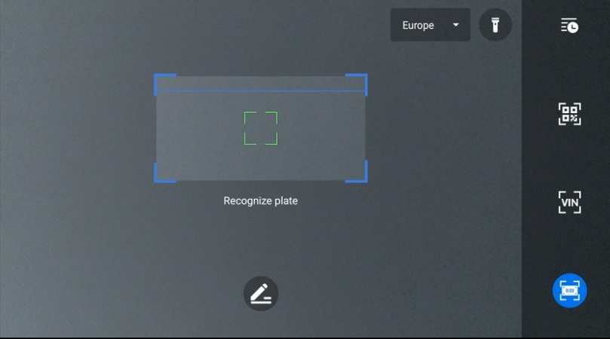
Attēls 6-7 VIN / numurzīmes skenēšanas ekrāns
Ja VIN/transportlīdzekļa reģistrācijas numuru nevar noskenēt, lūdzu, ievadiet VIN/transportlīdzekļa reģistrācijas numuru manuāli. Pieskarieties Labi, lai turpinātu. Lai turpinātu, apstipriniet testējamā transportlīdzekļa VIN numuru.

Manuāla transportlīdzekļa izvēle
Ja transportlīdzekļa VIN numuru nevar automātiski izgūt, izmantojot transportlīdzekļa vadības bloku, vai arī konkrētais VIN numurs nav zināms, transportlīdzekli var atlasīt manuāli.
Soli pa solim transportlīdzekļa izvēle
Šis transportlīdzekļa atlases režīms ir izvēlnes vadīts . Transportlīdzekļa izvēlnes ekrānā atlasiet transportlīdzekļa ražotāju , un tiks parādīts ekrāns “Iegūt VIN informāciju” un pēc tam pieskarieties pogai “Manuāla atlase”. Tajā pašā ekrānā atlasiet transportlīdzekļa informāciju, piemēram, zīmolu, modeli, tilpumu, dzinēja tipu un modeļa gadu. Pieskarieties pogai ESC ekrāna apakšējā labajā stūrī, lai izietu no transportlīdzekļa atlases. Pieskarieties pogai Atiestatīt, lai nepieciešamības gadījumā atkārtoti atlasītu transportlīdzekļa informāciju.

OBDII tiešā ieeja
Reizēm planšetdators var nespēt identificēt transportlīdzekli. Šiem transportlīdzekļiem lietotājs var veikt vispārēju OBDII vai EOBD diagnostiku. Papildinformāciju skatiet sadaļā Vispārīgās OBDII darbības.

Navigācija

Diagnostikas ekrāna izkārtojums
Pēc transportlīdzekļa informācijas apstiprināšanas pieskarieties Labi, lai atvērtu galveno diagnostikas programmu. Šajā sadaļā ir aprakstītas bieži izmantotās funkcijas, tostarp automātiskā skenēšana, vadības bloks, apkope un programmēšana. Pieejamās funkcijas dažādiem transportlīdzekļiem var atšķirties.
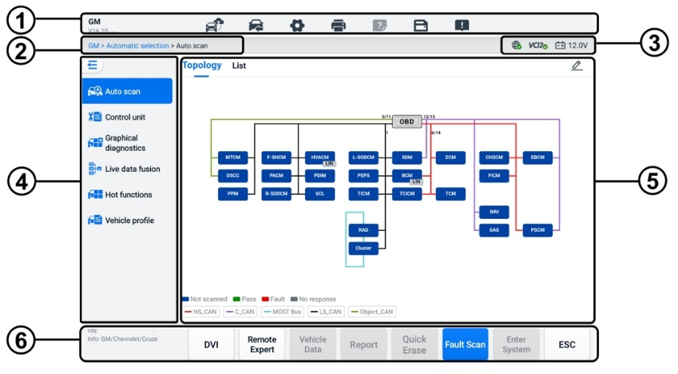
Attēls 6-8 Diagnostikas galvenās izvēlnes ekrāns
- Diagnostikas rīkjosla
- Pašreizējā direktorija ceļš
- Statusa informācijas josla
- Navigācijas josla
- Galvenā sadaļa
- Funkciju pogas

Diagnostikas rīkjosla
Diagnostikas rīkjoslā ir pogas, kas ļauj izdrukāt vai saglabāt parādītos datus un veikt citas darbības. Zemāk esošajā tabulā ir sniegts īss diagnostikas rīkjoslas pogu darbību apraksts:
Tabula 6-2 Diagnostikas rīkjoslas pogas
Poga | Vārds | Apraksts
 | Attālinātais eksperts | Pieskarieties, lai palaistu lietojumprogrammu Remote Expert. Šī funkcija ir pieejama dažās valstīs un reģionos.
 | Transportlīdzekļa maiņa | Iziet no diagnostikas sesijas un atgriežas transportlīdzekļa izvēlnes ekrānā, lai testēšanai atlasītu citu transportlīdzekli.
 | Iestatījumi | Atver iestatījumu ekrānu. Skatiet sadaļu Iestatījumi.
 | Drukāt | Saglabā un izdrukā parādīto datu kopiju. Skatiet sadaļu Drukas iestatījumi.
 | Palīdzība | Sniedz norādījumus vai padomus dažādu diagnostikas funkciju darbībai.
 | Saglabāt | Atver apakšizvēlni, kurā ir pieejamas datu glabāšanas opcijas.
 | Datu reģistrēšana | Izmantojiet šo funkciju, ja transportlīdzekļa testēšanas vai diagnostikas laikā rodas kļūda. Šī funkcija ierakstīs testa transportlīdzekļa komunikācijas datus un ECU informāciju un nosūtīs to Autel tehniskajam personālam pārskatīšanai un risinājumu sniegšanai.  Lai sekotu līdzi apstrādes progresam, dodieties uz atbalsta lietojumprogrammu. Skatiet sadaļu Datu pārvaldnieks.
PIEZĪME
Diagnostikas rīkjosla (atrodas ekrāna augšdaļā) būs aktīva visā diagnostikas sesijas laikā tādiem uzdevumiem kā parādīto datu drukāšana un saglabāšana, palīdzības informācijas iegūšana vai datu reģistrēšana.
- Lai izdrukātu datus sadaļā Diagnostika
- Pieskarieties diagnostikas ikonai lietojumprogrammu MaxiSys uzdevumu izvēlnē. Diagnostikas rīkjoslas poga Drukāt ir pieejama visās diagnostikas darbībās.
- Pieskarieties Print (Drukāt), un tiks parādīta nolaižamā izvēlne.
- Izdrukāt šo lapu — izdrukā pašreizējā ekrāna ekrānuzņēmuma kopiju.
- Izdrukāt visus datus — izdrukā visu parādīto datu PDF kopiju.
- Tiks izveidots pagaidu fails un nosūtīts, izmantojot datoru, uz printeri.
- Kad fails ir nosūtīts, tiek parādīts apstiprinājuma ziņojums.
PIEZĪME
Pirms drukāšanas pārliecinieties, vai planšetdators un printeris ir savienoti, izmantojot Wi-Fi vai LAN. Plašāku informāciju par drukāšanu skatiet sadaļā Drukas iestatījumi.
- Lai iesniegtu datu reģistrēšanas pārskatus sadaļā Diagnostika
- Pieskarieties diagnostikas ikonai lietojumprogrammā MaxiSys uzdevumu izvēlnē. Diagnostikas rīkjoslas poga “Datu reģistrēšana” ir pieejama visās Diagnostikas operācijas.
- Pieskarieties pogai Datu reģistrēšana, lai parādītu kļūdu opcijas. Atlasiet konkrētu kļūdu un pēc tam pieskarieties Labi, un tiks parādīta iesniegšanas veidlapa, lai jūs varētu aizpildīt ziņojuma informāciju.
- Lai iesniegtu ziņojuma veidlapu, izmantojot internetu, pieskarieties pogai Sūtīt ekrāna augšējā labajā stūrī. Kad tas ir izdarīts, tiek parādīts apstiprinājuma ziņojums. veiksmīgi nosūtīts.

Pašreizējā direktorija ceļš
Pašreizējā direktorija ceļā tiek parādīti visu direktoriju nosaukumi, lai piekļūtu pašreizējai lapai.

Statusa informācijas josla
Statusa informācijas joslā galvenās sadaļas augšējā labajā stūrī ir redzami šādi vienumi:
- Tīkla statusa ikona — norāda, vai ir izveidots savienojums ar tīklu.
- VCI 2 ikona — norāda planšetdatora un VCI2 komunikācijas statusu.
- Akumulatora ikona — norāda transportlīdzekļa akumulatora stāvokli.

Navigācijas josla
Ekrāna kreisajā pusē esošajā navigācijas joslā ir redzama diagnostikas funkciju galvenā izvēlne. Galvenā izvēlne atšķiras atkarībā no testējamā transportlīdzekļa. Vispārīgajā izvēlnē ir iekļautas automātiskā skenēšana, vadības bloks, grafiskā diagnostika, tiešraides datu sapludināšana, karstās funkcijas, transportlīdzekļa profils un programmēšana. Pieskarieties ikonai navigācijas joslas augšējā kreisajā stūrī, lai paslēptu galveno izvēlni, un pieskarieties tai vēlreiz, lai to parādītu.

Galvenā sadaļa
Galvenā sadaļa atšķiras atkarībā no darbības posma, un tajā ir redzamas transportlīdzekļa identifikācijas izvēles, galvenā izvēlne, testa dati, ziņojumi, instrukcijas un cita diagnostikas informācija.

Funkciju pogas
Ekrāna apakšdaļā redzamās funkciju pogas atšķiras atkarībā no darbības. Funkcijas ietver navigāciju, pārskatu veidošanu un koda dzēšanu. Šo pogu funkcijas tiks aprakstītas turpmākajās sadaļās, ja tas būs nepieciešams.

Ekrāna ziņojumi
Ziņojumi tiek parādīti, ja pirms turpināt, ir nepieciešama papildu ievade. Ekrānā galvenokārt ir trīs veidu ziņojumi: apstiprinājums, brīdinājums un kļūda.

Apstiprinājuma ziņojumi
Šāda veida ziņojumi parasti tiek parādīti kā “Informācijas” ekrāns, ja gatavojaties veikt darbību, kuru nevar atsaukt, vai ja darbība ir uzsākta un tās turpināšanai ir nepieciešams jūsu apstiprinājums.
Ja lietotāja atbilde nav nepieciešama, ziņojums tiek parādīts īsi.

Brīdinājuma ziņojumi
Šāda veida ziņojumi, kas tiek parādīti, ja atlasītās darbības pabeigšana var izraisīt neatgriezeniskas izmaiņas vai datu zudumu. Šāda ziņojuma piemērs ir ziņojums “Dzēst kodus”.

Kļūdu ziņojumi
Kļūdas ziņojumi tiek parādīti, ja ir radusies sistēmiska vai procedūras kļūda. Iespējamās kļūdas ir kabeļa atvienošanās un sakaru pārtraukums.

Diagnostikas izvēlne
Diagnostikas lietojumprogramma ļauj izveidot datu savienojumu ar transportlīdzekļa vadības bloku, izmantojot VCI2, lai veiktu transportlīdzekļa diagnostiku un apkopi.
Diagnostikas galvenās izvēlnes ekrāns (skatiet Attēls 6-8 Diagnostikas galvenās izvēlnes ekrāns) palīdz lietotājiem nolasīt kodus, notīrīt kodus vai veikt visaptverošas automobiļu diagnostikas funkcijas utt. Pēc funkcijas atlases planšetdators izveidos saziņu ar transportlīdzekli, izmantojot VCI2, un atkarībā no jūsu atlases atvērs atbilstošo funkciju izvēlni vai atlases izvēlni.

Diagnostikas funkcijas
Automātiskā skenēšana
Automātiskās skenēšanas funkcija, ko var izmantot, lai sāktu visu transportlīdzeklī pieejamo sistēmu automātisko skenēšanu, tiks parādīta navigācijas joslā, piekļūstot diagnostikas funkcijai.
Automātiskās skenēšanas ekrānā ir divas cilnes: cilne Topoloģija un cilne Saraksts.
- Topoloģijas cilnes lapa
Vairākām transportlīdzekļu markām, tostarp Volkswagen, Audi, BMW, Ford, Land Rover, Jaguar, Chrysler, Fiat, Volvo u. c., ir pieejama topoloģijas karte, lai attēlotu transportlīdzekļa sistēmu savstarpējās attiecības. Testējamā transportlīdzekļa vadības bloka (ECU) sistēma tiek attēlota topoloģijas diagrammas veidā, kurā aprakstīts transportlīdzekļa vadības ķēdes kabeļu un sistēmu izkārtojums, kā arī datu pārraidei izmantotais ceļš.
Izvēloties sistēmu, labajā pusē tiek parādīta tāda informācija kā ECU apraksts, DTC, atrašanās vietas grafika un PING tīkls.
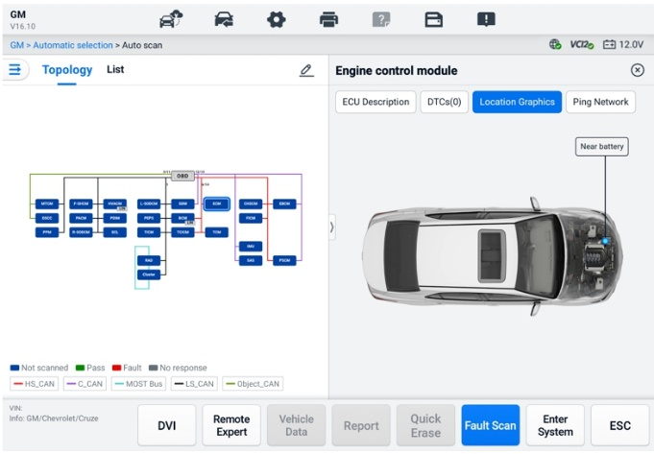
Attēls 6-9 Topoloģijas cilnes lapa
- Saraksta cilnes lapa
Saraksta cilne ir pieejama lielākajai daļai transportlīdzekļu.
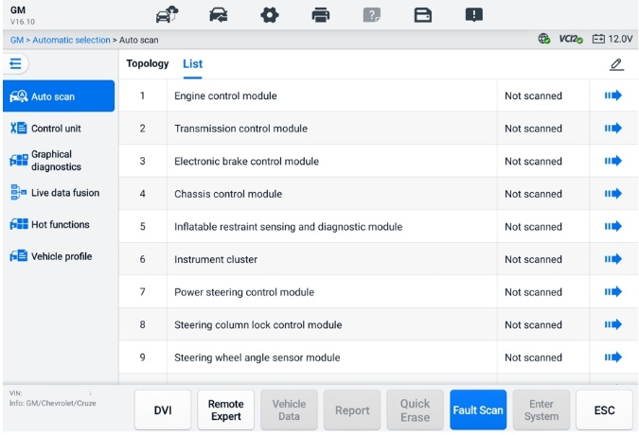
Attēls 6-10 Saraksta cilnes lapa
- Lai veiktu automātiskās skenēšanas funkciju
Ņemsim topoloģiju kā piemēru:
- Pieskarieties diagnostikas lietojumprogrammas pogai MaxiSys uzdevumu izvēlnē. Izvēlieties atbilstošo transportlīdzekļa informāciju un atveriet diagnostikas galvenās izvēlnes ekrānu (skatiet Attēls 6-8 Diagnostikas galvenās izvēlnes ekrāns).
- Navigācijas joslā atlasiet Automātiskā skenēšana.
- Galvenajā sadaļā tiek parādīta topoloģijas karte. Pieskarieties pogai Kļūmju skenēšana ekrāna apakšdaļā, lai skenētu transportlīdzekļa sistēmas moduļus.
Automātiskās skenēšanas rezultāti
- Topoloģijas cilnes lapa
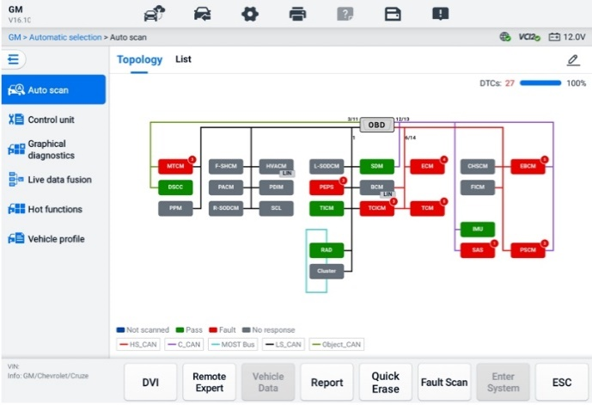
Attēls 6-11 Skenēšanas rezultāti cilnē Topoloģija 1. lpp.
Kopējais kļūmju skaits tiks parādīts augšējā labajā stūrī, un rezultāti pēc skenēšanas tiks parādīti dažādās krāsās:
- Zaļš: sistēma nav konstatējusi kļūmes.
- Sarkans: sistēma ir konstatējusi kļūmes. Kļūmju skaits tiek parādīts sistēmas augšējā labajā stūrī.
- Pelēks: sistēma nav saņēmusi atbildi.
- Zila: sistēma nav skenēta.
Pēc skenēšanas varat pieskarties sistēmai ar kļūmēm, lai labajā pusē skatītu informāciju, piemēram, detalizētus DTC, atrašanās vietas grafiku un PING tīklu.
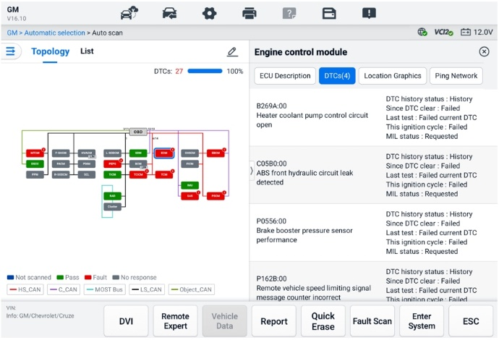
Attēls 6-12 Skenēšanas rezultāti cilnē Topoloģija, 2. lpp.
Pieskarieties pogai “Ievadīt sistēmu” poga apakšā, lai veiktu tālāku darbību diagnostiku vai funkciju veikšanu, pamatojoties uz atklātajiem defektiem ar balss komandām, kas sākas ar “Sveiks, Maks.”
- Saraksta cilnes lapa
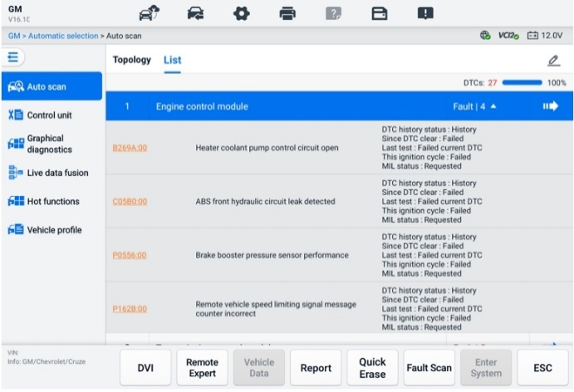
Attēls 6-13 Skenēšanas rezultāti saraksta cilnes lapā
Kopējais kļūmju skaits tiks parādīts augšējā labajā stūrī. Detalizēti skenēšanas rezultāti tiek parādīti četrās kolonnās.
- 1. kolonnā tiek parādīti sistēmas numuri
- 2. slejā ir attēlotas skenētās sistēmas.
- 3. kolonnā tiek parādīti skenēšanas rezultāti
- Kļūme | Nr.: Norāda ir konstatēts(-i) kļūdas kods(-i); "#" norāda konstatēto kļūdu skaitu.
- Nokārtots | Nav defektu: Norāda, ka sistēma ir skenēta un nav konstatētas kļūmes.
- Nav skenēts: norāda, ka sistēma nav skenēta.
- Nav atbildes: Norāda, ka sistēma nav saņēmusi atbildi.
- 4. sleja — pieskarieties pogai, lai ievadītu sistēmu papildu diagnostikas veikšanai.
Zemāk esošajā tabulā ir sniegts īss automātiskās skenēšanas ekrāna apakšdaļā esošo funkciju pogu apraksts:
Tabula 6-3 Funkciju pogu apraksti
Vārds | Apraksts
DVI | Piekļūst DVI lietojumprogrammas ekrānam.
Attālinātā darba eksperts | Iziet no diagnostikas funkcijas un piekļūst attālā eksperta funkcijai, lai veiktu attālo pakalpojumu.
Transportlīdzekļa dati | Parāda saistīto transportlīdzekļa datu informāciju.
Ziņojums | Parāda diagnostikas datus atskaites veidā.
Ātrā dzēšana | Pēc skenēšanas izdzēš visu kļūmes informāciju.
Kļūmju skenēšana | Skenē transportlīdzekļa sistēmas moduļus.
Pauze | Aptur skenēšanas procesu.
Ievadīt sistēmu | Ienāk vadības bloka sistēmā.
ESC | Atgriežas iepriekšējā ekrānā vai iziet no diagnostikas ekrāna.
Vadības bloks
Vadības bloka funkcija ļauj manuāli atrast nepieciešamo vadības sistēmu testēšanai, izmantojot vairākas izvēles. Vienkārši izpildiet izvēlnes vadītās procedūras un katru reizi veiciet pareizo izvēli; pēc dažu izvēļu veikšanas programma jūs vadīs uz diagnostikas funkciju izvēlni.
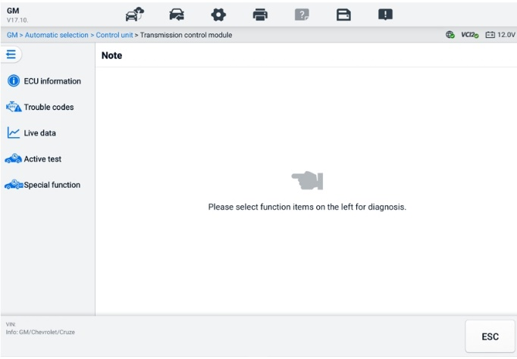
Attēls 6-14 Vadības ierīces ekrāns
Pieejamās funkcijas var atšķirties atkarībā no transportlīdzekļa. Funkciju izvēlnē var būt iekļauts:
- ECU informācija — parāda detalizētu ECU informāciju. Atlasiet, lai parādītu informācijas ekrānu.
- Problēmu kodi — satur nolasītos kodus un dzēst kodus. Pirmais parāda detalizētu DTC informāciju, kas iegūta no transportlīdzekļa vadības moduļa. Pēdējais atvieglo DTC un citu datu dzēšanu no ECU.
- Tiešraides dati — izgūst un parāda tiešraides datus un parametrus no transportlīdzekļa vadības bloka.
- Aktīvais tests — nodrošina īpašus apakšsistēmu un komponentu testus. Pieejamie testi atšķiras atkarībā no transportlīdzekļa.
- Īpašās funkcijas — nodrošina komponentu adaptācijas vai variantu kodēšanas funkcijas pielāgotām konfigurācijām un ļauj ievadīt adaptīvas vērtības noteiktām komponentēm pēc remonta. Pieejamās funkcijas atšķiras atkarībā no transportlīdzekļa.

ECU informācija
Šī funkcija izgūst un parāda testējamās vadības ierīces specifisko informāciju, tostarp ierīces tipu, versiju numurus un citu informāciju.
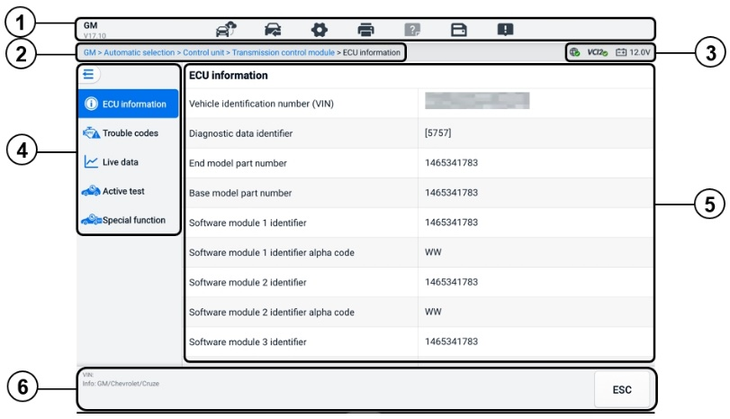
Attēls 6-15 ECU informācijas ekrāns
- Diagnostikas rīkjosla — skatiet Tabulu 6-2 Diagnostikas rīkjoslas pogas lai iegūtu detalizētu katras pogas darbību aprakstu.
- Pašreizējā direktorija ceļš
- Statusa informācijas josla
- Navigācijas josla
- Galvenā sadaļa — kreisajā kolonnā ir redzami preču nosaukumi; labajā kolonnā — specifikācijas vai apraksti.
- Funkciju poga — šajā gadījumā tikai n Ir pieejama poga ESC; pieskarieties tai, lai izietu pēc apskates.

Problēmu kodi
Funkciju pogas “Iesaldēt kadru”, “Lasīt kodus” un “Dzēst kodus” atrodas problēmu kodu ekrānā. Poga “Iesaldēt kadru” tiks aktivizēta, ja ir pieejami iesaldēta kadra dati skatīšanai. Pieskarieties pogai “Dzēst kodus”, lai dzēstu DTC un citus datus no ECU, vienlaikus pieskaroties pogai “Lasīt kodus”, lai parādītu detalizētu DTC informāciju, kas iegūta no transportlīdzekļa vadības moduļa. Pieskaroties “Problēmu kodi” vadības bloka ekrāna navigācijas joslā, planšetdators automātiski nolasīs DTC informāciju no ECU.
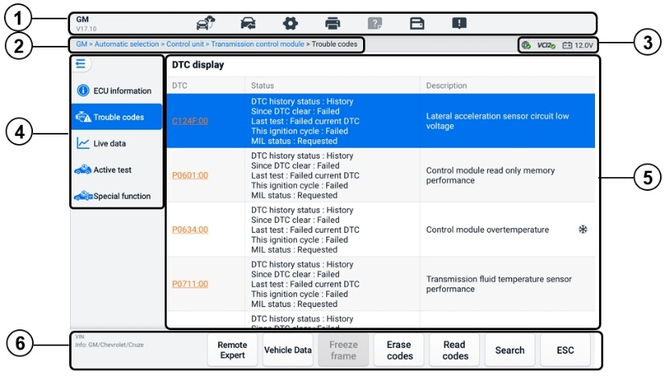
Attēls 6-16 Problēmu kodu ekrāns
- Diagnostikas rīkjosla — skatiet Tabulu 6-2 Diagnostikas rīkjoslas pogas lai iegūtu detalizētu katras pogas darbību aprakstu.
- Pašreizējā direktorija ceļš
- Statusa informācijas josla
- Navigācijas josla
- Galvenā sadaļa
- 1. sleja — attēlo no transportlīdzekļa izgūtos kodus
- 2. kolonna — norāda izgūto kodu statusu
- 3. kolonnā tiek parādīti detalizēti izgūto kodu apraksti.
- Sniegpārslas ikona — tiek rādīta tikai tad, ja skatīšanai ir pieejami iesaldētā kadra dati. Pieskarieties ikonai, lai atvērtu datu ekrānu. Iesaldētā kadra ekrāns ir līdzīgs kodu lasīšanas ekrānam, un tam ir līdzīgas darbības.
- Funkciju pogas
- Attālinātais eksperts — pieskarieties, lai piekļūtu attālinātā eksperta funkcijai.
- Kadra sasaldēšana — sniegpārsliņas ikona parādās, ja skatīšanai ir pieejami kadra sasaldēšanas dati.
- Dzēst kodus — pieskarieties, lai dzēstu kodus no vadības bloka. Pirms kodu dzēšanas ieteicams nolasīt DTC un veikt nepieciešamos remontdarbus.
Pēc no transportlīdzekļa izgūto kodu nolasīšanas un noteiktu remontdarbu veikšanas kodus var izdzēst no transportlīdzekļa, izmantojot šo funkciju. Pirms šīs funkcijas veikšanas pārliecinieties, vai transportlīdzekļa aizdedzes atslēga ir ON (RUN) pozīcijā ar izslēgtu dzinēju.
- Lai dzēstu kodus
- Pieskarieties pogai “Dzēst kodus” no funkciju pogām.
- Pielietojot šo funkciju, tiek parādīts brīdinājuma ziņojums, lai informētu par datu zudumu.
- Pieskarieties pogai “OK”, lai turpinātu. Kad darbība ir veiksmīgi pabeigta, tiek parādīts apstiprinājuma ekrāns.
- Pieskarieties pogai Atcelt , lai izietu.
- Lai izietu no kodu dzēšanas ekrāna, apstiprināšanas ekrānā pieskarieties ESC.
- Vēlreiz pārbaudiet funkciju “Nolasīt kodus”, lai pārliecinātos, ka darbība ir veiksmīga.
- Kodu lasīšana — izgūst un parāda DTC no transportlīdzekļa vadības sistēmas. Kodu lasīšanas ekrāns katram testējamajam transportlīdzeklim atšķiras.
- Meklēt — pieskarieties, lai internetā meklētu papildu informāciju par atlasīto DTC.
- ESC — pieskarieties, lai atgrieztos iepriekšējā ekrānā vai izietu no funkcijas.

Tiešraides dati
Pēc pieskaršanās opcijai Tiešraides dati kreisajā navigācijas joslā ekrānā pēc noklusējuma tiek parādītas parametru grupas. Pieskarieties grupai, lai atvērtu tiešraides datu ekrānu, kurā ir redzama detalizēta informācija. Varat arī izveidot jaunu datu grupu, pieskaroties ikonai Pievienot ().
Tiešraides datu ekrānā tiek parādīts atlasītās sistēmas datu saraksts. Attēlotie parametri atšķiras atkarībā no transportlīdzekļa. Žestu ritināšana ļauj ātri pārvietoties datu sarakstā. Pieskarieties ekrānam un velciet pirkstu uz augšu vai uz leju, lai mainītu attēloto parametru pozīciju, ja dati aizņem vairāk nekā vienu ekrānu.

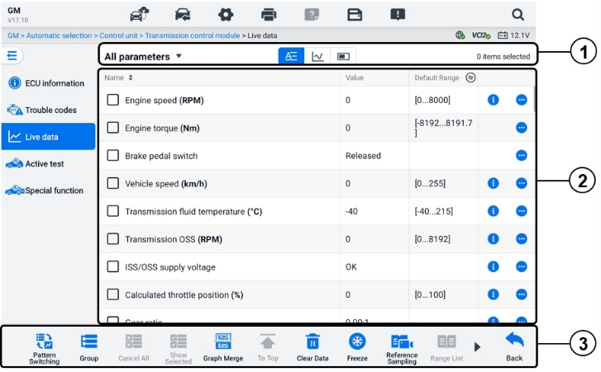
Attēls 6-17 Tiešraides datu ekrāns
- Augšējā rīkjosla
- Datu grupas atlase — pieskarieties nolaižamajai pogai, lai atlasītu nepieciešamo datu grupu.
- Attēlošanas režīms — atlasītajai datu grupai ir pieejami trīs attēlošanas režīmi.
- Teksta režīms — noklusējuma režīms, kas parametrus attēlo kā teksta sarakstu.
- Viļņu formas grafika režīms — parāda parametrus viļņu formas grafikos.
- Digitālā mērierīces režīms — parāda parametrus digitālā mērierīces grafika veidā.
- Galvenā sadaļa
- Nosaukuma kolonna — parāda parametru nosaukumus.
- Izvēles rūtiņa — pieskarieties izvēles rūtiņai parametra kreisajā pusē, lai atlasītu vienumu. Vēlreiz pieskarieties izvēles rūtiņai, lai noņemtu atzīmi.
- Vērtību kolonna — parāda parametru vērtības.
- Noklusējuma diapazona kolonna — parāda parametru noklusējuma diapazonus.
PIEZĪME
Pieskarieties ikonai pa labi no kolonnas “Diapazons”, lai pārslēgtu displeju starp maksimālajām un minimālajām vērtībām ierakstīšanas funkcijā un atsauces vērtību.
- Pārpildes izvēlnes poga — pieskarieties ikonai , lai atvērtu apakšizvēlni, kurā ir pieejami četri displeja režīmi un citas opcijas.
- Palīdzības informācijas poga — pieskarieties ikonai , lai atvērtu tiešraides datu palīdzības ekrānu, kurā sniegta atlasīto tiešraides datu palīdzības informācija, piemēram, nozīme, princips un saistītās daļas.
Attēlojuma režīms
Datu skatīšanai ir pieejami četri attēlošanas režīmi, kas ļauj skatīt dažāda veida parametrus režīmā, kas vislabāk atbilst datu attēlošanai.
Ikona | Attēlojuma režīms
 | Teksta režīms
 | Viļņu formas grafika režīms. Tiek atbalstīti digitālā tipa parametri un statusa parametri.
 | Digitālā mērierīces režīms. Tiek atbalstīti tikai digitālā tipa parametri.
 | Analogā mērierīces režīms. Tiek atbalstīti tikai digitālā tipa parametri.
- Lai izvēlētos displeja režīmu
- Augšējā rīkjoslas kreisajā stūrī atlasiet nepieciešamo datu grupu.
- atlasītās datu grupas attēlošanas režīmam — teksta režīmam, viļņu formas grafika režīmam vai digitālā mērierīces režīmam.
- Vai arī pieskarieties pārpildes izvēlnes pogai, lai atlasītu konkrēta parametra attēlošanas režīmu. Katrs parametra vienums neatkarīgi attēlo atlasīto režīmu.
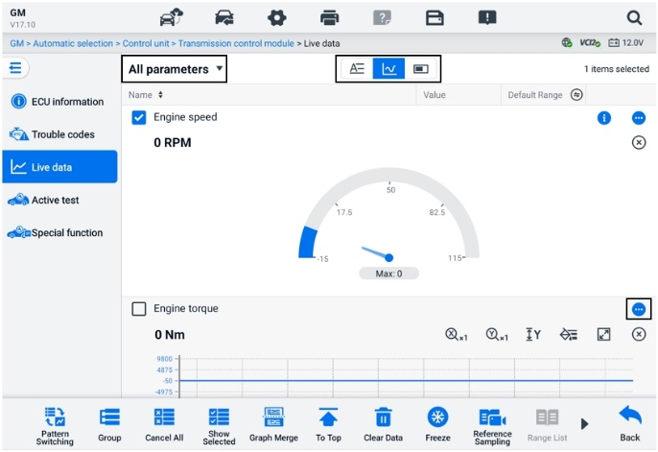
Attēls 6-18 Displeja režīma ekrāns

Vadības poga
Kopumā tiks parādītas 4 vadības pogas: Iekārtu pārslēgšana, Aktivizētāja iestatīšana un Pievienot grupai.
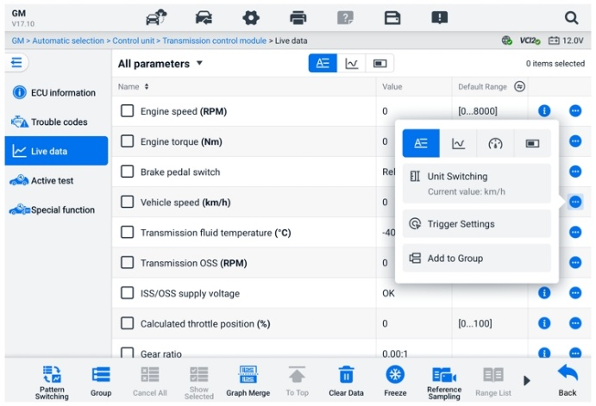
Attēls 6-19 Vadības pogas ekrāns
- Vienības pārslēgšana — pieskarieties, lai pārslēgtu parametra vērtības vienību.
- Aktivizētāja iestatījumi — pieskarieties, lai atvērtu logu Trigera iestatījumi.
Aktivizēšanas iestatījumu ekrānā varat iestatīt standarta diapazonu, aizpildot minimālo un maksimālo vērtību. Pārsniedzot šo diapazonu, tiks izpildīta aktivizēšanas funkcija, un ierīce automātiski ierakstīs un saglabās ģenerētos datus. Saglabātos tiešraides datus varat pārbaudīt, pieskaroties pogai Pārskatīt ekrāna apakšdaļā.
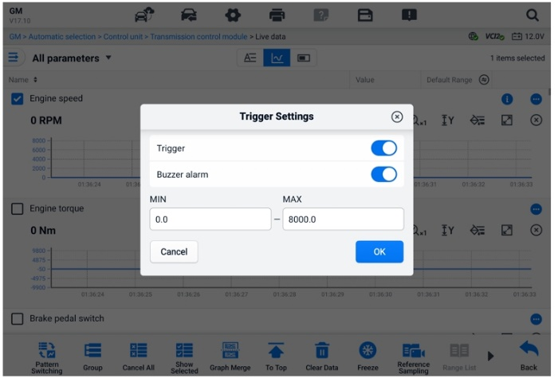
Attēls 6-20 Aktivizētāja iestatījumu ekrāns
Aktivizētāja iestatījumu logā ir pieejamas divas pogas un divi ievades lodziņi.
- Sprūda — ieslēdz un izslēdz sprūdu. Pēc noklusējuma sprūds ir ieslēgts.
- Signāla signāls — ieslēdz un izslēdz modinātāju. Modinātāja funkcija atskaņo pīkstienu kā brīdinājumu, kad datu rādījums sasniedz iepriekš iestatīto minimālo vai maksimālo punktu. Signāla signāls atskanēs tikai pie pirmā aktivizēšanas.
- MIN — pieskarieties šim ievades lodziņam, lai parādītu virtuālo tastatūru vajadzīgās apakšējās robežvērtības ievadīšanai.
- MAX — pieskarieties šim ievades lodziņam, lai Atveriet virtuālo tastatūru, lai ievadītu nepieciešamo augšējo robežvērtību.
  - Lai iestatītu aktivizētāju
- Lai atvērtu apakšizvēlni, pieskarieties pārpildes pogai parametra labajā pusē.
- Aktivizētāja iestatījumi, apakšizvēlnē teksta režīmā pieskarieties pogai Aktivizētāja iestatījumi.
- Pieskarieties MIN ievades lodziņā un ievadiet nepieciešamo minimālo vērtību.
- Pieskarieties pogai MAX ievades lodziņā un ievadiet nepieciešamo maksimālo vērtību.
- Pieskarieties pogai Labi, lai saglabātu iestatījumu un atgrieztos tiešraides datu ekrānā; vai pieskarieties pogai Atcelt, lai izietu, nesaglabājot.
Kad Ja trigeris ir veiksmīgi iestatīts, parametra nosaukuma priekšā tiek parādīta trigera atzīme. Atzīme ir pelēka, ja tas nav aktivizēts, un oranža, ja tas ir aktivizēts. Turklāt katrā datu grafikā (ja tiek lietots viļņu formas grafika režīms) tiek parādītas divas horizontālas līnijas, lai norādītu trauksmes punktu. Robežlīnijas ir parādītas dažādās krāsās, lai tās atšķirtu no parametra viļņu formām.
- Pievienot grupai — Pieskarieties, lai pievienotu atlasītos parametrus pielāgotajai grupai.
- Teksta režīms — noklusējuma režīms, kas parametrus attēlo kā teksta sarakstu.
- Viļņu formas grafika režīms
Šajā režīmā parametra vienuma labajā pusē tiks parādītas sešas vadības pogas, kas ļaus jums manipulēt ar displeja statusu.
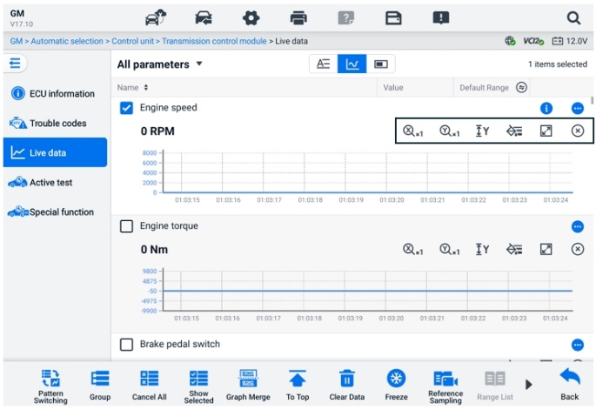
Attēls 6-21 Viļņu formas grafika režīma ekrāns
- X ass mērogojuma poga: X asij ir pieejamas četras mēroga iespējas: x1, x2, x4 un x8.
- Y ass mērogojuma poga: Y asij ir pieejamas trīs mērogi: x1, x2 un x4.
- Iestatījumu poga (SetY) — iestata Y ass minimālo un maksimālo vērtību.
- Rediģēšanas poga — rediģē viļņu formas krāsu un līnijas biezumu.
- Pietuvināšanas poga — pieskarieties vienreiz, lai atlasīto datu grafiku parādītu pilnekrāna režīmā.
- Izejas poga — pieskarieties, lai izietu no viļņu formas grafika režīma.
Pilnekrāna režīms — ekrāna augšējā labajā pusē ir pieejamas piecas vadības pogas.
- X ass mērogojuma poga: X asij ir pieejamas četras mēroga iespējas: x1, x2, x4 un x8.
- Y ass mērogojuma poga: Y asij ir pieejamas trīs mērogi: x1, x2 un x4.
- Rediģēšanas poga — pieskarieties, lai atvērtu rediģēšanas logu, kurā varat iestatīt atlasītajam parametra vienumam attēloto viļņu formas krāsu un līnijas biezumu.
- Tālummaiņas poga — pieskarieties, lai izietu no pilnekrāna režīma.
- Izejas poga — pieskarieties, lai izietu no viļņu formas grafika režīma.
- Lai rediģētu viļņu formas krāsu un līnijas biezumu
- Atlasiet parametra vienumu, kas jāparāda viļņu formas grafika režīmā.
- Pieskarieties pogai Rediģēt, un tiks parādīts rediģēšanas logs.
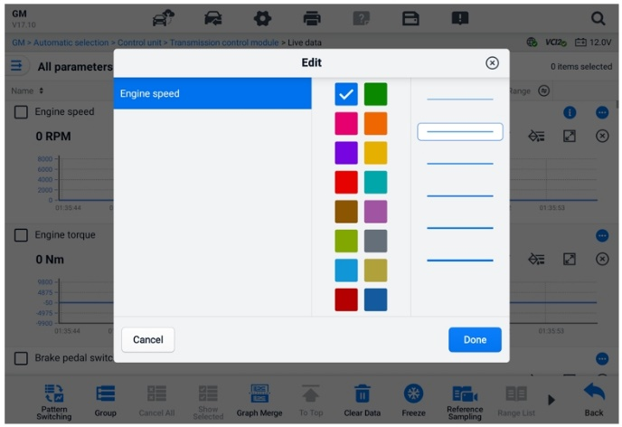
Attēls 6-22 Viļņu formas rediģēšanas ekrāns
- Parametra vienums tiek automātiski atlasīts pirmajā kolonnā.
- Atlasiet krāsu no otrās kolonnas.
- Trešajā kolonnā atlasiet līnijas biezumu.
- Pieskarieties pogai “Gatavs”, lai saglabātu iestatījumu un izietu, vai pieskarieties pogai “x”, lai izietu bez saglabāšanas.
PIEZĪME
Pilnekrāna režīmā rediģējiet viļņu formas krāsu un līnijas biezumu, pieskaroties pogai Rediģēt pogu ekrāna augšējā labajā pusē.
- Analogā mērierīces režīms — parāda parametrus mērierīču diagrammās.
- Digitālā mērierīces režīms — attēlo parametrus digitāla mērinstrumentu grafika veidā.
- Funkciju pogas
Tiešraides datu ekrānā pieejamo funkcionālo pogu darbības ir aprakstītas tālāk:
- Rakstu pārslēgšana — pieskarieties, lai pārslēgtos starp vertikālā saraksta režīmu un režģa saraksta režīmu. Ilgi nospiediet pogu, lai parādītu uznirstošo logu, kurā redzami visi režģa režīma raksti, piemēram, 12 režģis, 9 režģis, 6 režģis utt. Atlasiet rakstu, lai parādītu parametrus.
- Grupa​ — pieskarieties, lai izveidotu jaunu grupu vai atlasītu esošu pielāgotu grupu. The Pogas “Rediģēt grupu” un “Dzēst grupu” ir pieejamas ekrāna apakšdaļā, kad ir atlasīta poga “Grupa”.
- Atcelt visu — Pieskarieties, lai atceltu visus atlasītos parametru vienumus. Vienlaikus var atlasīt līdz 50 parametriem.
- Rādīt atlasītos/Rādīt visus — pieskarieties šai pogai, lai pārslēgtos starp divām opcijām: vienā tiek parādīti atlasītie parametru vienumi, bet otrā — visi pieejamie vienumi.
- Diagrammu apvienošana — pieskarieties šai pogai, lai apvienotu atlasītās datu diagrammas (tikai viļņu formas diagrammas režīmā). Šī funkcija ir ļoti noderīga, salīdzinot dažādi parametri.
PIEZĪME
Šis režīms atbalsta 2 vienlaicīgas līkņu sapludināšanas grupas ar līdz pat 8 parametriem katrā grupā, kurus var attēlot digitāli. Nedigitāli parametri netiek atbalstīti.
  - Lai apvienotu atlasītās datu diagrammas
- Atlasiet apvienojamos parametrus.
- Pieskarieties pogai Graph Merge (Grafika apvienošana) tiešraides datu ekrāna apakšdaļā.
- Atlasītie parametri tiek parādīti ekrānā. Pieskarieties atlasāmajai izvēles rūtiņai labajā pusē, lai izvēlētos parametru un grupu. Pelēkā izvēles rūtiņa nav pieejama atlasīšanai.
- Pieskarieties Sākt saplūšanu, lai sākums.
- Pieskarieties pogai Atpakaļ pogu, lai izietu.
- Uz augšu — pieskarieties, lai pārvietotu atlasīto datu vienumu uz saraksta augšdaļu.
- Notīrīt datus — pieskarieties, lai notīrītu visus kešatmiņā saglabātos tiešraides datus.
- Iesaldēt — pieskarieties, lai izgūtos datus parādītu iesaldēšanas režīmā.
- Atsākt — pieskarieties, lai izietu no datu iesaldēšanas režīma un atgrieztos parastajā datu attēlošanas režīmā.
- Iepriekšējais kadrs — pieskarieties, lai pārietu uz iepriekšējo kadru iesaldētus datus.
- Atskaņot /pauzēt — Pieskarieties, lai atskaņotu/pauzētu iesaldētos datus.
- Nākamais kadrs — pieskarieties, lai pārietu uz nākamo kadru iesaldētus datus.
- Atsauces paraugu ņemšana — pieskarieties, lai veiktu ciklisku visu pašreizējās sistēmas tiešraides datu izlasi un sniegtu izlases datu maksimālās, minimālās un vidējās vērtības. Tehniķi var pielāgot izlases nosacījumus. Šo funkciju var izmantot tiešraides datu salīdzinošai analīzei, palīdzot tehniķiem ātri identificēt novirzes no normas datiem.
- Diapazonu saraksts — pieskarieties, lai parādītu parauga atsauces vērtības, tostarp maksimālās, minimālās un vidējās vērtības.
- Ierakstīt — pieskarieties, lai sāktu ierakstīt atlasīto datu vienumu tiešraides datus. Pieskarieties pogai Ierakstīt tiešraides datu ekrāna apakšdaļā. Tiks parādīts ziņojums, aicinot lietotāju atlasīt ierakstāmos parametrus. Pieskarieties pogai Saprotu, lai apstiprinātu. Ritiniet uz leju un atlasiet ierakstāmos datu vienumus. Pieskarieties pogai Ierakstīt, lai sāktu ierakstīšanu. Pieskarieties pogai Pabeigt, lai pārtrauktu ierakstīšanu. Ierakstītos tiešraides datus var skatīt sadaļā Pārskatīt tiešraides datu ekrāna apakšdaļā. Ierakstītos datus var pārskatīt arī Datu pārvaldnieka lietojumprogrammā.
- Pabeigt — Pieskarieties lai apturētu datu ierakstīšanu un atgriezieties parastajā datu attēlošanas režīmā.
- Karodziņš — tiek parādīts, ja tiek lietota ierakstīšanas funkcija. Pieskarieties šai pogai, lai iestatītu karodziņus, lai atzīmētu interesējošos punktus datu ierakstīšanas laikā. Piezīmes var pievienot atskaņošana sadaļā Pārskatīšana vai Datu pārvaldnieks. Atlasiet iepriekš iestatīto karodziņu, lai atvērtu uznirstošo logu un parādītu virtuālo tastatūru nošu ievadīšanai.
- Pārskatīt — pieskarieties, lai pārskatītu ierakstītos datus. Pieskarieties pogai Pārskatīt, lai parādītu ierakstu sarakstu un atlasītu vienu vienumu pārskatīšanai.
PIEZĪME
Tiešraides datu ekrānā var pārskatīt tikai pašreizējās darbības laikā ierakstītos datus. Visus vēsturiski ierakstītos datus var pārskatīt sadaļā “Pārskatīt datus” datu pārvaldnieka lietojumprogrammā.
- Raksta pārslēgšana — pārslēdz displeja rakstu.
- Grafiku apvienošana — apvienot atlasītās datu diagrammas.
- Rādīt atlasītos — parādīt atlasītos parametrus.
- Iepriekšējais kadrs — pārslēdzas uz iepriekšējo kadru ierakstītie dati.
- Atskaņot /pauzēt — pieskarieties, lai atskaņotu/pauzētu ierakstīto dati.
- Nākamais kadrs — pārslēdzas uz nākamo kadru ierakstītie dati.
- Atpakaļ — iziet no pārskatīšanas ekrāna un atgriežas tiešraides datu ekrānā.
- Atpakaļ — atgriežas iepriekšējā ekrānā vai iziet no funkcijas.

Aktīvs tests
Aktīvā testa funkcija tiek izmantota, lai piekļūtu transportlīdzeklim specifiskām apakšsistēmu un komponentu testiem. Pieejamie testi atšķiras atkarībā no transportlīdzekļa.
Aktīvā testa laikā planšetdators nosūta komandas vadības blokam (ECU), lai aktivizētu izpildmehānismus. Šis tests nosaka sistēmas vai detaļas integritāti, nolasot ECU datus vai uzraugot izpildmehānismu darbību. Šādi testi var ietvert solenoīda, releja vai slēdža pārslēgšanu starp diviem darbības stāvokļiem.
Izvēloties “Aktīvais tests”, tiek parādīta testa opciju izvēlne. Pieejamie testi atšķiras atkarībā no transportlīdzekļa.
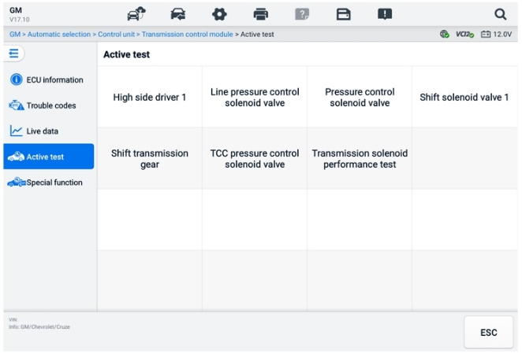
Attēls 6-23 Aktīvā testa ekrāns
Izvēlieties testu no izvēlnes opcijām. Lai pabeigtu testu, izpildiet ekrānā redzamos norādījumus. Procedūras un instrukcijas atšķiras atkarībā no transportlīdzekļa.
Funkciju pogas aktīvā testa ekrāna apakšējā labajā stūrī manipulē ar testa signāliem. Darbības instrukcijas tiek parādītas testa ekrāna galvenajā sadaļā. Izpildiet ekrānā redzamos norādījumus un veiciet atbilstošās izvēles, lai pabeigtu testus. Kad tests ir pabeigts, pieskarieties pogai ESC, lai izietu no testa.

Īpašas funkcijas
Atkarībā no testa transportlīdzekļa šī izvēle dažreiz var parādīties kā Mācību process, Korekcijas programmēšana, Emisiju pārbaude (nav derīga ASV), OBD I/M pārbaude (nav derīga ASV) vai kaut kas līdzīgs. Varat izvēlēties vienu, lai turpinātu atbilstoši savām vajadzībām.
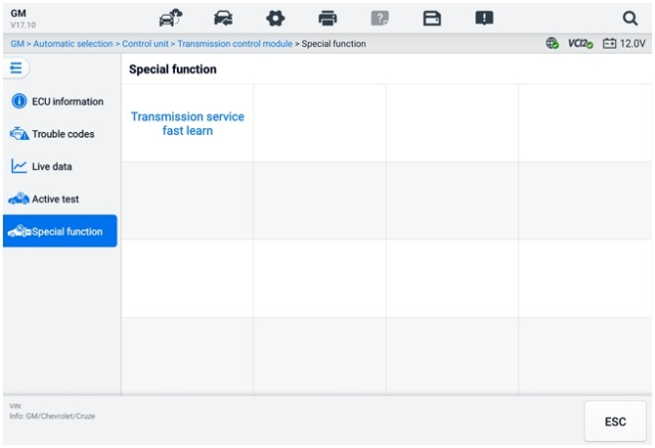
Attēls 6-24 Īpašo funkciju ekrāns

Grafiskā diagnostika
Šī funkcija attēlo transportlīdzekļa sistēmu grafiskā formātā. Tā var intuitīvi parādīt sensoru relatīvo novietojumu sistēmā un atbilstošos reāllaika datus. Šajā sadaļā tiek atbalstītas arī vispārīgās diagnostikas funkcijas, tostarp koda nolasīšana, koda dzēšana un kļūdu skenēšana. Sīkāku informāciju skatiet sadaļā Diagnostikas funkcijas.
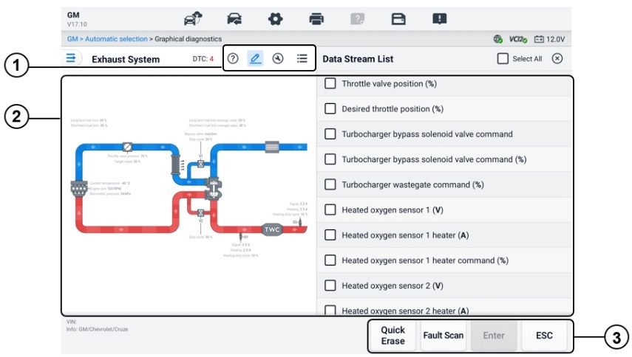
Attēls 6-25 Grafiskās diagnostikas ekrāns
      - Augšējās ikonas — atbilstošais saturs tiks parādīts galvenās sadaļas labajā pusē pēc tam, kad pieskarsieties augšējai ikonai.
Palīdzības informācija — pieskarieties, lai parādītu koda aprakstu un transportlīdzekļa sistēmas ikonas aprakstu.
Tiešraides datu atlase — pieskarieties, lai no saraksta atlasītu nepieciešamos tiešraides datus. Atlasītie tiešraides dati tiks iezīmēti diagrammās galvenās sadaļas kreisajā pusē. Neatlasītie tiešraides dati un vērtības diagrammās tiks parādītas pelēkā krāsā.
Aktīvais tests — pieskarieties, lai atvērtu aktīvā testa ekrānu. Izpildiet ekrānā redzamos norādījumus un iestatiet vērtības. pārbaude. Šī funkcija palīdz tehniķiem intuitīvāk un efektīvāk novērst problēmas.
Sistēmas saraksta pārslēgšana — pieskarieties, lai transportlīdzekļa sistēmu parādītu saraksta formātā.
      - Galvenā sadaļa — kreisajā pusē tiek parādīta atlasītā sistēma Intuitīvos grafikos. Labajā pusē ir redzams atbilstošais saturs pēc pieskaršanās augšējai ikonai.
      - Funkciju pogas — pogas atšķiras atkarībā no testa transportlīdzekļa. Iepriekš redzamajā ekrānuzņēmumā redzamās funkciju pogas ir šādas:
Ātrā dzēšana: Pēc skenēšanas izdzēš visu informāciju par kļūmēm.
Kļūmju skenēšana: skenē transportlīdzekļa sistēmas moduļus.
Enter: Ieiet sistēmā.
ESC: Iziet no funkcijas.

Tiešraides datu sapludināšana
Vairākām sistēmām šī funkcija nodrošina ātru veidu, kā izveidot jaunu grupu, veicot sapludināšanas veiktspēju, pamatojoties uz pielāgotajām grupas vienībām.
PIEZĪME
Šī funkcija tiek atbalstīta noteiktiem transportlīdzekļiem.
- Lai veiktu tiešraides datu sapludināšanas funkciju
- Diagnostikas galvenās izvēlnes ekrāna navigācijas joslā pieskarieties opcijai Tiešraides datu sapludināšana.
- Pieskarieties pogai Pievienot ikonu vai pogu Izveidot, lai pievienotu jaunu grupu. Varat arī atlasīt pagaidu grupu, kas tiek ģenerēta pēc noklusējuma.
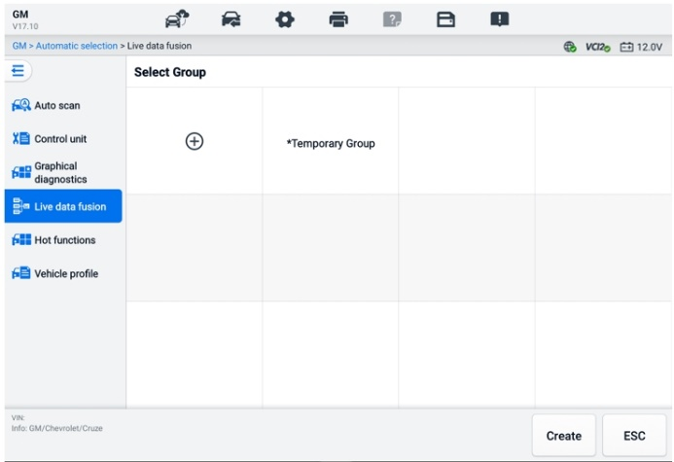
Attēls 6-26 Tiešraides datu apvienošanas 1. ekrāns
- Pieskarieties nolaižamajai pogai galvenās sadaļas augšējā kreisajā stūrī, lai atlasītu nepieciešamo moduli. Pieskarieties ikonai Pievienot parametru labajā pusē, lai tos pievienotu.
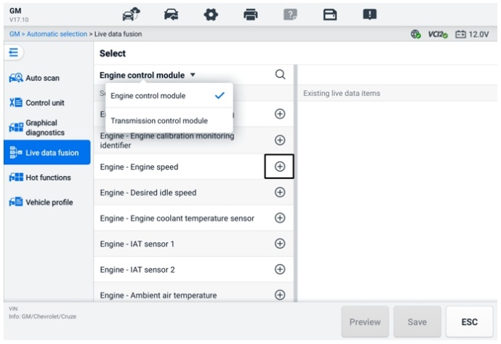
Attēls 6-27Tiešraides datu apvienošanas 2. ekrāns
- Lai pievienotu jaunu grupu vai atlasītu esošu pielāgotu grupu, apakšā pieskarieties Saglabāt. Pieskarieties Labi. Ekrānā tiek parādīti saglabātie parametri.
- Lai turpinātu, izpildiet tiešraides datu funkcijā norādītās darbības. Sīkāku informāciju skatiet sadaļā Tiešraides dati.

Programmēšana un kodēšana
Kopš OBDII ieviešanas un līdz pat mūsdienu hibrīdautomobiļiem un elektroautomobiļiem, automašīnu aparatūras un programmatūras tehnoloģijas ir attīstījušās eksponenciāli. Programmatūras atjaunināšana var būt vienīgais veids, kā novērst šādas problēmas:
- Vadāmība
- Degvielas patēriņa efektivitāte
- Jaudas zudums
- Kļūdu kodi
- Mehānisko detaļu izturība
Programmēšanas un kodēšanas funkcija tiek izmantota, lai atkārtoti atjauninātu transportlīdzekļa vadības moduļus, kas ļauj atjaunināt transportlīdzekļa datorprogrammatūru uz jaunāko versiju, kā arī pārprogrammēt noteiktu komponentu adaptīvos datus pēc remonta vai nomaiņas.
PIEZĪME
Programmēšanas funkcija ir spēkā tikai tad, ja transportlīdzeklis ir pievienots VCI2, kas kalpo kā PassThru saskarne, lai izveidotu saziņu ar transportlīdzekļa vadības bloku un pārsūtītu datus uz to.
Pieejamās programmēšanas vai kodēšanas darbības atšķiras atkarībā no testa transportlīdzekļa. Planšetdatora izvēlnē tiek rādītas tikai pieejamās darbības.
Pastāv divi vispārīgi programmēšanas operāciju veidi:
- Kodēšana — pazīstama arī kā apmācības programma vai Komponentu adaptācija tiek izmantota, lai pārprogrammētu adaptīvos datus transportlīdzekļa vadības moduļiem pēc transportlīdzekļa detaļu remonta vai nomaiņas.
- Pārprogrammēšana — izmantojot internetu, no tiešsaistes servera datubāzes tiek lejupielādēta jaunākā programmatūras versija (šī procedūra tiek veikta automātiski, kad planšetdators ir pievienots internetam, tāpēc nav nepieciešams pašam pārbaudīt programmatūras atjauninājumus), un jaunākā versija tiek pārprogrammēta transportlīdzekļa vadības blokā (ECU).
PIEZĪME
Pirms ECU programmēšanas funkcijas lietošanas pārliecinieties, vai planšetdators ir savienots ar stabilu interneta pieslēgumu, lai planšetdators varētu piekļūt transportlīdzekļa ražotāja serverim atjauninājumu pakalpojumam.
Izvēloties programmēšanu, tiek atvērta darbību opciju izvēlne, kas atšķiras atkarībā no transportlīdzekļa markas un modeļa. Izvēloties izvēlnes opciju, tiek parādīts programmēšanas ekrāns vai atvērta cita papildu izvēļu izvēlne. Lai veiktu darbības, izpildiet ekrānā redzamos norādījumus. Tas, kā un kāda informācija tiek attēlota ekrānā, atšķiras atkarībā no veicamās darbības veida.

Kodēšana
Kodēšanas ekrāna galvenajā sadaļā ir redzams transportlīdzekļa sastāvdaļu saraksts un kodēšanas informācija, kas galvenokārt sastāv no divām daļām:
- Visas pieejamās kodēšanas sistēmas tiek parādītas kreisajā pusē, bet kodēšanas dati vai vērtība — labajā pusē.
- Galvenās sadaļas apakšdaļā ir redzamas funkcionālās pogas, kas ļauj manipulēt ar darbību.
Rūpīgi pārbaudiet transportlīdzekļa stāvokli un kodēšanas informāciju. Izmantojiet funkcionālo pogu, lai rediģētu atbilstošo komponentu kodus. Kad esat pabeidzis visu vienumu rediģēšanu, pieskarieties “Sūtīt”. Kad darbība ir pabeigta, var tikt parādīts izpildes statusa ziņojums, piemēram, “Pabeigts”, “Pabeigts” vai “Veiksmīgi”.
Lai izietu no funkcijas, pieskarieties pogai ESC.

Pārprogrammēšana
Pirms pārprogrammēšanas sākuma:
- Ir obligāti, lai planšetdators būtu savienots ar stabilu Wi-Fi tīklu.
- Planšetdatoram jābūt savienotam ar VCI2, izmantojot USB kabeli.
- planšetdatora akumulatoram jābūt pilnībā uzlādētam. Ja nepieciešams, pievienojiet planšetdatoru lādētājam.
- Pievienojiet akumulatora uzturētāju transportlīdzekļa akumulatoram, lai nodrošinātu vienmērīgu spriegumu visā programmēšanas laikā. Sprieguma prasības atšķiras atkarībā no transportlīdzekļa ražotāja. Pirms moduļa programmēšanas konsultējieties ar transportlīdzekļa ražotāja ieteikumiem.
- Neaizveriet lietojumprogrammu moduļa pārprogrammēšanas laikā, jo process var neizdoties un var radīt neatgriezeniskus moduļa bojājumus.
Tipiskām pārprogrammēšanas darbībām vispirms ir jāievada un jāapstiprina VIN numurs. Pieskarieties ievades lodziņam un ievadiet pareizo numuru. Pēc tam tiek parādīta programmēšanas saskarne.
Pārprogrammēšanas saskarnes galvenajā sadaļā ir sniegta informācija par aparatūru, pašreizējo programmatūras versiju un jaunākajām programmatūras versijām, kas jāieprogrammē vadības blokos.
Ekrānā tiks parādīta virkne darbības instrukciju, kas palīdzēs veikt programmēšanas procedūru.
Rūpīgi izlasiet ekrānā redzamo informāciju un izpildiet norādījumus, lai veiktu programmēšanas procedūru.

Atkārtotas zibatmiņas kļūdas
SVARĪGI
Veicot pārprogrammēšanu uz transportlīdzekļa, vienmēr pārliecinieties, vai transportlīdzekļa akumulators ir pilnībā uzlādēts un labā darba kārtībā. Pārprogrammēšanas laikā darbība var neizdoties, ja spriegums nokrītas zem pareizā darba sprieguma. Dažreiz kļūmi var atjaunot, taču neveiksmīga pārprogrammēšana var arī sabojāt vadības moduli. Iesakām transportlīdzeklim pievienot ārēju akumulatora uzturētāju, lai nodrošinātu vienmērīgu spriegumu visas programmēšanas laikā. Nepieciešamais spriegums atšķiras atkarībā no transportlīdzekļa ražotāja. Lai uzzinātu par pareizo uzturējamo spriegumu, konsultējieties ar transportlīdzekļa ražotāju.
Reizēm zibatmiņas atjaunināšanas procedūra var netikt pabeigta pareizi. Biežākie zibatmiņas kļūdu cēloņi ir slikti kabeļu savienojumi starp planšetdatoru, VCI un transportlīdzekli, transportlīdzekļa aizdedzes izslēgšana pirms zibatmiņas procedūras pabeigšanas vai zems transportlīdzekļa akumulatora spriegums.
Ja process apstājas, vēlreiz pārbaudiet visus kabeļu savienojumus, lai nodrošinātu labu saziņu, un inicializējiet zibatmiņas procedūru. Programmēšanas procedūra automātiski atkārtosies, ja iepriekšējā darbība neizdosies.

Vispārīgas OBDII darbības
OBDII/EOBD transportlīdzekļa diagnostikas opcija piedāvā ātru veidu, kā pārbaudīt DTC, noteikt iedegušās darbības traucējumu indikatora lampiņas (MIL) cēloni, pārbaudīt monitora statusu pirms emisiju sertifikācijas testēšanas un veikt citus ar emisijām saistītus pakalpojumus. OBDII tiešās piekļuves opcija tiek izmantota arī tādu OBDII/EOBD saderīgu transportlīdzekļu testēšanai, kas nav iekļauti datubāzē. Diagnostikas rīkjoslas pogas ekrāna augšdaļā ir pieejamas konkrētai transportlīdzekļa diagnostikai. Sīkāku informāciju skatiet Tabulā 6-2 Diagnostikas rīkjoslas pogas.

Vispārīgā procedūra
- Lai piekļūtu OBDII/EOBD diagnostikas funkcijām
- Pieskarieties pogai Diagnostika MaxiSys darba izvēlnē. Tiek parādīta transportlīdzekļa izvēlne.
- Pieskarieties pogai EOBD. Ir divas iespējas, kā izveidot saziņu ar transportlīdzekli.
- Automātiska skenēšana — atlasiet to, lai izveidotu saziņu, izmantojot katru protokolu, lai noteiktu, kuru transportlīdzeklis izmanto.
- Protokols — atlasiet to, lai atvērtu dažādu protokolu apakšizvēlni. Saziņas protokols ir standartizēts datu saziņas veids starp ECM un diagnostikas rīku. Globālā OBD sistēma var izmantot vairākus dažādus saziņas protokolus.
- Atlasiet konkrētu protokolu, ja ir atlasīta opcija “Protokols”. Pagaidiet, līdz parādās OBDII/EOBD diagnostikas izvēlne.
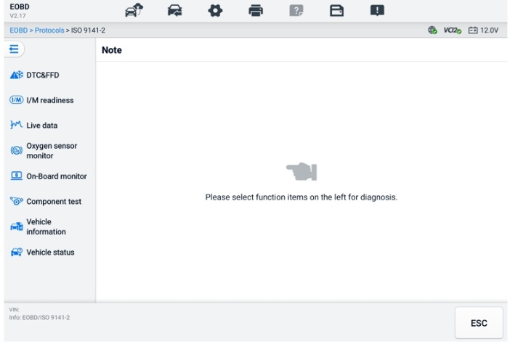
Attēls 6-28 OBDII diagnostikas izvēlne
- Lai turpinātu, atlasiet funkcijas opciju.
- DTC un FFD
- I/M gatavība
- Tiešraides dati
- Skābekļa sensora monitors
- Borta monitors
- Komponentu tests
- Transportlīdzekļa informācija
- Transportlīdzekļa statuss
PIEZĪME
Atbalstītās funkcijas var atšķirties atkarībā no transportlīdzekļa.

Funkciju apraksti
Šajā sadaļā ir aprakstītas katras diagnostikas opcijas dažādās funkcijas:

DTC un FFD
Kad šī funkcija ir atlasīta, ekrānā tiek parādīts saglabāto kodu un neapstiprināto kodu saraksts. Kad ir pieejami apskatei noteiktu DTC iesaldētā kadra dati, DTC vienuma labajā pusē tiek parādīta sniegpārsliņas poga. Kodu dzēšanas un kodu nolasīšanas funkcijas var lietot, pieskaroties funkciju pogām ekrāna apakšdaļā.

- Pašreizējie kodi
Pašreizējie kodi ir ar emisiju saistīti DTC no transportlīdzekļa ECM. OBD II/EOBD kodiem ir prioritāte atbilstoši to emisijas nopietnībai, un augstākas prioritātes kodi pārraksta zemākas prioritātes kodus. Koda prioritāte nosaka darbības traucējumu indikatora lampas (MIL) iedegšanos un kodu dzēšanas procedūru. Ražotāji kodus klasificē atšķirīgi, tāpēc DTC var atšķirties atkarībā no transportlīdzekļa.
- Neapstiprinātie kodi
Tie ir kodi, kuru saglabāšanas nosacījumi ir izpildīti pēdējā braukšanas cikla laikā, bet tiem ir jāizpildās divos vai vairākos secīgos braukšanas ciklos, pirms tiek saglabāts DTC. Neapstiprināto kodu parādīšanas mērķis ir palīdzēt servisa tehniķim pēc transportlīdzekļa remonta, kad diagnostikas informācija ir notīrīta, ziņojot par testa rezultātiem pēc viena braukšanas cikla.
- Ja braukšanas cikla laikā tests neizdodas, tiek ziņots par saistīto DTC. Ja neatrisinātā kļūme neatkārtojas 40 līdz 80 iesildīšanās ciklu laikā, tā tiek automātiski dzēsta no atmiņas.
- Ziņotie testa rezultāti ne vienmēr norāda uz bojātu komponentu vai sistēmu. Ja pēc papildu brauciena testa rezultāti uzrāda vēl vienu kļūmi, tiek saglabāts DTC, kas norāda uz bojātu komponentu vai sistēmu.
- Iesaldēt kadru
Vairumā gadījumu saglabātais kadrs ir pēdējais ziņotais DTC. Dažiem DTC, kuriem ir lielāka ietekme uz transportlīdzekļa emisijām, ir augstāka prioritāte. Šādos gadījumos visaugstākās prioritātes DTC ir tas, kuram tiek saglabāti fiksētie kadra ieraksti. Stacionārie kadra dati ietver kritisko parametru vērtību "momentuzņēmumu" DTC saglabāšanas brīdī.
- Dzēst kodus
Šī opcija tiek izmantota, lai no transportlīdzekļa ECM notīrītu visus ar emisiju saistītos diagnostikas datus, tostarp DTC, fiksētos datus un specifiskus ražotāja uzlabotus datus. Šī opcija atiestata visu transportlīdzekļa monitoru I/M gatavības monitora statusu uz Nav gatavs vai Nav pabeigts.
Ja ir atlasīta kodu dzēšanas opcija, lai novērstu nejaušu datu zudumu, tiek parādīts apstiprinājuma ekrāns. Apstiprinājuma ekrānā atlasiet Jā, lai turpinātu, vai atlasiet Nē, lai izietu.

I/M gatavība
Šo funkciju izmanto, lai pārbaudītu uzraudzības sistēmas gatavību. Tā ir lieliska funkcija, ko izmantot pirms transportlīdzekļa pārbaudes attiecībā uz atbilstību valsts emisiju prasībām. Atlasot I/M gatavību, tiek atvērta apakšizvēlne ar divām iespējām:
- Kopš DTC dzēšanas — parāda monitoru statusu kopš pēdējās DTC dzēšanas.
- Šis braukšanas cikls — parāda monitoru statusu kopš pašreizējā braukšanas cikla sākuma.

Tiešraides dati
Šī funkcija ļauj attēlot reāllaika PID datus no vadības bloka (ECU). Attēlotie dati ietver analogās un digitālās ieejas un izejas, kā arī sistēmas stāvokļa informāciju, kas tiek pārraidīta transportlīdzekļa datu plūsmā.
Tiešraides datus var attēlot dažādos režīmos, sk. Tiešraides dati, lai iegūtu detalizētu informāciju.

Skābekļa sensora monitors
Šī funkcija ļauj izgūt un pārskatīt jaunākos skābekļa sensora monitora testa rezultātus, kas saglabāti transportlīdzekļa borta datorā.
Skābekļa sensora monitora testa funkciju neatbalsta transportlīdzekļi, kas sazinās, izmantojot kontrollera apgabala tīklu (CAN). Lai iegūtu informāciju par CAN aprīkotu transportlīdzekļu skābekļa sensora monitora testa rezultātiem, skatiet sadaļu Borta monitors.

Borta monitors
Šī funkcija ļauj apskatīt borta monitora testu rezultātus. Testi ir noderīgi pēc apkopes, ja transportlīdzekļa vadības moduļa atmiņa jau ir izdzēsta.

Komponentu tests
Šī funkcija nodrošina ECM divvirzienu vadību, lai diagnostikas rīks varētu pārraidīt vadības komandas transportlīdzekļa sistēmu darbināšanai. Šī funkcija ir noderīga, lai noteiktu, cik labi ECM reaģē uz komandu.

Transportlīdzekļa informācija
Šī funkcija ļauj parādīt transportlīdzekļa identifikācijas numuru (VIN), kalibrēšanas identifikācijas numuru, kalibrēšanas verifikācijas numuru (CVN) un citu informāciju par testa transportlīdzekli.

Transportlīdzekļa statuss
Šī funkcija pārbauda transportlīdzekļa pašreizējo stāvokli, piemēram, OBDII moduļu komunikācijas protokolus, kļūdu kodu skaitu un darbības traucējumu indikatora gaismas (MIL) statusu.

Diagnostikas ziņojums

Pirmsskenēšanas un pēcskenēšanas funkcijas
Pēc pirmsskenēšanas un pēcskenēšanas funkciju veikšanas, ievadot vienu un to pašu apkopes pasūtījuma numuru, pieskarieties Datu pārvaldnieks > Transportlīdzekļa vēsture​ Atlasiet vēsturisko testa ierakstu, kas nosaukts ar apkopes pasūtījuma numuru. Gan pirmsskenēšanas rezultāti, gan pēcskenēšanas rezultāti tiks parādīti vienā vēsturiskajā testa ierakstā, ko var ģenerēt kā PDF pārskatu, lai ērti salīdzinātu izmaiņas starp pirmsskenēšanu un pēcskenēšanu.
- Pirms atkārtotas skenēšanas funkcija
Transportlīdzekļa izvēlnes ekrānā atlasiet transportlīdzekļa pogu un pieskarieties tai. Uznirstošajā lodziņā ievadiet apkopes pasūtījuma numuru, lai skenētu un noteiktu visu transportlīdzekli. Varat arī pievienot attēlus, lai reģistrētu transportlīdzekļa pašreizējo stāvokli. Kad iepriekšēja skenēšana ir pabeigta, to vairs nevar veikt atkārtoti, un skenēšanas rezultātu nevar mainīt.
- Pēcskenēšanas funkcija
Pēc priekšskenēšanas pabeigšanas iziet no pašreizējā testa transportlīdzekļa un transportlīdzekļa izvēlnes ekrānā pieskarieties transportlīdzekļa pogai, lai atkal izveidotu savienojumu. Uznirstošajā lodziņā ievadiet to pašu apkopes pasūtījuma numuru. Tiks parādīts pēcskenēšanas ekrāns. Pēcskenēšanas ieraksts tiks ģenerēts, kad skenēšana būs pabeigta. Priekšskenēšanas un pēcskenēšanas rezultāti tiks parādīti vienā un tajā pašā vēsturiskajā testa ierakstā.
PIEZĪME
Pēcskenēšanas funkciju var veikt atkārtoti. Pēc izkāpšanas no transportlīdzekļa, lai atkārtoti izveidotu savienojumu, jums tikai jāpieskaras transportlīdzekļa pogai transportlīdzekļa izvēlnes ekrānā un pēc tam uznirstošajā lodziņā jāievada tas pats apkopes pasūtījuma numurs un jāveic darbības, lai atkārtotu skenēšanu. Pēdējais rezultāts ir galīgais pēcskenēšanas rezultāts.

Diagnostikas ziņojuma saglabāšana, skatīšana un kopīgošana
Diagnostikas ziņojumu var pārskatīt, saglabāt un kopīgot ar citiem dažādos veidos.

Diagnostikas ziņojuma saglabāšana
- Izmantojot vēstures funkciju
- Pieskarieties Diagnostika MaxiSys uzdevumu izvēlnē (Job Menu) un augšējā rīkjoslā atlasiet Vēsture.
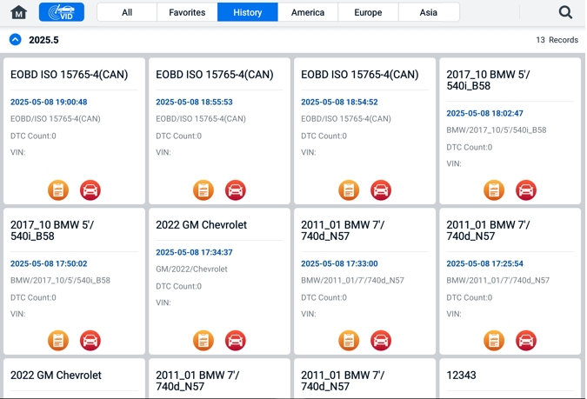
Attēls 6-29 Vēstures ekrāns
- Atlasiet vēstures ierakstu un pieskarieties pogai augšējā labajā stūrī.
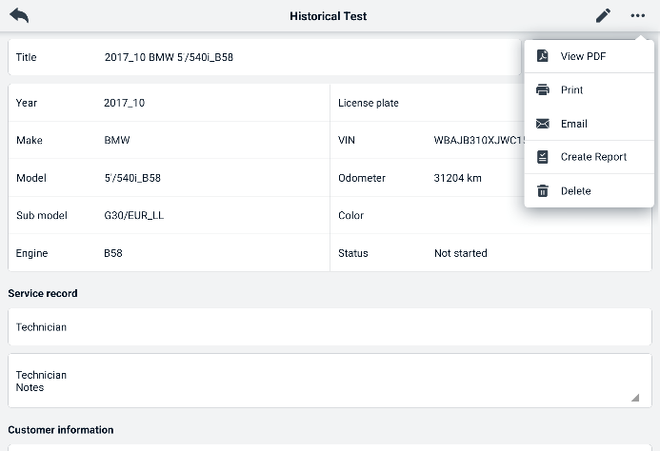
Attēls 6-30 Vēsturisko testu reģistrācijas lapa
- Pieskarieties pogai Izveidot atskaiti. Ievadiet numura zīmi un pašreizējo nobraukumu. Pieskarieties pogai Saglabāt.
- Izmantojot automātiskās skenēšanas funkciju
- Atveriet automātiskās skenēšanas ekrānu un ekrāna apakšdaļā esošajā funkciju pogā pieskarieties “Kļūmju skenēšana”.
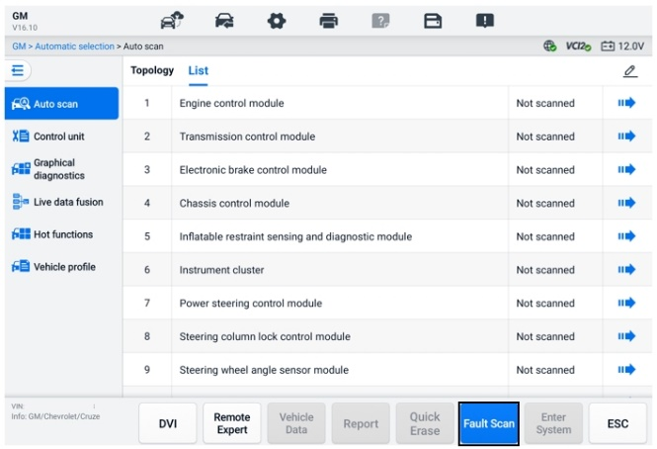
Attēls 6-31 Automātiskās skenēšanas ekrāns 1
- Kad sistēmas skenēšana ir pabeigta, ekrāna apakšdaļā esošajā funkciju pogā pieskarieties vienumam Ziņot. Ievadiet odometra rādījumu un pieskarieties vienumam Labi.
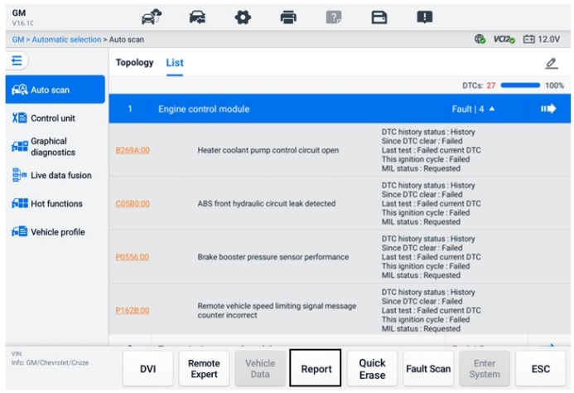
Attēls 6-32 Automātiskās skenēšanas ekrāns 2
- Izmantojot diagnostikas rīkjoslas funkcijas
Diagnostikas ziņojumu var skatīt arī diagnostikas funkciju ekrānā, tostarp sadaļā Automātiskā skenēšana un Problēmu kodi. Saglabātos ziņojumus var skatīt divos veidos:
- Pieskarieties pogai diagnostikas rīkjoslā un atlasiet Saglabāt kā PDF failu. Ievadiet odometra rādījumu un pēc tam pieskarieties Saglabāt. Pieskarieties pogai Fails ekrāna augšējā labajā stūrī un atlasiet saglabātu pārskatu, lai to skatītu.
- Pieskarieties pogai diagnostikas rīkjoslā un atlasiet Ziņot mākonim. Ievadiet odometra rādījumu. Pieskarieties Saglabāt > Skatīt ziņojumu, lai skatītu saglabāto ziņojumu.
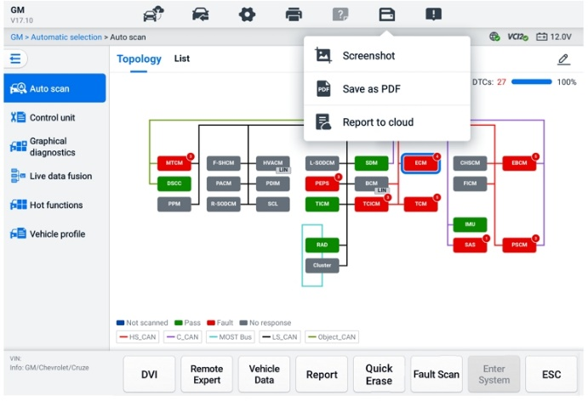
Attēls 6-33 Automātiskās skenēšanas ekrāns 3

Diagnostikas pārskata skatīšana
Visas saglabātās atskaites var apskatīt lietojumprogrammā Datu pārvaldnieks.
- Pieskarieties Datu pārvaldnieks > Transportlīdzekļa vēsture. Atlasiet konkrētu transportlīdzekļa vēstures ierakstu un pēc tam pieskarieties Skatīt PDF failu. augšējā labajā stūrī, lai skatītu atskaiti.
- Kad esat saglabājis atskaites, pieskaroties pogai Saglabāt kā PDF, pieskarieties Datu pārvaldnieks > PDF, lai skatītu šīs atskaites.
- Kad esat saglabājis atskaites, pieskaroties pogai Izveidot atskaiti vai Atskaiti mākonī, pieskarieties vienumam Datu pārvaldnieks > Mākoņa atskaite, lai skatītu šīs atskaites.

Diagnostikas pārskata koplietošana mākonī
- Pieskarieties Datu pārvaldnieks > C skaļais ziņojums, lai atvērtu ziņojumu saraksta ekrānu.
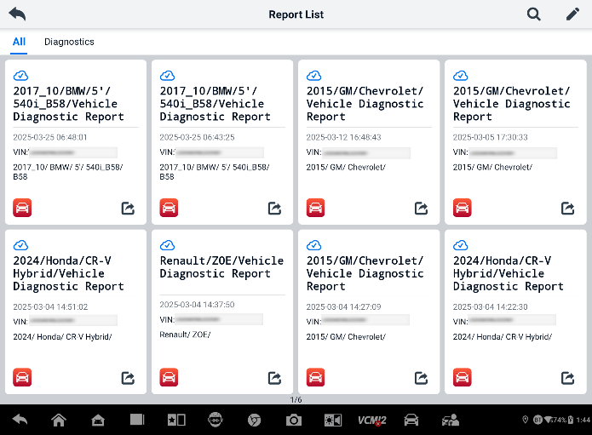
Attēls 6-34 Atskaišu saraksts
PIEZĪME
Ņemiet vērā, ka, ja pārskatā tiek parādīts , tas nozīmē, ka ziņojums ir veiksmīgi augšupielādēts mākonī, un jūs varat to kopīgot ar citiem; ja ziņojumā tiek parādīts , tas nozīmē, ka ziņojumu neizdevās augšupielādēt mākonī, bet tas mēģinās automātiski augšupielādēt mākonī, kad atkārtoti atvērsiet ziņojumu.
- Pieskarieties pie  atskaites apakšējā labajā stūrī.
- Atskaišu kopīgošanai mākonī ir trīs veidi: skenēt QR kodu, nosūtīt pa e-pastu, nosūtīt ar īsziņu (izmantojot tālruņa numuru).

Iziet no diagnostikas
Diagnostikas lietojumprogramma darbojas, kamēr saziņa ar transportlīdzekli joprojām ir aktīva. Pirms diagnostikas lietojumprogrammas aizvēršanas ir svarīgi pareizi iziet no diagnostikas darbību ekrāna, lai pārtrauktu visu saziņu ar transportlīdzekli.
PIEZĪME
Ja tiek pārtraukta saziņa, var tikt bojāts transportlīdzekļa elektroniskais vadības modulis (ECM). Pārliecinieties, vai visi saziņas veidi, piemēram, datu kabelis, USB kabelis un bezvadu vai vadu tīkls, ir pareizi pievienoti visa testa laikā. Pirms testa kabeļa un barošanas avota atvienošanas aizveriet visus ekrānus.
- Lai izietu no diagnostikas lietojumprogrammas
- Aktīvā diagnostikas ekrānā:
- Lai soli pa solim izietu no diagnostikas sesijas, pieskarieties pogai Atpakaļ vai ESC.
- diagnostikas rīkjoslā pieskarieties pogai Transportlīdzekļa maiņa, lai atgrieztos transportlīdzekļa izvēlnes ekrānā.
- Transportlīdzekļa izvēlnes ekrānā:
- Pieskarieties pogai Sākums augšējā rīkjoslā.
- Vai arī pieskarieties pogai Atpakaļ navigācijas joslā ekrāna apakšdaļā.
- Vai arī pieskarieties pogai Sākums diagnostikas rīkjoslā, lai tieši izietu no lietojumprogrammas un atgrieztos MaxiSys uzdevumu izvēlnē.
PIEZĪME
Pēc diagnostikas lietojumprogrammas aizvēršanas planšetdators vairs nesazinās ar transportlīdzekli, un var droši atvērt citas MaxiSys lietojumprogrammas.

Pakalpojums
Apkopes sadaļa ir īpaši izstrādāta, lai nodrošinātu ātru piekļuvi transportlīdzekļa sistēmām dažādiem plānotajiem apkopes un uzturēšanas uzdevumiem. Tipisks apkopes darbību ekrāns ir virkne izvēļņu vadītu izpildes komandu. Izpildiet ekrānā redzamos norādījumus, lai izvēlētos atbilstošās izpildes opcijas, ievadītu pareizas vērtības vai datus un veiktu nepieciešamās darbības. Lietojumprogrammā tiks parādīti detalizēti norādījumi atlasīto apkopes darbību pabeigšanai.
Pēc katras speciālās funkcijas ievadīšanas ekrānā tiks parādītas divas lietojumprogrammas izvēles iespējas: diagnostika un karstās funkcijas. Diagnoze ļauj nolasīt un dzēst kodus, kas dažreiz ir nepieciešams pēc noteiktu speciālo funkciju pabeigšanas. Karstās funkcijas sastāv no atlasītās speciālās funkcijas apakšfunkcijām.
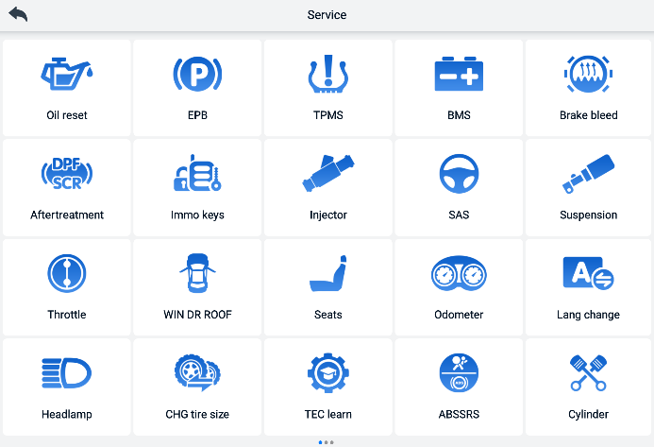
Attēls 7-1 Pakalpojumu izvēlne
Šajā nodaļā ir aprakstīti vairāki visbiežāk izmantotie pakalpojumi.

Eļļas atiestatīšanas pakalpojums
Veiciet dzinēja eļļas kalpošanas laika sistēmas atiestatīšanu, kas aprēķina optimālo eļļas kalpošanas laika maiņas intervālu atkarībā no transportlīdzekļa braukšanas apstākļiem un klimata. Eļļas kalpošanas laika atgādinājums ir jāatiestata katru reizi, kad tiek mainīta eļļa, lai sistēma varētu aprēķināt, kad nepieciešama nākamā eļļas maiņa.


PIEZĪME
- Pēc katras eļļas maiņas vienmēr atiestatiet motoreļļas kalpošanas laiku uz 100%.
- Pirms apkopes indikatoru atiestatīšanas jāveic visi nepieciešamie darbi. Pretējā gadījumā var tikt iegūtas nepareizas apkopes vērtības un attiecīgais vadības modulis var saglabāt DTC.
- Dažiem transportlīdzekļiem skenēšanas rīks var atiestatīt papildu apkopes indikatorus, piemēram, apkopes ciklu un apkopes intervālu. Piemēram, BMW transportlīdzekļos apkopes atiestatīšana ietver motoreļļas, aizdedzes sveču, priekšējo/aizmugurējo bremžu, dzesēšanas šķidruma, daļiņu filtra, bremžu šķidruma, mikrofiltra, transportlīdzekļa pārbaudes, izplūdes gāzu emisiju pārbaudes un transportlīdzekļa pārbaudes.

Elektriskās stāvbremzes (EPB) apkope
Šai funkcijai ir daudz pielietojumu, lai droši un efektīvi uzturētu elektronisko bremžu sistēmu. Pielietojumi ietver bremžu vadības sistēmas deaktivizēšanu un aktivizēšanu, bremžu šķidruma kontroles palīdzību, bremžu kluču atvēršanu un aizvēršanu, kā arī bremžu iestatīšanu pēc disku vai kluču nomaiņas.
EPB drošība
Elektriskās stāvbremzes (EPB) sistēmas apkope var būt bīstama, tāpēc pirms apkopes darbu uzsākšanas, lūdzu, ņemiet vērā šos noteikumus.
- Pirms jebkādu darbu uzsākšanas pārliecinieties, ka esat pilnībā iepazinies ar bremžu sistēmu un tās darbību.
- EPB vadības sistēmu. To var izdarīt rīku izvēlnē.
- tikai tad, kad transportlīdzeklis stāv uz vietas un atrodas uz līdzenas virsmas.
- Pēc apkopes darbu pabeigšanas pārliecinieties, vai EPB vadības sistēma ir atkārtoti aktivizēta.
PIEZĪME
Autel neuzņemas atbildību par negadījumiem vai traumām, kas radušās elektriskās stāvbremzes sistēmas apkopes laikā.

Riepu spiediena kontroles sistēmas (TPMS) apkope
Šī funkcija ļauj ātri atrast riepu sensoru ID transportlīdzekļa vadības blokā, kā arī veikt TPMS nomaiņas un atiestatīšanas procedūras pēc riepu sensoru nomaiņas.

Akumulatora pārvaldības sistēmas (BMS) pakalpojums
Akumulatora pārvaldības sistēma (BMS) ļauj instrumentam novērtēt akumulatora uzlādes stāvokli, uzraudzīt noslēgšanas strāvu, reģistrēt akumulatora nomaiņu, aktivizēt transportlīdzekļa miera stāvokli un uzlādēt akumulatoru, izmantojot diagnostikas ligzdu.
PIEZĪME
- Šo funkciju neatbalsta visi transportlīdzekļi.
- BMS apakšfunkcijas un faktiskie testa ekrāni var atšķirties atkarībā no transportlīdzekļa; lūdzu, izpildiet ekrānā redzamos norādījumus, lai veiktu pareizo opciju izvēli.
Transportlīdzeklī var izmantot vai nu noslēgtu svina-skābes akumulatoru, vai absorbēta stikla paklājiņa (AGM) akumulatoru. Svina-skābes akumulators satur šķidru sērskābi un apgāšanās gadījumā var izlīt. AGM akumulators (pazīstams kā VRLA akumulators, ar vārstu regulētu svina-skābes akumulatoru) arī satur sērskābi, bet skābe atrodas stikla paklājiņos starp spaiļu plāksnēm.
Ieteicams, lai rezerves akumulatoram būtu tādas pašas specifikācijas, piemēram, ietilpība un tips, kā esošajam akumulatoram. Ja sākotnējais akumulators tiek nomainīts ar cita veida akumulatoru (piemēram, svina-skābes akumulators tiek nomainīts ar AGM akumulatoru) vai akumulatoru ar atšķirīgu ietilpību (mAh), transportlīdzeklim var būt nepieciešama jaunā akumulatora tipa pārprogrammēšana papildus akumulatora atiestatīšanai. Papildinformāciju par transportlīdzekli skatiet transportlīdzekļa rokasgrāmatā.

Dīzeļdegvielas daļiņu filtra (DPF) apkope
Dīzeļdegvielas daļiņu filtra (DPF) funkcija pārvalda DPF reģenerāciju, DPF komponentu nomaiņas apmācību un DPF apmācību pēc dzinēja vadības bloka nomaiņas.
ECM uzrauga braukšanas stilu un izvēlas piemērotu laiku reģenerācijas uzsākšanai. Transportlīdzekļi, kas daudz brauc tukšgaitā un ar mazu slodzi, mēģinās reģenerēties agrāk nekā tie, kas brauc ar lielāku ātrumu un slodzi. Lai reģenerācija notiktu, ir nepieciešams ilgstoši uzturēt augstu izplūdes gāzu temperatūru.
Ja automašīna tiek vadīta tā, ka reģenerācija nav iespējama, piemēram, bieži braucot īsus braucienus, papildus DPF lampiņas iedegšanai un “Check Engine” indikatoru parādīšanai tiks reģistrēts diagnostikas problēmas kods. Servisa reģenerāciju var pieprasīt darbnīcā, izmantojot diagnostikas rīku.
Pirms piespiedu DPF reģenerācijas veikšanas, izmantojot instrumentu, pārbaudiet šādus punktus:
- Degvielas lampiņa nedeg.
- Sistēmā nav saglabātas ar DPF saistītas kļūmes.
- Transportlīdzeklim ir norādītā motoreļļa.
- Dīzeļdegviela nav piesārņota.
SVARĪGI
Pirms problemātiskā transportlīdzekļa diagnostikas un avārijas reģenerācijas mēģinājuma ir svarīgi iegūt pilnu diagnostikas žurnālu un nolasīt attiecīgos izmērīto vērtību blokus.

PIEZĪME
- DPF nereģenerēsies, ja deg dzinēja vadības lampiņa vai ir bojāts EGR vārsts.
- Eolys, ir jāpielāgo vadības bloks (ECU).
- Ja DPF apkopes veikšanai ir nepieciešams vadīt transportlīdzekli, šīs funkcijas veikšanai ir nepieciešama otra persona. Vienai personai jāvada transportlīdzeklis, kamēr otra persona novēro ierīces ekrānu. Nemēģiniet vienlaikus vadīt transportlīdzekli un novērot skenēšanas rīku. Tas ir bīstami un apdraud jūsu dzīvību, citu transportlīdzekļu vadītāju un gājēju dzīvību.

Stūres leņķa sensora (SAS) apkope
SAS kalibrēšana pastāvīgi saglabā pašreizējo stūres rata pozīciju kā taisni uz priekšu vērstu pozīciju SAS EEPROM atmiņā. Tāpēc pirms kalibrēšanas priekšējie riteņi un stūre ir jāiestata precīzi taisni uz priekšu vērstā pozīcijā. Turklāt VIN tiek nolasīts arī no instrumentu paneļa un pastāvīgi saglabāts SAS EEPROM atmiņā. Pēc veiksmīgas kalibrēšanas pabeigšanas SAS kļūmju atmiņa tiek automātiski notīrīta.
Kalibrēšana vienmēr jāveic pēc šādām darbībām:
- Stūres rata nomaiņa
- SAS nomaiņa
- Jebkura apkope, kas ietver savienotāja centrmezgla atvēršanu no SAS uz kolonnu
- Jebkādi stūres sviru, stūres mehānisma vai cita saistīta mehānisma apkopes vai remonta darbi
- Riteņu savirze vai riteņu sliežu ceļa regulēšana
- Negadījumu remonts, ja varētu būt bojāta SAS sistēma vai tās mezgls, vai jebkura stūres sistēmas daļa.
PIEZĪME
- Autel neuzņemas atbildību par negadījumiem vai traumām, kas radušās SAS sistēmas apkopes laikā. Interpretējot no transportlīdzekļa iegūtos DTC, vienmēr ievērojiet ražotāja ieteikumus par remontu.
- Visi šajā rokasgrāmatā redzamie programmatūras ekrāni ir piemēri, un faktiskie testa ekrāni var atšķirties atkarībā no testa transportlīdzekļa. Lai veiktu pareizas opciju izvēles, pievērsiet uzmanību izvēļņu nosaukumiem un ekrānā redzamajām instrukcijām.
- Pirms procedūras sākšanas pārliecinieties, vai transportlīdzeklim ir ESC poga. Meklējiet pogu uz paneļa.

ADAS
Uzlabotās vadītāja palīdzības sistēmas (ADAS) ir transportlīdzekļu sistēmu kopums, kas palīdz vadītājam, izmantojot pasīvus brīdinājumus vai aktīvu transportlīdzekļa kontroli, braukt drošāk, apzinīgāk un precīzāk.
Kameras, sensori, ultraskaņa, radars un LIDAR ir dažas no sistēmām, ko izmanto, lai uztvertu braukšanas vides datus, tostarp braucošu vai statisku transportlīdzekļu atrašanās vietu, gājēju atrašanās vietu, ceļa zīmes, braukšanas joslas un krustojumu noteikšanu, ceļa (līkumus) un braukšanas apstākļus (slikta redzamība vai braukšana vakarā). Šī informācija tiek izmantota, lai dotu norādījumus transportlīdzeklim veikt iepriekš noteiktu darbību. Kameras, sensori un uztveršanas sistēmas parasti atrodas priekšējā un aizmugurējā bamperī, vējstiklā, priekšējā radiatora režģī, kā arī sānu un atpakaļskata spoguļos.
Autel ADAS kalibrēšanas rīks nodrošina visaptverošu un precīzu ADAS kalibrēšanu.
- Aptver daudzus transportlīdzekļu ražotājus, tostarp Benz, BMW, Audi, Volkswagen, Porsche, Infiniti, Lexus, GM, Ford, Volvo, Toyota, Nissan, Honda, Hyundai, Kia u.c.
- sadursmes brīdinājumu (RCW), vējstikla displejus (HUD) u.c.
- Nodrošina grafiskas ilustrācijas un soli pa solim sniegtas instrukcijas.
- Nodrošina demonstrācijas, lai palīdzētu tehniķim veikt kalibrēšanu.
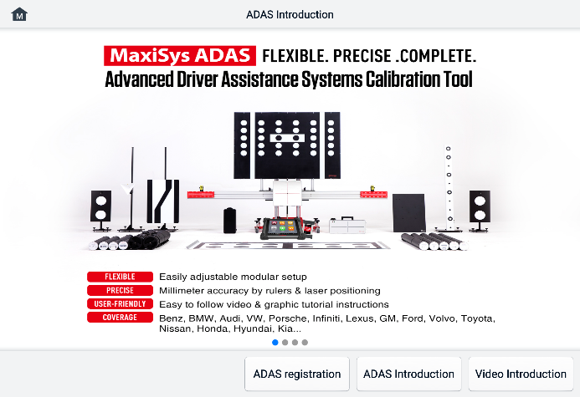
Attēls 8-1 ADAS ievada ekrāns

Datu pārvaldnieks
Datu pārvaldnieka lietojumprogramma ļauj saglabāt , izdrukāt un pārskatīt saglabātos failus, pārvaldīt darbnīcas informāciju un klientu informācijas ierakstus, kā arī saglabāt testa transportlīdzekļu vēsturi. Turklāt varat dublēt datus Autel Cloud un skatīt tos Datu pārvaldnieka lietojumprogrammā.
Atlasot lietojumprogrammu Datu pārvaldnieks, tiek atvērta failu sistēmas izvēlne. Ir pieejamas vienpadsmit galvenās funkcijas.
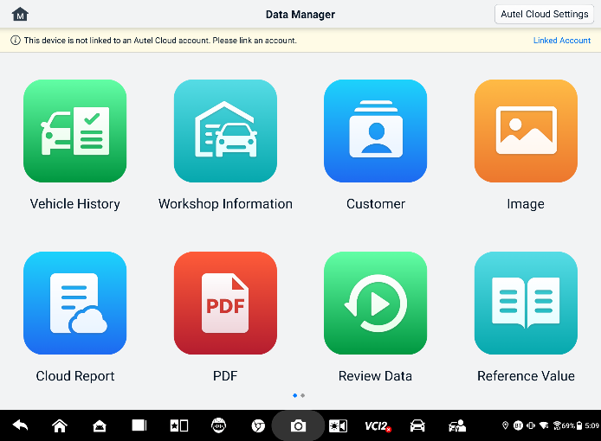
Attēls 9-1 Datu pārvaldnieka galvenais ekrāns
Datu pārvaldnieka lietojumprogrammā datus var automātiski vai manuāli dublēt Autel Cloud. Pirms datu dublēšanas vispirms ir jāpiesaista ierīce Autel Cloud.
- Lai savienotu ierīci ar Autel Cloud
- Datu pārvaldnieka galvenajā ekrānā pieskarieties “Saistīt kontu”, lai piekļūtu Autel Cloud.
- Pieskarieties pogai “Pievienot ierīci”, ievadiet ierīces sērijas numuru un ierīces reģistrācijas paroli un pieskarieties pogai “Saglabāt”. Saistītā ierīce parādīsies ierīču saraksta ekrānā. (Lai atrastu ierīces sērijas numuru un ierīces reģistrācijas paroli, dodieties uz Iestatījumi > Par.)
- Lai pārslēgtu saistīto kontu
Datu pārvaldnieka galvenajā ekrānā pieskarieties “Pārslēgt saistīto kontu” un piesakieties ar savu Autel kontu.
- La automātiski dublētu datus pakalpojumā Autel Cloud
- Datu pārvaldnieka galvenajā ekrānā pieskarieties Autel Cloud iestatījumiem un pārslēdziet automātiskās augšupielādes pogas uz Ieslēgts.
- Dati, tostarp atskaites, attēli, PDF faili, pārskatu dati un atsauces vērtības, tiek automātiski dublēti pakalpojumā Autel Cloud.
Zemāk esošajā tabulā ir īsi aprakstītas visas funkciju pogas Datu pārvaldnieka lietojumprogrammā.
Tabula 9-1 Pogas datu pārvaldniekā
Poga | Vārds | Apraksts
 | Transportlīdzekļa vēsture | Pieskarieties, lai pārskatītu diagnostikas vēstures ierakstu.
 | Informācija par darbnīcu | Pieskarieties, lai rediģētu darbnīcu informāciju.
 | Klients | Pieskarieties, lai izveidotu jaunu klienta informāciju.
 | Attēls | Pieskarieties, lai pārskatītu ekrānuzņēmumus.
 | Mākoņa ziņojums | Pieskarieties, lai pārskatītu saglabātos pārskatus un kopīgotu mākoņa pārskatus.
 | PDF | Pieskarieties, lai pārskatītu atskaites, kas saglabātas kā PDF faili.
 | Pārskatīt datus | Pieskarieties, lai pārskatītu ierakstītos datus.
 | Atsauces vērtība | Pieskarieties, lai skatītu, rediģētu un kopīgotu datus, kas saistīti ar tiešraides datu funkcijas atsauces vērtībām. Ir iekļautas gan lokālās atsauces vērtības, gan mākoņa dublējumi.
 | Datu reģistrēšana | Pieskarieties, lai pārskatītu transportlīdzekļa komunikācijas datus un vadības bloka (ECU) informāciju. Saglabātos datus var ziņot un nosūtīt tehniskajam centram, izmantojot internetu.
 | Atinstalēt lietotnes | Pieskarieties, lai atinstalētu lietojumprogrammas.
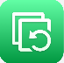 | Dublēšana un atjaunošana | Pieskarieties, lai atvērtu dublēšanas un atjaunošanas ekrānu, lai dublētu datus pakalpojumā Autel Cloud vai atjaunotu datus ierīcē.

Transportlīdzekļa vēsture
Šī funkcija saglabā testa transportlīdzekļa vēstures ierakstus, tostarp transportlīdzekļa informāciju un no iepriekšējām diagnostikas sesijām izgūtos DTC. Testa informācija tiek apkopota un parādīta viegli lasāmā tabulas veidā. Transportlīdzekļa vēsture nodrošina arī tiešu piekļuvi iepriekš pārbaudītajam transportlīdzeklim un ļauj tieši restartēt diagnostikas sesiju, neveicot automātisku vai manuālu transportlīdzekļa atlasi.
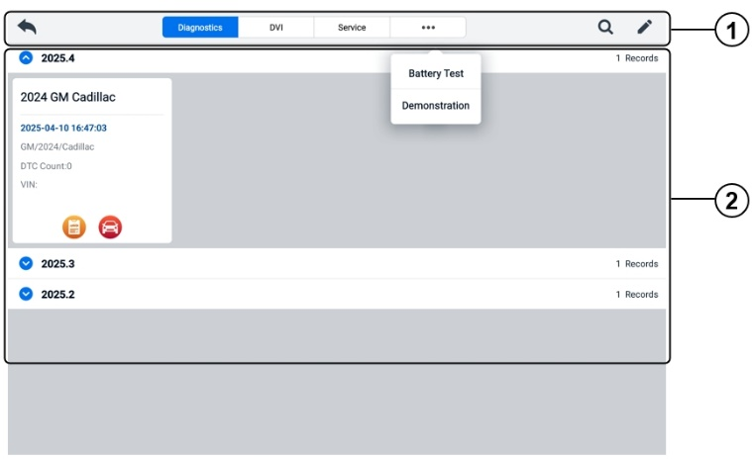
Attēls 9-2 Transportlīdzekļa vēstures ekrāns
- Augšējās rīkjoslas pogas — navigācija un lietojumprogrammu vadīklas.
- Galvenā sadaļa — parāda visus transportlīdzekļa vēstures ierakstus.
- Lai aktivizētu testa sesiju ierakstītajam transportlīdzeklim
- Pieskarieties Datu pārvaldnieks MaxiSys uzdevumu izvēlnē.
- Lai atvērtu ekrānu, atlasiet Transportlīdzekļa vēsture. Pieskarieties attiecīgajai lietojumprogrammas cilnei., lai atlasītu testa ierakstu. Piemēram, pieskarieties Diagnostika, lai atlasītu diagnostikas testa ierakstus.
- Pieskarieties diagnostikas vai DVI ikonai transportlīdzekļa ieraksta vienuma sīktēla apakšdaļā.
- Pēc diagnostikas ikonas pieskaršanās tiek parādīts transportlīdzekļa diagnostikas ekrāns un aktivizēta jauna diagnostikas sesija. Skatiet sadaļu Diagnostika. lai turpinātu diagnostiku. Pēc DVI ikonas pieskaršanās tiek atvērta DVI lietojumprogramma. Lai turpinātu pārbaudes, skatiet sadaļu Digitālā transportlīdzekļa pārbaude.
- Vai arī atlasiet transportlīdzekļa sīktēlu, lai atvērtu ierakstu. Tiek parādīta vēsturisko testu reģistrācijas lapa. Pārskatiet testa transportlīdzekļa reģistrēto informāciju. Pieskarieties pogai Diagnostika vai DVI pogai augšējā labajā stūrī.
PIEZĪME
Lai atsāktu testa sesijas iepriekš testētajos transportlīdzekļos, MaxiSys planšetdatoram ir jāizveido stabils savienojums ar VCI2.

Vēsturiskais testu ieraksts
Vēsturisko testu ieraksts ir detalizēta transportlīdzekļa datu veidlapa, kurā iekļauta vispārīga informācija par transportlīdzekli, apkopes ieraksts, informācija par klientu un diagnostikas problēmu kodi, kas iegūti no iepriekšējām testu sesijām. Ja tādas ir, tiks parādītas arī tehniķa piezīmes.
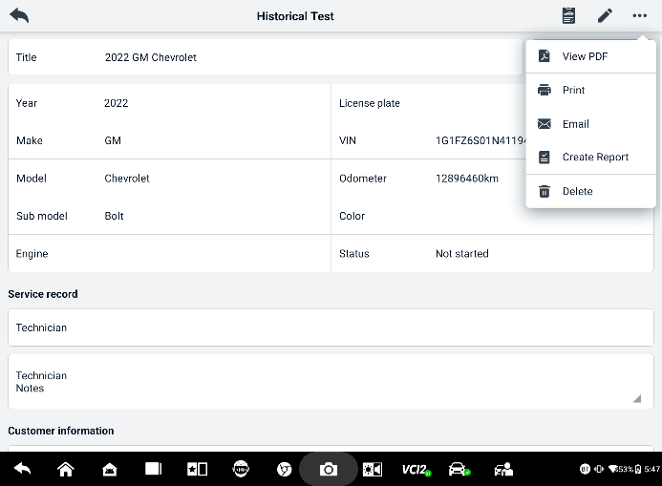
Attēls 9-3 Vēsturisko testu reģistrācijas lapa
  - Lai rediģētu vēsturiskā testa ierakstu
- Pieskarieties Datu pārvaldnieks MaxiSys uzdevumu izvēlnē.
- Atlasiet Transportlīdzekļa vēsture.
- Galvenajā sadaļā atlasiet konkrētā transportlīdzekļa vēstures ieraksta sīktēlu. Tiks parādīts vēsturiskās pārbaudes ieraksts.
- Pieskarieties vienumam Rediģēt (pildspalvas ikona) lai sāktu rediģēšanu.
- Pieskarieties katram vienumam, lai ievadītu informāciju.
PIEZĪME
Transportlīdzekļa VIN, reģistrācijas numurs un klienta konta informācija pēc noklusējuma ir savstarpēji saistīta. Transportlīdzekļa ieraksti tiks automātiski saistīti, izmantojot šo transportlīdzekli un klienta identifikāciju.
- Pieskarieties pogai “Pievienot klientam”, lai korelētu vēsturisko testu ierakstu lapu ar esošu klienta kontu vai pievienotu jaunu saistītu kontu, kas jākorelē ar testa transportlīdzekļa ierakstu. Skatiet sadaļu “ Pievienot klientam”. Klients , lai iegūtu plašāku informāciju.
- Pieskarieties pogai “Gatavs”, lai saglabātu atjaunināto ierakstu, vai pieskarieties pogai “Atcelt”, lai izietu, nesaglabājot.

Informācija par darbnīcu
Veidlapā “Darbnīcas informācija” varat rediģēt, ievadīt un saglabāt detalizētu informāciju par darbnīcu, piemēram, darbnīcas nosaukumu, adresi, tālruņa numuru un citas piezīmes, kas, drukājot transportlīdzekļa diagnostikas pārskatus un citus saistītos testa failus, tiks parādītas kā drukāto dokumentu galvene.
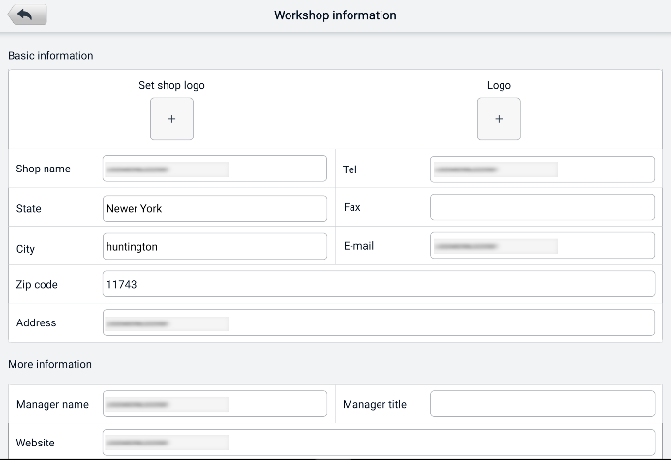
Attēls 9-4 Darbnīcas informācijas lapa
  - Lai rediģētu darbnīcas informācijas lapu
- Pieskarieties lietojumprogrammai Datu pārvaldnieks MaxiSys uzdevumu izvēlnē.
- Atlasiet Darbnīcas informācija.
- Pieskarieties katram laukam, lai ievadītu atbilstošo informāciju.
- Pēc ievadīšanas informācija tiks automātiski saglabāta.

Klients
Klienta funkcija ļauj jums izveidot un rediģēt klientu kontus. Tā palīdz saglabāt un organizēt visus klientu informācijas kontus, kas ir saistīti ar saistītajiem testa transportlīdzekļa vēstures ierakstiem.
  - Lai izveidotu klienta kontu
- Pieskarieties lietojumprogrammai Data Manager (Datu pārvaldnieks) MaxiSys uzdevumu izvēlnē.
- Atlasiet Klients.
- Pieskarieties pogai Pievienot klientu. Tiek parādīta tukša informācijas veidlapa; pieskarieties katram laukam, lai ievadītu atbilstošo informāciju.
PIEZĪME
Ar zvaigznīti (*) atzīmētie lauki ir obligāti aizpildāmi.
- Dažiem klientiem apkalpošanai var būt nepieciešami vairāki transportlīdzekļi; kontam vienmēr varat pievienot jaunu transportlīdzekļa informāciju. Pieskarieties pogai “Pievienot jaunu transportlīdzekļa informāciju” un pēc tam aizpildiet transportlīdzekļa informāciju. Pieskarieties pogai, lai atceltu.
- Pieskarieties pogai Pabeigts, lai saglabātu kontu, vai pieskarieties pogai Atcelt, lai izietu, nesaglabājot.
  - Lai rediģētu klienta kontu
- Pieskarieties Datu pārvaldnieks MaxiSys uzdevumu izvēlnē.
- Atlasiet Klients.
- Atlasiet klienta kontu, pieskaroties atbilstošajai vizītkartei. Tiek parādīts klienta informācijas ieraksts.
- Lai sāktu rediģēšanu, augšējā rīkjoslā pieskarieties ikonai Rediģēt.
- Pieskarieties ievades laukam, lai rediģētu vai labotu informāciju, un ievadiet atjaunināto informāciju.
- Pieskarieties pogai Pabeigt, lai saglabātu atjaunināto informāciju, vai pieskarieties pogai Atcelt, lai izietu, nesaglabājot.
  - Lai dzēstu klienta kontu
- Pieskarieties Datu pārvaldnieks MaxiSys uzdevumu izvēlnē.
- Atlasiet Klients.
- Pieskarieties ikonai Dzēst klienta konta labajā pusē. Tiek parādīts ziņojums.
- Pieskarieties pogai Labi , lai apstiprinātu komandu, un konts tiks dzēsts, vai pieskarieties pogai Atcelt , lai atceltu komandu.

Attēls
Attēlu sadaļa ir PNG datubāze, kurā ir visi uzņemtie ekrānuzņēmumi.
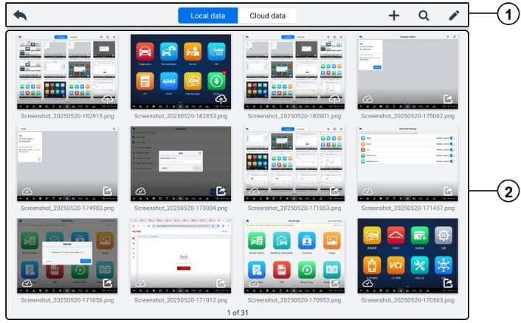
Attēls 9-5 Attēlu datubāzes ekrāns
- Rīkjoslas pogas — tiek izmantotas attēlu failu rediģēšanai, drukāšanai vai dzēšanai. Skatiet šo tabulu. lai iegūtu detalizētu informāciju.
- Galvenā sadaļa — parāda saglabātos attēlus.
Tabula 9-2 Rīkjoslas pogas PNG datubāzē
Poga | Vārds | Apraksts
 | Atpakaļ | Atgriežas iepriekšējā ekrānā.
 | Meklēt | Pieskarieties, lai meklētu attēlu, ievadot tā saglabāšanas laiku.
 | Rediģēt | Pieskarieties, lai parādītu rediģēšanas rīkjoslu attēlu(-u) atlasīšanai, dzēšanai, drukāšanai vai nosūtīšanai pa e-pastu.
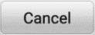 | Atcelt | Pieskarieties, lai aizvērtu rediģēšanas rīkjoslu vai atceltu failu meklēšanu.
 | Drukāt | Pieskarieties, lai izdrukātu atlasīto attēlu.
 | Dzēst | Pieskarieties, lai dzēstu atlasīto attēlu.
 | E-pasts | Pieskarieties, lai nosūtītu atlasīto attēlu uz e-pastu.
- Lai rediģētu/dzēstu attēlu(-us)
- Pieskarieties lietojumprogrammas “Datu pārvaldnieks” pogai MaxiSys uzdevumu izvēlnē.
- Atlasiet Attēls, lai piekļūtu PNG datubāzei.
- Loga augšējā labajā stūrī pieskarieties pogai Rediģēt. Tiek parādīts rediģēšanas ekrāns.
- Atlasiet attēlu(-us), kuru(-us) vēlaties rediģēt, pieskaroties izvēles rūtiņai attēla apakšējā labajā stūrī.
- Pieskarieties ikonai Dzēst, lai dzēstu atlasītos attēlus vai dzēstu visus attēlus. Pieskarieties ikonai Drukāt, lai izdrukātu atlasīto(-os) attēlu(-us). Pieskarieties ikonai E-pasts, lai nosūtītu atlasīto(-os) attēlu(-us) uz e-pastu.
- Lai kopīgotu attēlus
- Pieskarieties lietojumprogrammas “Datu pārvaldnieks” pogai MaxiSys uzdevumu izvēlnē.
- Atlasiet Attēls, lai piekļūtu PNG datubāzei.
- Pieskarieties pogai ikona  lai kopīgotu attēlu, izmantojot QR kodu.
- Lai augšupielādētu attēlus pakalpojumā Autel Cloud
- Pieskarieties lietojumprogrammas “Datu pārvaldnieks” pogai MaxiSys uzdevumu izvēlnē.
- Atlasiet Attēls, lai piekļūtu PNG datubāzei.
- Pieskarieties ikonai lai augšupielādētu attēlu pakalpojumā Autel Cloud.

Mākoņa ziņojums
Šajā sadaļā tiek parādītas saglabātās atskaites, kuras var pārsūtīt uz Autel mākoņplatformu, tiklīdz ir izveidots stabils tīkla savienojums. Šīs atskaites pēc tam var skatīt vai kopīgot ar citiem. Papildinformāciju skatiet sadaļās Atskaites iestatījumi un Diagnostikas ziņojuma saglabāšana, skatīšana un kopīgošana.

PDF faili
Šajā sadaļā tiek parādīti lokālai apskatei paredzētie PDF faili. Ievadiet PDF datubāzi un atlasiet failu, lai piekļūtu saglabātajai informācijai.
Šajā sadaļā failu skatīšanai un rediģēšanai tiek izmantota standarta Adobe Reader lietojumprogramma. Sīkāku informāciju skatiet saistītajā Adobe Reader rokasgrāmatā.

Pārskatīt datus
Sadaļa “Datu pārskatīšana” ļauj atskaņot vai kopīgot ierakstītos tiešraides datu plūsmu datu kadrus.
Galvenajā ekrānā “Pārskatiet datus” atlasiet ieraksta failu atskaņošanai.
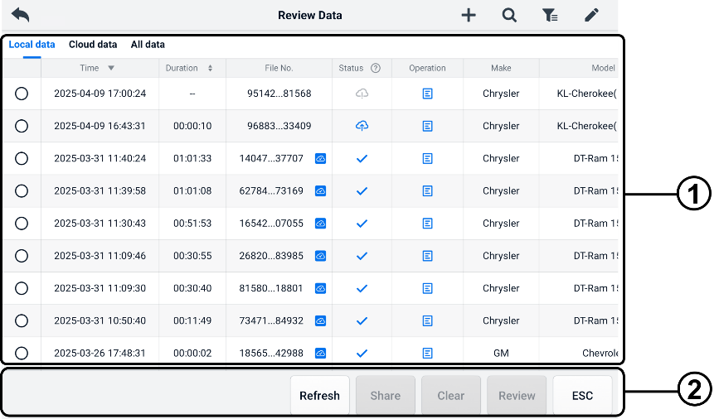
Attēls 9-6 Datu atskaņošanas ekrāns
- Galvenā sadaļa — parāda ierakstītos datu kadrus.
- Navigācijas rīkjosla — ļauj manipulēt ar datu atskaņošanu.
Izmantojiet navigācijas rīkjoslas pogas, lai atskaņotu ierakstītos datus kadru pa kadram.

Atsauces vērtība
Atsauces vērtību sadaļā varat skatīt, meklēt, rediģēt un kopīgot datus, kas saistīti ar tiešraides datu funkcijas atsauces vērtībām. Ir iekļautas gan lokālās atsauces vērtības, gan mākoņa dublējumi.
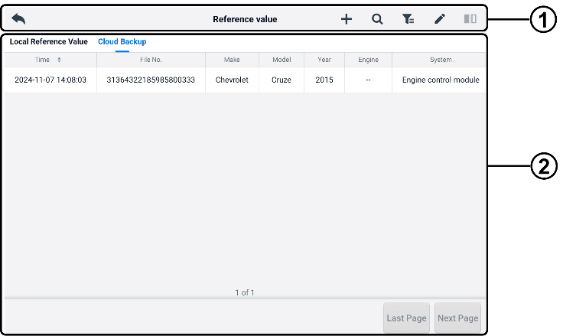
Attēls 9-7 Atsauces vērtība Ekrāns
- Rīkjoslas pogas — skatiet šo tabulu lai iegūtu detalizētu informāciju.
- Galvenā sadaļa — parāda informāciju, tostarp laiku, faila numuru, transportlīdzekļa marku, ražošanas gadu, dzinēju un sistēmu.
Tabula 9-3 Rīkjoslas pogas atsauces vērtībā Ekrāns
Poga | Vārds | Apraksts
 | Atpakaļ | Atgriežas iepriekšējā ekrānā.
 | Dd | Pievieno atsauces vērtības fails skenējot atbilstošo QR kodu pēc pieskaršanās pogai Kopīgot atsauces vērtību sarakstā vai vienkārši manuāli ievadot faila numuru.
 | Meklēt | Meklē atsauces vērtību failā, kad ir ievadīts faila numurs vai MMY (marka, modelis, gads).
 | Filtrs | Atlasiet informāciju, piemēram, marku, modeli, gadu, dzinēju un sistēmu, lai atrastu norādītos atsauces vērtību failus.
 | Rediģēt | Dzēš atsauces vērtību failus.
 | Salīdzinājums | Atlasiet divus atsauces vērtību failus un salīdziniet atlasītās maksimālās, minimālās un vidējās vērtības. Tiek atbalstīti tikai lokālie atsauces vērtību faili.

Datu reģistrēšana
Sadaļa “Datu reģistrēšana” ļauj tieši palaist atbalsta platformu, lai diagnostikas sistēmā skatītu visus ierakstus par visu atsauksmju vai atsauksmju neesamību datu reģistrēšanā. Sīkāku informāciju skatiet sadaļā Datu reģistrēšana.

Atinstalēt lietotnes
Šajā sadaļā varat pārvaldīt MaxiSys sistēmā instalētās programmatūras lietojumprogrammas. Atlasot šo sadaļu, tiek atvērts pārvaldības ekrāns, kurā varat pārbaudīt visas pieejamās transportlīdzekļa diagnostikas lietojumprogrammas.
Atlasiet transportlīdzekļa programmatūru, kuru vēlaties dzēst, pieskaroties transportlīdzekļa ražotāja ikonai. Atlasītais vienums augšējā labajā stūrī parādīsies ar zilu atzīmi. Lai dzēstu programmatūru no sistēmas datubāzes, augšējā rīkjoslā pieskarieties ikonai Dzēst.

Dublēšana un atjaunošana
Šajā sadaļā varat dublēt datus pakalpojumā Autel Cloud un atjaunot tos ierīcē.
- Lai dublētu datus pakalpojumā Autel Cloud
- Pieskarieties lietojumprogrammas “Datu pārvaldnieks” pogai MaxiSys uzdevumu izvēlnē.
- Atlasiet Dublēšana un atjaunošana, lai atvērtu dublēšanas un atjaunošanas ekrānu.
- Pieskarieties pogai Pievienot dublējumkopiju, lai atvērtu ekrānu Pievienot dublējumkopiju.
- Atzīmējiet izvēles rūtiņu, lai atlasītu vēlamos datus, un pieskarieties vienumam “Dublēt”. Sistēma parādīs dialoglodziņu.
- Ievadiet nosaukumu ievades lodziņā un pieskarieties Labi, lai dublētu datus pakalpojumā Autel Cloud. Dublējuma datu ieraksts parādīsies ekrānā Dublēšana un atjaunošana.
Ja nepieciešams dublēt vairāk datu, pieskarieties ikonai , lai atvērtu ekrānu “Pievienot dublējumu”, un vēlreiz veiciet 4.–5. darbību, lai dublētu datus pakalpojumā Autel Cloud.
- Lai atjaunotu datus ierīcē
- Pieskarieties lietojumprogrammas “Datu pārvaldnieks” pogai MaxiSys uzdevumu izvēlnē.
- Atlasiet Dublēšana un atjaunošana, lai atvērtu dublēšanas un atjaunošanas ekrānu.
- Pieskarieties Atjaunot > Labi, lai atjaunotu datus ierīcē.
Ja nepieciešams, pieskarieties Pauze, lai apturētu atjaunošanas procesu.
- Lai dzēstu saglabātos dublējuma datus
- Pieskarieties lietojumprogrammas “Datu pārvaldnieks” pogai MaxiSys uzdevumu izvēlnē.
- Atlasiet Dublēšana un atjaunošana, lai atvērtu dublēšanas un atjaunošanas ekrānu.
- Pieskarieties ikonai , atzīmējiet izvēles rūtiņu, lai atlasītu dublējuma datus, un pieskarieties ikonai . Pieskarieties Labi, lai dzēstu atlasītos datus.

Autel Cloud
Autel Cloud ir ierīču un datu pārvaldības platforma, ar kuru var ērti augšupielādēt, pārvaldīt un kopīgot pārskatus (atbalstot diagnostiku, riteņu savirzi, akumulatora testēšanu utt.), tiešraides datus, attēlus un PDF failus.
Autel Cloud varat piekļūt, izmantojot MaxiSys planšetdatoru vai apmeklējot Autel tīmekļa vietni.
- Izmantojot MaxiSys planšetdatoru
- Pieskarieties Autel Cloud lietojumprogrammas pogai ekrānā. MaxiSys uzdevumu izvēlne, lai atvērtu Autel Cloud ievada ekrānu.
- Pieskarieties Enter Autel Cloud, lai atvērtu Autel Cloud pieteikšanās ekrānu.
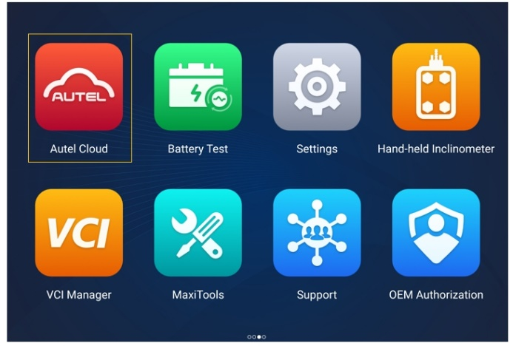
Attēls 10-1 Autel mākoņa lietojumprogramma
- Caur Autel tīmekļa vietni
Apmeklējiet tālāk norādīto vietni atbilstoši savam reģionam.
Ziemeļamerika: https://cloud-us.autel.com
Eiropa: https://cloud-eu.autel.com
PIEZĪME
Autel Cloud funkcionalitāte ir vienāda neatkarīgi no tā, vai tai piekļūst, izmantojot MaxiSys planšetdatoru vai Autel tīmekļa vietni. Šīs rokasgrāmatas ilustrācijas ir balstītas uz piekļuvi Autel Cloud, izmantojot MaxiSys planšetdatoru.

Reģistrācija un pieteikšanās
Lai izmantotu Autel Cloud, jums jāreģistrē Autel konts un jāpiesakās savā kontā.
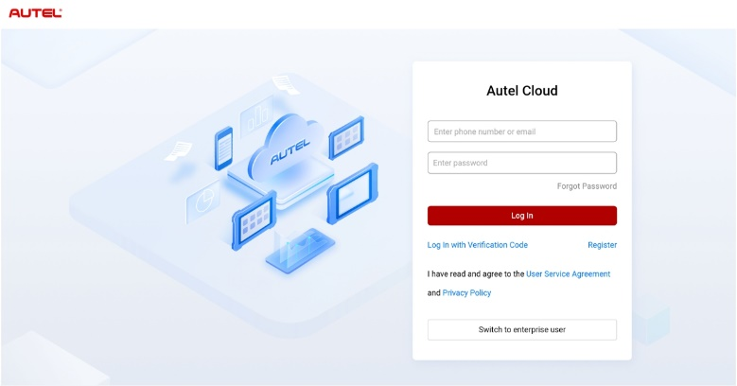
Attēls 10-2 Autel mākoņa pieteikšanās ekrāns
- Lai reģistrētu kontu
Ja jums vēl nav Autel konta, pieskarieties Reģistrēties, lai izveidotu kontu.
- Lai pieteiktos Autel Cloud
Jūs varat pieteikties Autel Cloud ar paroli vai verifikācijas kodu. Vai arī jūs varat pieteikties kā uzņēmuma lietotājs, ja jums ir uzņēmuma konts.
- Lai pieteiktos ar paroli: pieskarieties “Pieteikties” Pieslēgties ar paroli, ievadiet savu tālruņa numuru vai e-pasta adresi un paroli un pieskarieties pie Pieslēgties.
- Lai pieteiktos ar verifikācijas kodu: pieskarieties “Pieteikties ar verifikācijas kodu”, ievadiet savu tālruņa numuru un pieskarieties “Pieprasīt”. lai saņemtu verifikācijas kodu. Ievadiet saņemto verifikācijas kodu un pieskarieties “Pieteikties”.
- Lai pieteiktos kā uzņēmuma lietotājs: pieskarieties “Pārslēgties uz uzņēmuma lietotāju”, lai atvērtu ierīču un atskaišu pārvaldības sistēmas pieteikšanās ekrānu. Ievadiet savu tālruņa numuru vai e-pasta adresi un paroli un pieskarieties “Pieteikties”.

Ierīču pārvaldība
Ierīču pārvaldība ļauj jums savienot ierīces, eksportēt ierīču sarakstu, piešķirt remontdarbnīcas un pārbaudīt ierīču atrašanās vietas sadalījumu, izmantojot karti.

Ierīču saraksts
Pēc pieteikšanās sistēma automātiski atver ierīču saraksta ekrānu.
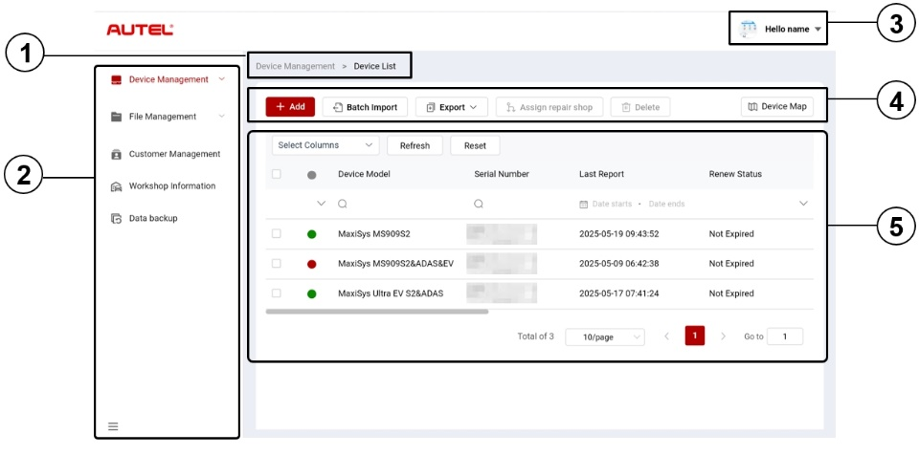
Attēls 10-3 Ierīču saraksta ekrāns
- Pašreizējā direktorija ceļš
Pašreizējā direktorija ceļā tiek parādīti visu direktoriju nosaukumi, lai piekļūtu pašreizējai lapai.
- Navigācijas josla
Navigācijas joslā ekrāna kreisajā pusē ir redzama Autel Cloud funkciju galvenā izvēlne. Galvenajā izvēlnē ir iekļautas ierīces pārvaldība, failu pārvaldība, klientu pārvaldība, darbnīcas informācija un datu dublēšana. Pieskarieties pogai.  ikonu navigācijas joslas apakšējā kreisajā stūrī, lai paslēptu galveno izvēlni, un atlasiet to vēlreiz, lai to parādītu.
- Lietotāju centrs
centrā varat rediģēt savu personīgo profilu, iesniegt sūdzības un atsauksmes, kā arī pārvaldīt savus kontus.
- Funkciju pogas
Funkciju pogas ietver “Pievienot”, “Pakešu importēšana”, “Eksportēt”, “Piešķirt remonta veikalu”, “Dzēst” un “Ierīces karte”. Šo pogu funkcijas ir aprakstītas tālāk.
Vārds | Apraksts
Pievienot | Pievieno jaunu ierīci.
Partijas imports | Importē ierīces informāciju partijās.
Eksportēt | Eksportē ierīces informāciju.
Piešķirt remonta veikalu | Piešķir atlasīto ierīci saistītajai remontdarbnīcai.
Dzēst | Dzēš atlasītās ierīces informāciju.
Ierīces karte | Atver ierīces karti.
- Galvenā sadaļa
Galvenajā sadaļā ir rīkjosla, informācijas saraksts un lappušu pāršķiršanas vadīklas.
Rīkjosla:
- Atlasīt kolonnu — pieskarieties, lai atlasītu vēlamo kolonnas informāciju.
- Atsvaidzināt — pieskarieties, lai atsvaidzinātu informācijas sarakstu.
- Atiestatīt — Pieskarieties, lai atiestatītu meklēšanas kritērijus.
Informācijas saraksts:
- Izvēles rūtiņa: pieskarieties, lai atlasītu vienumu.
- Meklēšanas ikonas: pieskarieties ikonai lai atvērtu atbilstošās kolonnas meklēšanas kritērijus, pieskarieties ikonai lai ievadītu meklēšanu kritēriji; pieskarieties ikonai lai izvēlētos datumu.
Lapu pāršķiršanas vadīklas:
- Ritināšanas josla: ritiniet pa kreisi vai pa labi, lai skatītu paslēptās kolonnas vai atgrieztos iepriekšējās kolonnās.
- Nolaižamais saraksts “Vienumu skaits lapā”: pieskarieties, lai atlasītu lapā parādāmo vienumu skaitu.
- Poga Iepriekšējais/Nākamais: pieskarieties, lai pārietu uz iepriekšējo vai nākamo lapu.
- Lapas navigācijas lodziņš: pieskarieties, lai ievadītu lapas numuru un pārietu uz konkrētu lapu.
- Lai savienotu ierīci (-es)
- Lai drukātu ierīci atsevišķi
- Pieskarties​ Ierīču pārvaldība > Ierīču saraksts, lai atvērtu ierīču saraksta ekrānu.
- Pieskarties​ Pievienot, lai atvērtu ekrānu Jauna ierīce.
- Ievades lodziņā ievadiet ierīces sērijas numuru un ierīces reģistrācijas paroli un atlasiet saistīto remontdarbnīcu. (Lai atrastu ierīces sērijas numuru un ierīces reģistrācijas paroli, dodieties uz Iestatījumi > Par.)
PIEZĪME
Ar zvaigznīti (*) atzīmētie lauki ir obligāti aizpildāmi.

- Pieskarieties Saglabāt, lai saglabātu informāciju.
Ja nepieciešams, pieskarieties Atcelt vai “X” ikona, lai izietu no ekrāna.
- Pēc saglabāšanas saistītā ierīce parādīsies ierīču saraksta ekrānā.
- Lai vienlaikus pievienotu vairākas ierīces
- Pieskarieties Ierīču pārvaldība > Ierīču saraksts, lai atvērtu ierīču saraksta ekrānu.
- Pieskarieties Partijas importēšana, lai atvērtu partijas importēšanas ekrānu.
- Pieskarieties pogai Lejupielādēt veidni, lai lejupielādētu ierīces veidni partijas importēšanai.
- Pēc veidnes aizpildīšanas pieskarieties vienumam “Partijas importēšana”., lai atvērtu partijas importēšanas ekrānu. Atlasiet remontdarbnīcu, noklikšķiniet uz faila vai velciet to uz augšupielādes apgabalu un pieskarieties. Apstipriniet ierīces informācijas importēšanu partijās.
- Pēc importēšanas saistītās ierīces parādīsies ierīču saraksta ekrānā.
- Lai eksportētu ierīču sarakstu
- Pieskarieties Ierīču pārvaldība > Ierīču saraksts, lai atvērtu ierīču saraksta ekrānu.
- Sadaļā “Atlasīt kolonnu” atlasiet vēlamo kolonnas informāciju un atzīmējiet izvēles rūtiņu, lai atlasītu vēlamo ierīces informāciju. Pieskarieties “Eksportēt” un atlasiet eksportēšanas formātu, lai eksportētu ierīču sarakstu.
- Lai piešķirtu remontdarbnīcu
- Pieskarieties Ierīču pārvaldība > Ierīču saraksts, lai atvērtu ierīču saraksta ekrānu.
- Atzīmējiet lodziņu, lai atlasiet vēlamo ierīces informāciju un pieskarieties “Piešķirt remontdarbnīcu”, lai atvērtu ekrānu “Piešķirt remontdarbnīcu”.
- Nolaižamajā sarakstā atlasiet saistīto remontdarbnīcu un pieskarieties “Apstiprināt”. lai piešķirtu izvēlēto ierīci vēlamajai remontdarbnīcai.
- Lai skatītu​ ierīces detaļas
Ierīces informācijas ekrānā varat skatīt informāciju par savu ierīci, tostarp ierīces modeli, atjaunošanas statusu, sērijas numuru utt., kā arī pārbaudīt atskaites un pievienot atzīmes.
Lai skatītu ierīces informāciju, pieskarieties ierīces informācijas vienumam, lai atvērtu ierīces informācijas ekrānu.
- Lai meklētu ierīci
- Pieskarieties Ierīču pārvaldība > Ierīču saraksts, lai atvērtu ierīču saraksta ekrānu.
- Ievadiet vai atlasiet meklēšanas kritērijus. Pieskarieties ikonai , lai atvērtu atbilstošās kolonnas meklēšanas kritērijus; pieskarieties ikonai , lai ievadītu meklēšanas kritērijus; pieskarieties ikonai , lai atlasītu datumu.
Ja nepieciešams, pieskarieties Atiestatīt, lai atiestatītu meklēšanas kritērijus.
- Ekrānā tiek parādīti rezultāti atbilstoši meklēšanas kritērijiem.

Ierīces karte
Lai pārbaudītu ierīču atrašanās vietas sadalījumu, veiciet tālāk norādītās darbības.
- Pieskarieties vienumam “Ierīču karte”, lai atvērtu ierīču kartes ekrānu un pārbaudītu ierīču atrašanās vietas sadalījumu.
- Lai izietu no ekrāna, pieskarieties Ierīču saraksts.
PIEZĪME
Šī funkcija pašlaik nav pieejama Eiropā.

Failu pārvaldība
Failu pārvaldība ļauj pārvaldīt atskaites, tiešraides datus, attēlus un PDF failus.

Atskaišu pārvaldība
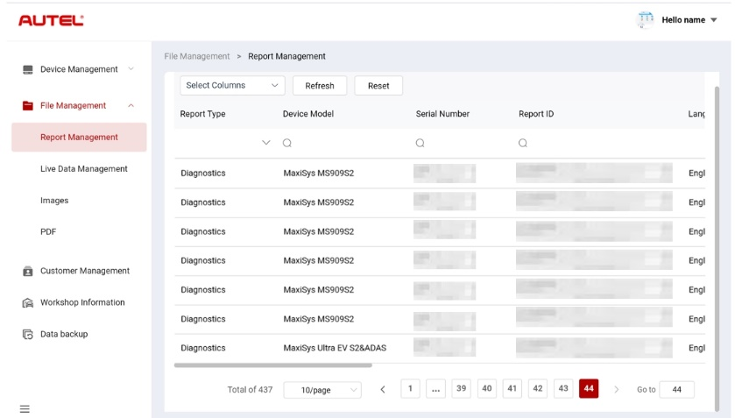
Attēls 10-4 Atskaišu pārvaldības ekrāns
- Lai meklētu atskaitē
- Pieskarieties Failu pārvaldība > Atskaišu pārvaldība, lai atvērtu ekrānu Atskaišu pārvaldība.
- Ievadiet vai atlasiet meklēšanas kritērijus. Pieskarieties ikonai , lai atvērtu atbilstošās kolonnas meklēšanas kritērijus; pieskarieties ikonai , lai ievadītu meklēšanas kritērijus; pieskarieties ikona , lai atlasītu datumu.
Ja nepieciešams, pieskarieties Atiestatīt, lai atiestatītu meklēšanas kritērijus.
- Ekrānā tiek parādīti rezultāti atbilstoši meklēšanas kritērijiem.
- Lai lejupielādētu un kopīgot ziņojumu
- Pieskarieties atskaites datu rindai, lai atvērtu atskaiti.
- Noskenējiet QR kodu vai pieskarieties ikonai  labajā pusē, lai lejupielādētu pārskatu.
- Pieskarieties ikonai  lai atvērtu kopīgošanas ekrānu. Atlasiet E-pasts vai Īsziņa un pieskarieties Sūtīt, lai kopīgotu atskaiti ar citiem.

Tiešraides datu pārvaldība
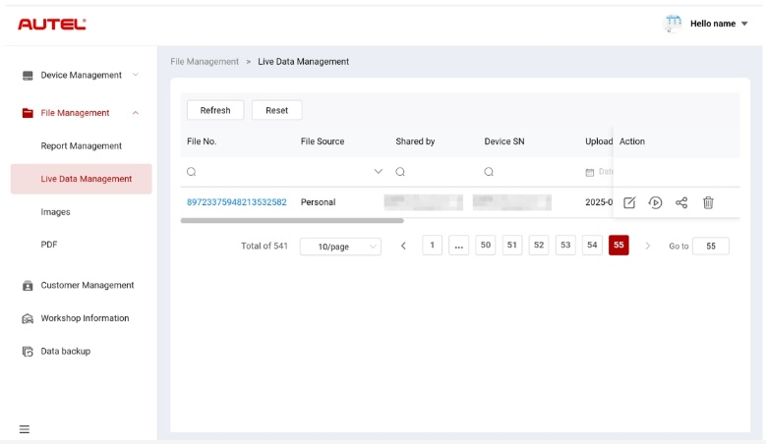
Attēls 10-5 Tiešraides datu pārvaldības ekrāns
- Lai meklētu tiešraides datus
- Pieskarieties Failu pārvaldība > Tiešraides datu pārvaldība, lai atvērtu tiešraides datu pārvaldības ekrānu.
- Ievadiet vai atlasiet meklēšanas kritērijus. Pieskarieties ikonai , lai atvērtu atbilstošās kolonnas meklēšanas kritērijus; pieskarieties ikonu , lai ievadītu meklēšanas kritērijus; pieskarieties ikonai , lai atlasītu datumu.
Ja nepieciešams, pieskarieties Atiestatīt, lai atiestatītu meklēšanas kritērijus.
- Ekrānā tiek parādīti rezultāti atbilstoši meklēšanas kritērijiem.
- Lai pievienotu piezīmes tiešajiem datiem
- Pieskarieties Failu pārvaldība > Tiešraides datu pārvaldība, lai atvērtu tiešraides datu pārvaldības ekrānu.
- Pieskarieties ikonai , lai atvērtu uznirstošo tekstlodziņu, ievadiet piezīmes un pieskarieties Labi, lai tās saglabātu.
- Lai atskaņotu tiešraides datus
- Pieskarieties Failu pārvaldība > Tiešraides datu pārvaldība, lai atvērtu tiešraides datu pārvaldības ekrānu.
- Pieskarieties ikonai vai pieskarieties faila numuram, lai atvērtu tiešraides datu detalizētās informācijas ekrānu. Tiešraides datu funkcija šeit ir līdzīga diagnostikas sadaļas funkcijai. Skatiet Tiešsaistes dati darbības instrukcijām.
- Lai kopīgotu tiešraides datus
- Pieskarieties Failu pārvaldība > Tiešraides datu pārvaldība, lai atvērtu tiešraides datu pārvaldības ekrānu.
- Pieskarieties ikonai , lai atvērtu kopīgošanas ekrānu.
- Atlasiet kopīgošanas metodi, lai izplatītu tiešraides datu informāciju citiem.
- Lai dzēstu tiešraides dati
- Pieskarieties Failu pārvaldība > Tiešraides datu pārvaldība, lai atvērtu tiešraides datu pārvaldības ekrānu.
- Pieskarieties ikonai un pieskarieties Apstiprināt, lai dzēstu tiešraides datus.

Attēli
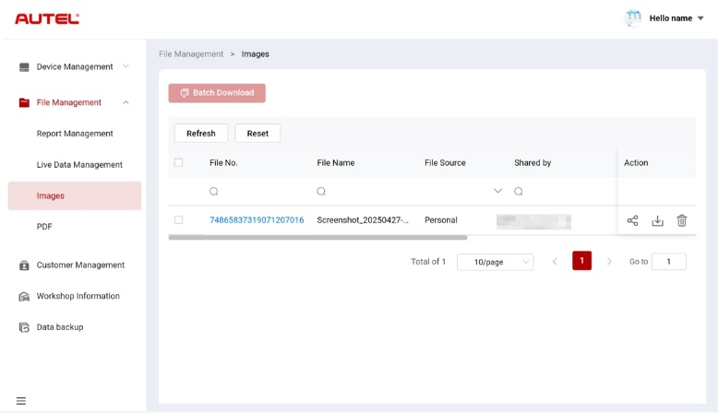
Attēls 10-6 Attēlu pārvaldības ekrāns
- Lai meklētu attēlu
- Pieskarieties Failu pārvaldība > Attēli, lai atvērtu attēlu ekrānu.
- Ievadiet vai atlasiet meklēšanas kritērijus. Pieskarieties ikonai , lai atvērtu atbilstošās kolonnas meklēšanas kritērijus; pieskarieties ikonai , lai ievadītu meklēšanas kritērijus; pieskarieties ikonai , lai atlasītu datumu.
Ja nepieciešams, pieskarieties Atiestatīt, lai atiestatītu meklēšanas kritērijus.
- Ekrānā tiek parādīti rezultāti atbilstoši meklēšanas kritērijiem.
- Lai apskatītu attēlu
- Pieskarieties faila numuram, lai skatītu attēlu.
- Pietuviniet, attāliniet un apgrieziet attēlu pēc nepieciešamības.
- Lai kopīgotu attēlu
- Pieskarieties Failu pārvaldība > Attēli, lai atvērtu attēlu ekrānu.
- Pieskarieties ikonai , lai atvērtu kopīgošanas ekrānu.
- Izvēlieties kopīgošanas veidu, lai kopīgotu attēlu ar citiem.
- Lai lejupielādētu attēlus
- Pieskarieties Failu pārvaldība > Attēli, lai atvērtu attēlu ekrānu.
- Atzīmējiet izvēles rūtiņu, lai atlasītu vēlamos attēlus, un pieskarieties “Partijas lejupielāde”, lai lejupielādētu atlasītos attēlus.
Vai arī varat pieskarties ikonai lai lejupielādētu attēlu.
- Lai dzēstu attēlu
- Pieskarieties Failu pārvaldība > Attēli, lai atvērtu tiešraides datu pārvaldības ekrānu.
- Pieskarieties ikonai un pieskarieties Apstiprināt, lai dzēstu attēlu.

PDF
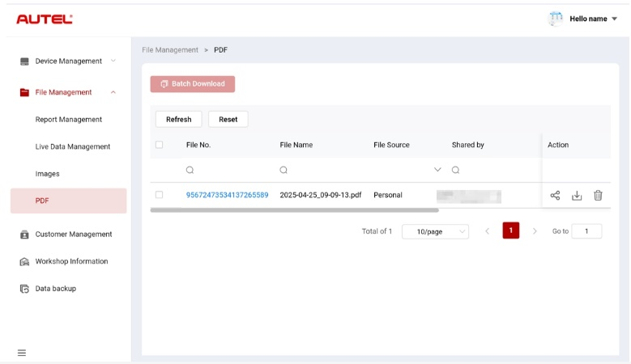
Attēls 10-7 PDF failu pārvaldības ekrāns
PDF ekrānā varat meklēt, kopīgot, lejupielādēt un dzēst PDF failus. Šī ekrāna funkcionālā darbība ir līdzīga attēlu ekrāna darbībai. Skatiet sadaļu Attēli.

Klientu pārvaldība
Klientu pārvaldība ļauj pārvaldīt klientu informāciju un koplietot to starp Autel Cloud un saistītajām ierīcēm.
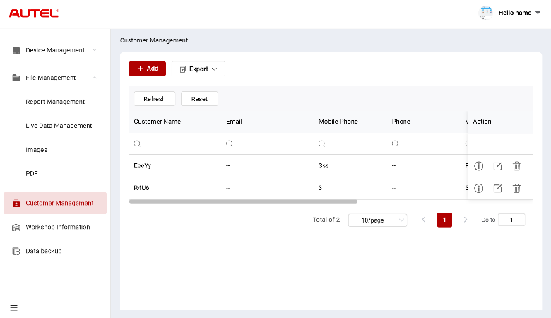
Attēls 10-8 Klientu pārvaldības ekrāns
- Lai pievienotu klientu
- Pieskarieties Klientu pārvaldība, lai atvērtu klientu pārvaldības ekrānu.
- Pieskarieties pogai “Pievienot”, lai atvērtu ekrānu “Pievienot klientu”. Ievadiet lietotāja un transportlīdzekļa informāciju un pieskarieties pogai “Apstiprināt”, lai to saglabātu.
PIEZĪME
Ar zvaigznīti (*) atzīmētie lauki ir obligāti aizpildāmi.
Ja nepieciešams pievienot vairāk informācijas par transportlīdzekli, pieskarieties Pievienot.
- Pievienotais klients tiek parādīts klientu pārvaldības ekrānā.
- Lai eksportētu klienta informāciju
- Pieskarieties Klientu pārvaldība, lai atvērtu klientu pārvaldības ekrānu.
- Pieskarieties vienumam Eksportēt un atlasiet eksporta formātu klienta informācijas eksportēšanai.
- Lai meklētu informāciju par klientu
- Pieskarieties Klientu pārvaldība, lai atvērtu klientu pārvaldības ekrānu.
- Ievadiet vai atlasiet meklēšanas kritērijus. Pieskarieties ikonai , lai atvērtu atbilstošās kolonnas meklēšanas kritērijus; pieskarieties ikonai , lai ievadītu meklēšanas kritērijus; pieskarieties ikonai , lai atlasītu datumu.
Ja nepieciešams, pieskarieties Atiestatīt, lai atiestatītu meklēšanas kritērijus.
- Ekrānā tiek parādīti rezultāti atbilstoši meklēšanas kritērijiem.
- Lai skatītu un rediģētu klienta datus
- Pieskarieties Klientu pārvaldība, lai atvērtu klientu pārvaldības ekrānu.
- Pieskarieties ikonai lai skatītu klienta datus, tostarp lietotāja un transportlīdzekļa informāciju.
- Pieskarieties Rediģēt, lai rediģētu klienta datus. Vai arī pieskarieties ikonai klientu pārvaldības ekrānā, lai rediģētu klienta datus.
Ja nepieciešams pievienot vairāk informācijas par transportlīdzekli, pieskarieties Pievienot.
- Pieskarieties pogai Saglabāt, lai saglabātu informāciju.
- Lai dzēstu klienta informāciju
- Pieskarieties Klientu pārvaldība, lai atvērtu klientu pārvaldības ekrānu.
- Pieskarieties ikonai un pieskarieties Apstiprināt, lai dzēstu klienta informāciju.

Informācija par darbnīcu
Darbnīcas informācija ļauj pārvaldīt remontdarbnīcas informāciju un sinhronizēt remontdarbnīcas informāciju ar visām ierīcēm, kas saistītas ar šo remontdarbnīcu.
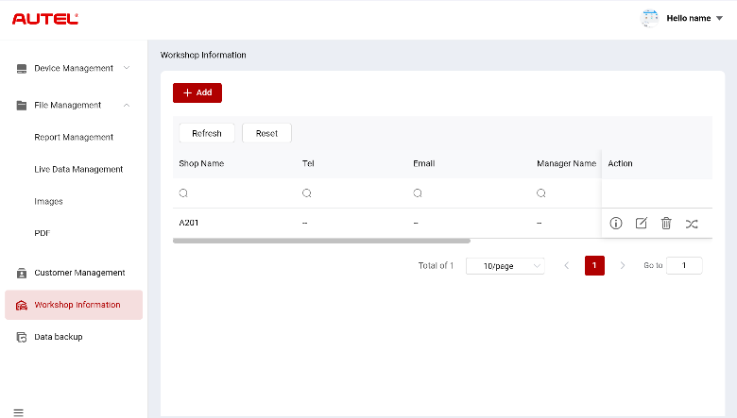
Attēls 10-9 Darbnīcas informācijas ekrāns
- Lai pievienotu remontdarbnīcu
- Pieskarieties vienumam “Darbnīcas informācija”, lai atvērtu darbnīcas informācijas ekrānu.
- Pieskarieties pogai Pievienot, lai atvērtu ekrānu Izveidot remontdarbnīcu.
- Ievadiet pamatinformāciju un ierīces informāciju un pieskarieties Saglabāt. Pievienotā remontdarbnīca tiks parādīta darbnīcas informācijas ekrānā.
PIEZĪME
Ar zvaigznīti (*) atzīmētie lauki ir obligāti aizpildāmi.
- Lai meklētu remontdarbnīcu
- Pieskarieties vienumam “Darbnīcas informācija”, lai atvērtu darbnīcas informācijas ekrānu.
- Ievadiet vai atlasiet meklēšanas kritērijus. Pieskarieties ikonai , lai atvērtu atbilstošās kolonnas meklēšanas kritērijus; pieskarieties ikonai , lai ievadītu meklēšanas kritērijus; pieskarieties ikonai , lai atlasītu datumu.
Ja nepieciešams, pieskarieties Atiestatīt, lai atiestatītu meklēšanas kritērijus.
- Ekrānā tiek parādīti rezultāti atbilstoši meklēšanas kritērijiem.
- Lai skatītu un rediģētu remontdarbnīcas informācija
- Pieskarieties vienumam “Darbnīcas informācija”, lai atvērtu darbnīcas informācijas ekrānu.
- Pieskarieties ikonai , lai skatītu remontdarbnīcas informāciju, tostarp pamatinformāciju un ierīces informāciju.
- Pieskarieties vienumam “Rediģēt”, lai rediģētu remontdarbnīcas informāciju. Vai arī pieskarieties ikonai darbnīcas informācijas ekrānā.
Ja nepieciešams pievienot vairāk ierīces informācijas, pieskarieties Pievienot.
- Pieskarieties pogai Saglabāt, lai saglabātu informāciju.
- Lai dzēstu remontdarbnīcas informāciju
- Pieskarieties vienumam “Darbnīcas informācija”, lai atvērtu darbnīcas informācijas ekrānu.
- Pieskarieties ikonai un pieskarieties Apstiprināt, lai dzēstu remontdarbnīcas informāciju.
- Lai sinhronizētu remontdarbnīcas informāciju
- Pieskarieties vienumam “Darbnīcas informācija”, lai atvērtu darbnīcas informācijas ekrānu.
- Pieskarieties ikonai un pieskarieties Apstiprināt, lai sinhronizētu remontdarbnīcas informāciju ar visām ierīcēm, kas saistītas ar šo remontdarbnīcu.

Datu dublēšana
Datu dublēšana ļauj dublēt jūsu MaxiSys planšetdatora datus Autel Cloud mākonī. Ja ierīce tiek pazaudēta, bojāta vai arī tā ir jānomaina, varat viegli lejupielādēt saglabātos datus, kas ir dublēti Autel Cloud, izmantojot planšetdatoru, lai izvairītos no datu zuduma.
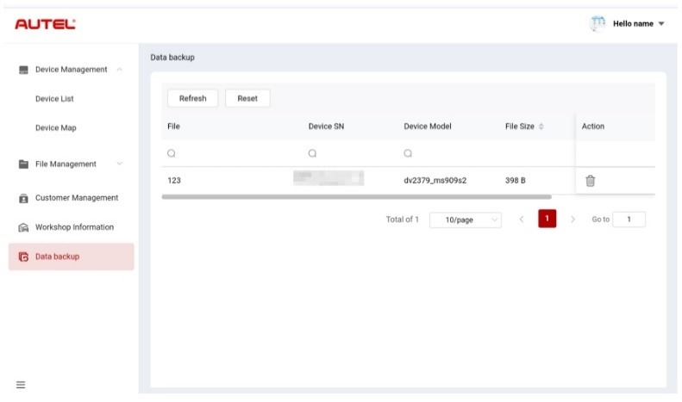
Attēls 10-10 Datu dublēšanas ekrāns
- Lai meklētu dublējuma datus
- Pieskarieties Datu dublēšana, lai atvērtu datu dublēšanas ekrānu.
- Ievadiet vai atlasiet meklēšanas kritērijus. Pieskarieties ikonai , lai atvērtu atbilstošās kolonnas meklēšanas kritērijus; pieskarieties ikonai , lai ievadītu meklēšanas kritērijus; pieskarieties ikonai , lai atlasītu datumu.
Ja nepieciešams, pieskarieties Atiestatīt, lai atiestatītu meklēšanas kritērijus.
- Ekrānā tiek parādīti rezultāti atbilstoši meklēšanas kritērijiem.
- Lai dzēstu dublējuma datus
- Pieskarieties Datu dublēšana, lai atvērtu datu dublēšanas ekrānu.
- Pieskarieties ikonai un pieskarieties Apstiprināt, lai dzēstu dublējuma datus.

Akumulatora tests
Lietojumprogramma “Akumulatora tests” ļauj lietotājam veikt akumulatora testu transportlīdzeklī un ārpus tā, kad BT506 akumulatora testeris ir pievienots MaxiSys planšetdatoram un akumulatoram. BT506 akumulatora testeris ļauj tehniķiem skatīt transportlīdzekļa akumulatora un elektriskās sistēmas veselības stāvokli.
PIEZĪME
BT506 akumulatora testeris ir jāiegādājas atsevišķi.
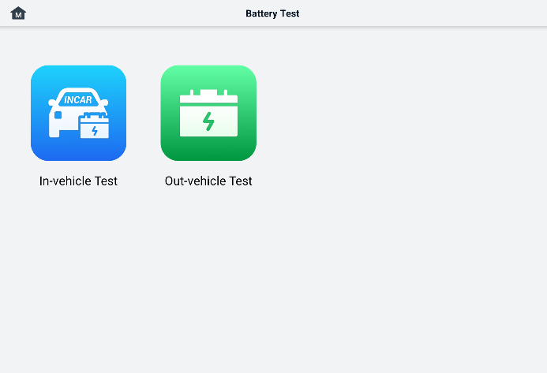
Attēls 11-1 Akumulatora testa ekrāns

MaxiBAS BT506 akumulatora testeris

Funkcijas apraksts
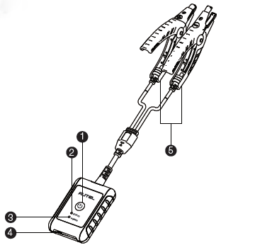
Attēls 11-2 MaxiBAS BT506 testeris
1. Ieslēgšanas/izslēgšanas poga
2. Statusa gaismas diode
3. Jaudas LED
4. USB ports
5. Akumulatora skavas kabelis
Tabula 11-1 LED Apraksts
LED | Krāsa | Apraksts
Statusa gaismas diode | Mirgojoša zaļa | Testeris sazinās, izmantojot USB kabeli.
Statusa gaismas diode | Mirgojoša zila | Testeris sazinās, izmantojot Bluetooth.
Statusa gaismas diode | Mirgojoša sarkana | Akumulatora skavas ir pievienotas nepareizajām akumulatora spailēm.
Jaudas LED | Vienmērīgi zaļa | Testeris ir ieslēgts, un akumulators ir pietiekami uzlādēts.
Jaudas LED | Mirgojoša zaļa | Testeris uzlādējas. (Kad akumulators ir pilnībā uzlādēts, tas deg zaļā krāsā.)
Jaudas LED | Vienmērīgi sarkans | Ierīce ir sāknēšanas režīmā.
Jaudas LED | Mirgojoša sarkana | Akumulatora līmenis ir zems. Lūdzu, uzlādējiet.

Barošanas avoti
MaxiBAS​ BT506 testeris var saņemt strāvu no šādiem avotiem:
- Iekšējais akumulators
- Maiņstrāvas/līdzstrāvas barošanas avots
SVARĪGI
Nelādējiet testeri, ja temperatūra ir zemāka par 0 °C (32 °F) vai augstāka par 45 °C (113 °F).

12.1.2.1 Iekšējais akumulators
MaxiBAS BT506 akumulatora testeri var darbināt ar iekšējo uzlādējamo akumulatoru.

12.1.2.2 Maiņstrāvas/līdzstrāvas barošanas avots — izmantojot strāvas adapteri
MaxiBAS BT506 akumulatora testeri var darbināt no elektrotīkla kontaktligzdas, izmantojot maiņstrāvas/līdzstrāvas adapteri. Maiņstrāvas/līdzstrāvas barošanas avots uzlādē arī iekšējo akumulatoru bloku.

Tehniskās specifikācijas
Tabula 11-2 Tehniskās specifikācijas
Prece | Apraksts
Savienojamība | - USB 2.0, C tips  - Bluetooth 4.2
Ieejas spriegums | 5 V līdzstrāva
Darba strāva | < 150 mA pie 12 V līdzstrāvas
Iekšējais akumulators | 3,7 V/800 mAh litija jonu polimēru akumulators
CCA diapazons | 100 līdz 2000 A
Sprieguma diapazons | 1,5 līdz 16 V
Darba temperatūra. | -10 °C līdz 50 °C (14 °F līdz 122 °F)
Uzglabāšanas temperatūra | -20 °C līdz 60 °C (-4 °F līdz 140 °F)
Izmēri (G x P x A) | 107 mm (4,21 collas) x 75 mm (2,95 collas) x 26 mm (1,02 collas) (skavas kabelis nav iekļauts)
Svars | 320 g (0,7 mārciņas)

Testa sagatavošana

Pārbaudiet akumulatoru
Pirms testa sākšanas pārbaudiet akumulatoru, vai nav:
- Plaisas, ieliekumi vai noplūde. Ja redzat kādu no šiem defektiem, nomainiet akumulatoru.
- Korozējuši, vaļīgi vai bojāti kabeļi un savienojumi. Salabojiet vai nomainiet pēc nepieciešamības.
- Korozija uz akumulatora spailēm un netīrumi vai skābe uz korpusa augšdaļas. Notīriet korpusu un spailes, izmantojot stiepļu suku un ūdens un cepamās sodas maisījumu.

Pievienojiet akumulatora testeri
- Lai savienotu pārī ar MaxiSys planšetdatoru
- Ieslēdziet gan MaxiSys planšetdatoru, gan BT506 akumulatora testeri. Pirms sākat darbu, pārliecinieties, vai ierīces ir pietiekami uzlādētas.
- Iespējojiet planšetdatorā Bluetooth, pieskaroties VCI Manager > BAS BT. Pieskarieties Scan (Skenēt) augšējā labajā stūrī. Ierīce sāks meklēt pieejamās pārī savienojamās ierīces.
- Atkarībā no akumulatora testera veida ierīces nosaukums var tikt parādīts kā “Maxi”, kam pievienots sērijas numurs. Atlasiet atbilstošo ierīci savienošanai pārī.
- Pēc veiksmīgas savienošanas pārī savienojuma statuss būs “Savienots”.

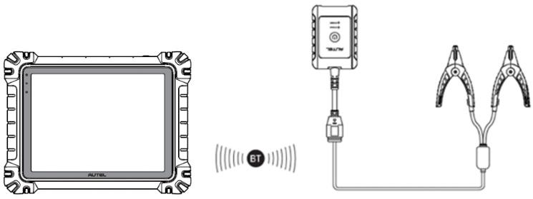
Attēls 11-3 Akumulatora testera pieslēgšanas piemērs 1
- Lai pievienotu akumulatoru
  - Pievienojiet sarkano skavu akumulatora pozitīvajam (+) polam.
  - Pievienojiet melno skavu akumulatora negatīvajam (-) spailei.
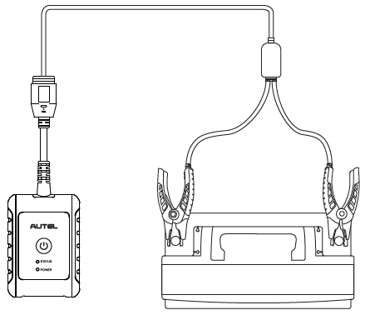
Attēls 11-4 Akumulatora testera pieslēgšanas piemērs 2

Tests transportlīdzeklī
Transportlīdzekļa pārbaude tiek izmantota, lai pārbaudītu transportlīdzeklī uzstādītos akumulatorus. Transportlīdzekļa pārbaude ietver akumulatora pārbaudi, startera pārbaudi un ģeneratora pārbaudi. Šīs pārbaudes palīdz noteikt akumulatora, startera un ģeneratora stāvokli.
SVARĪGI
sākuma ekrānā, parādīsies atruna. Lūdzu, izlasiet lietotāja līgumu un pieskarieties “Pieņemt”, lai turpinātu. Ja pieskarsieties “Noraidīt”, jūs nevarēsiet pareizi izmantot funkcijas.
Pirms jebkura akumulatora testēšanas pārliecinieties, vai akumulatora testeris ir savienots pārī ar planšetdatoru, izmantojot Bluetooth, un pareizi pievienots akumulatoram.
- Lai sāktu testu transportlīdzeklī
- Pieskarieties pogai Akumulatora pārbaude MaxiSys darba izvēlnē. Atlasiet Pārbaude transportlīdzeklī.
- Apstipriniet transportlīdzekļa informāciju ekrāna kreisajā pusē. Pārliecinieties, vai ir ievadīts VIN numurs.
- Apstipriniet akumulatora informāciju, tostarp spriegumu, tipu, standartu un ietilpību. Pieskarieties “Tālāk”, lai turpinātu transportlīdzekļa pārbaudes funkcijas.
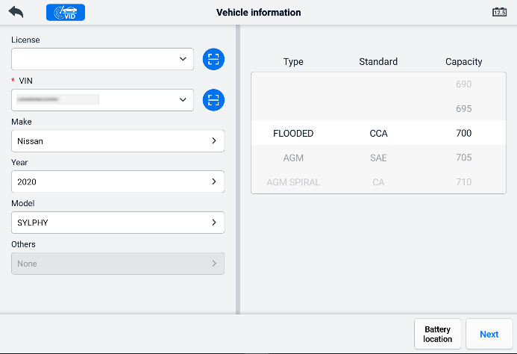
Attēls 11-5 Akumulatora informācijas ekrāns
PIEZĪME
Iestatījumu lietotnē opcija “Akumulatora tests” ļauj mainīt VIN informācijas ievadīšanas prasību. Ja iestatījums ir iespējots, VIN ievadīšana vairs nav obligāta.
Skatiet tālāk redzamo tabulu, lai redzētu pogu sarakstu, kas var tikt parādītas, piekļūstot funkcijām:
Tabula 11-3 Augšējās rīkjoslas pogas
Poga | Vārds | Apraksts
 | Akumulatora savienojums | Ikonas vērtība norāda testējamā akumulatora spriegumu reāllaikā. Akumulatora testa laikā poga iekrāsosies zaļa, ja akumulators ir labā stāvoklī; pretējā gadījumā tā iekrāsosies sarkana.
 | Izeja | Atgriežas darba izvēlnē.
 | Atpakaļ | Atgriežas iepriekšējā ekrānā.
 | Nākamais | Pieskarieties, lai turpinātu.

Akumulatora tests
- Izpildiet ekrānā redzamos norādījumus. Atzīmējiet izvēles rūtiņas, kad visi nepieciešamie uzdevumi ir pabeigti, un pieskarieties “Sākt testēšanu”.
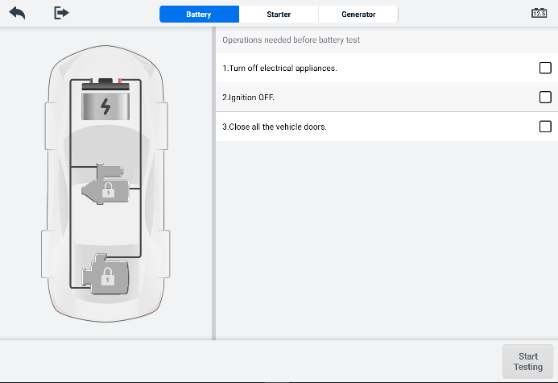
Attēls 11-6 Akumulatora ekrāns
- Pagaidiet, līdz tests ir pabeigts. Testa rezultāti tiks parādīti instrumentā.
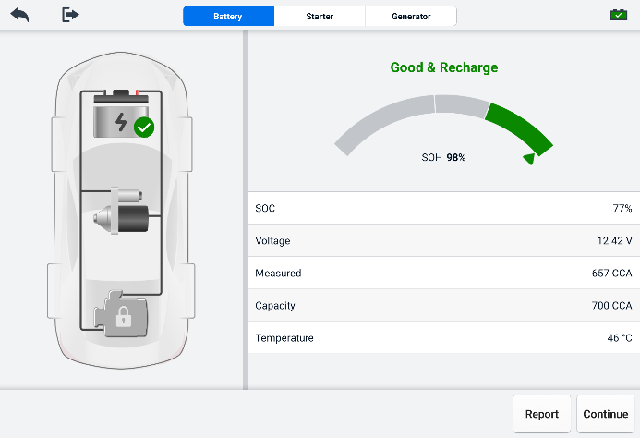
Attēls 11-7 Akumulatora testa rezultātu ekrāns
Tabula 11-4 Testa rezultāti
Rezultāts | Apraksts
Labs akumulators | Akumulators ir labs.
Labi un uzlādējieties | Akumulators ir labs, bet nepietiekami uzlādēts. Uzlādējiet akumulatoru.
Uzlādēt un atkārtoti pārbaudīt | Lai noteiktu akumulatora stāvokli, tas ir jāuzlādē.
Slikta šūna | Nomainiet akumulatoru.
Nomainiet akumulatoru | Nomainiet akumulatoru.

PIEZĪME
Lūdzu, vienmēr veiciet akumulatora pārbaudi, pirms pārejat pie startera un ģeneratora pārbaudēm.

Sākuma tests
Lai pabeigtu testu, izpildiet ekrānā redzamos norādījumus. Iedarbiniet dzinēju un ļaujiet tam darboties tukšgaitā. Testa rezultāti parādīsies šādi:
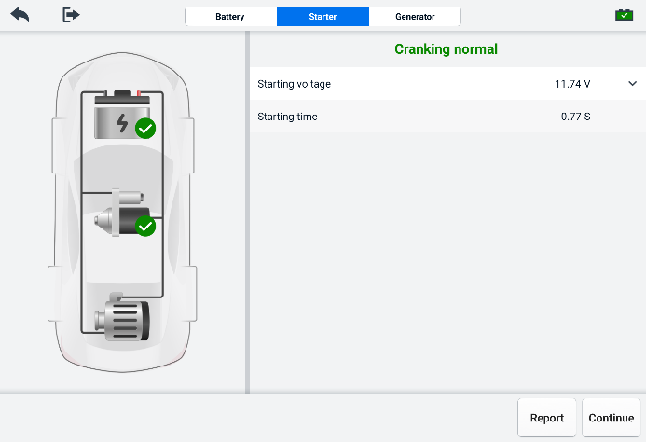
Attēls 11-8 Startera testa rezultātu ekrāns
Tabula 11-5 Startera testa rezultāti
Rezultāts | Apraksts
Normāla kloķvārpsta | Starteris ir labs.
Strāva pārāk zema | Zema momentānā izlādes jauda.
Spriegums pārāk zems | Zema akumulatora ietilpība.
Nav sākts | Starteris nav atrasts iedarbināšanai.

Ģeneratora pārbaude
Lai pabeigtu testu, izpildiet ekrānā redzamos norādījumus. Testa rezultāti parādīsies šādi:
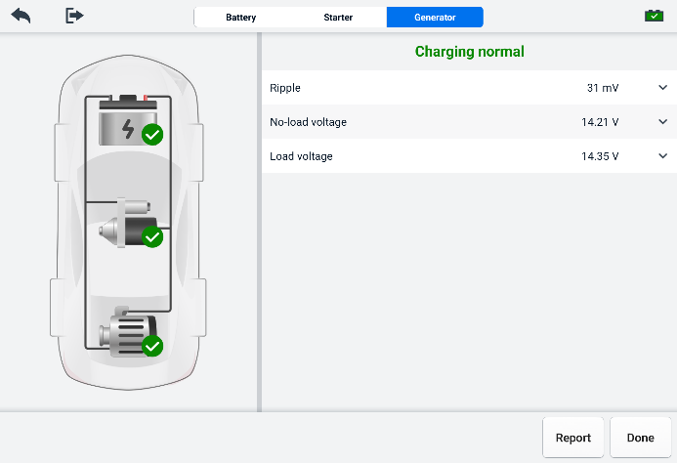
Attēls 11-9 Ģeneratora testa rezultātu ekrāns
Tabula 11-6 Ģeneratora testa rezultāti
Rezultāts | Apraksts
Normāla uzlāde | Ģenerators darbojas normāli.
Izeja pārāk zema | - Siksna, kas savieno starteri un ģeneratoru, ir vaļīga.  - Kabelis, kas savieno starteri un akumulatoru, ir vaļīgs vai sarūsējis.
Izeja pārāk augsta | - Ģenerators nav pareizi pievienots zemei.  - Sprieguma regulators ir bojāts un ir jānomaina.
Pārāk liela viļņošanās | Komutācijas diode ir bojāta.
Nav izejas | - Kabelis ir vaļīgs.  - Daži transportlīdzekļi ar jaudas pārvaldības sistēmām nenodrošina uzlādes ceļu akumulatora pietiekamās slodzes ietilpības dēļ.  - Ģenerators vai sprieguma regulators ir bojāts un ir jānomaina.

Pārbaude ārpus transportlīdzekļa
Pārbaude ārpus transportlīdzekļa tiek izmantota, lai pārbaudītu akumulatoru stāvokli, kas nav pievienoti transportlīdzeklim. Šīs funkcijas mērķis ir pārbaudīt akumulatora veselības stāvokli.

Testa procedūra
- Lai sāktu ārpus transportlīdzekļa testu
- Pievienojiet testera skavas akumulatora spailēm.
- Pieskarieties pogai Akumulatora pārbaude MaxiSys darba izvēlnē. Atlasiet Pārbaude ārpus transportlīdzekļa.
- Atlasiet atbilstošo akumulatora tipu, vērtēšanas standartu un CCA vērtību. Pieskarieties pogai “Sākt testēšanu”, lai sāktu testu.
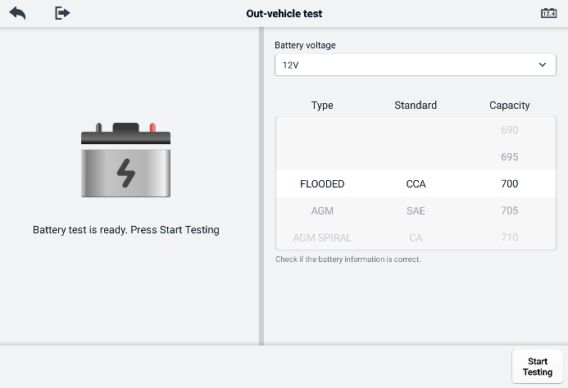
Attēls 11-10 Ārpus transportlīdzekļa testa ekrāns
- Testa rezultāti tiks parādīti pēc dažām sekundēm.
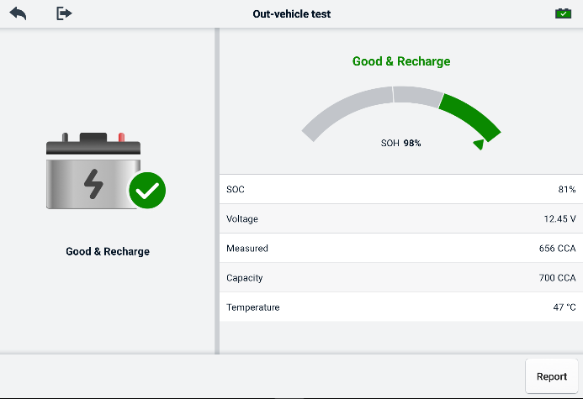
Attēls 11-11 Ārpus transportlīdzekļa testa rezultātu ekrāns

Testa rezultāti
Tabula 11-7 Ārpus transportlīdzekļa testa rezultāti
Rezultāts | Apraksts
Labs akumulators | Akumulators atbilst noteiktajām prasībām.
Labi un uzlādējieties | Akumulators ir labs, bet zems uzlādes līmenis. Pilnībā uzlādējiet akumulatoru. Pārbaudiet zemā uzlādes līmeņa iemeslus.
Uzlādēt un atkārtoti pārbaudīt | Lai noteiktu akumulatora stāvokli, tas ir jāuzlādē.
Nomainiet akumulatoru | Akumulators neatbilst nozarē pieņemtajiem standartiem.
Slikta šūna | Akumulators neatbilst nozarē pieņemtajiem standartiem.

Iestatījumi
MaxiSys sistēmu, atveriet izvēlni Iestatījumi. MaxiSys sistēmas iestatījumiem ir pieejamas šādas opcijas:
- Vienība
- Valoda
- Drukāšanas iestatījumi
- Atskaites iestatījumi
- Push paziņojumi
- Automātiska atjaunināšana
- ADAS iestatījumi
- OBFCM augšupielāde
- Transportlīdzekļu saraksts
- Lietotnes kārtošana
- Akumulatora tests
- Valsts/reģiona kods
- Likumi un noteikumi
- Sistēmas iestatījumi
- Par mums

Vienība
Šī opcija ļauj mainīt diagnostikas sistēmas mērvienību.
- Lai pielāgotu ierīces iestatījumu
- Pieskarieties lietojumprogrammai Iestatījumi MaxiSys uzdevumu izvēlnē.
- Kreisajā kolonnā pieskarieties opcijai Vienība.
- Atlasiet atbilstošo mērvienību. Pa labi no atlasītās vienības tiks parādīta atzīme.
- Pieskarieties pogai Sākums augšējā kreisajā stūrī, lai atgrieztos MaxiSys uzdevumu izvēlnē vai atlasītu citu sistēmas iestatīšanas opciju.

Valoda
Šī opcija ļauj pielāgot MaxiSys sistēmas displeja valodu.
- Lai pielāgotu valodas iestatījumu
- Pieskarieties lietojumprogrammai Iestatījumi MaxiSys uzdevumu izvēlnē.
- Kreisajā kolonnā pieskarieties opcijai Valoda.
- Atlasiet atbilstošo valodu. Pa labi no atlasītās valodas tiks parādīta atzīme.
- Pieskarieties pogai Sākums augšējā kreisajā stūrī, lai atgrieztos MaxiSys uzdevumu izvēlnē vai atlasītu citu sistēmas iestatīšanas opciju.

Drukas iestatījumi
Šī opcija ļauj drukāt no planšetdatora uz tīkla printeri, izmantojot datoru.
- Lai iestatītu printera savienojumu
- Pieskarieties Iestatījumi MaxiSys uzdevumu izvēlnē.
- Pieskarieties Drukāšanas iestatījumi kreisajā kolonnā.
- Pieskarieties vienumam Drukāt, izmantojot datora saiti vai Drukāt, izmantojot Wi -Fi, lai aktivizētu drukāšanas funkciju, kas ļauj ierīcei sūtīt failus uz printeri, izmantojot datoru, izmantojot Wi-Fi vai Ethernet savienojumu.
- Pieskarieties pogai Sākums augšējā kreisajā stūrī, lai atgrieztos MaxiSys uzdevumu izvēlnē vai atlasītu citu sistēmas iestatīšanas opciju.

Drukāšanas darbības
- Lai instalētu MaxiSys printera draiveri
- Lejupielādējiet Maxi PC Suite no vietnes www.autel.com > Atbalsts > Lejupielādes > Autel Update Tools un instalējiet to Windows datorā.
- Veiciet dubultklikšķi uz Setup.exe.
- Izvēlieties instalēšanas valodu, un vednis ielādēsies.
- Izpildiet ekrānā redzamos norādījumus un noklikšķiniet uz Tālāk, lai turpinātu.
- Noklikšķiniet uz Instalēt, un printera draivera programma tiks instalēta datorā.
- Noklikšķiniet uz Pabeigt, lai pabeigtu instalēšanu.

PIEZĪME
Pēc instalēšanas MaxiSys printeris darbojas automātiski. Datoram, printerim un planšetdatoram jābūt savienotiem vienā un tajā pašā tīklā.
Šajā sadaļā ir aprakstīts, kā saņemt failu no MaxiSys planšetdatora un veikt drukāšanu, izmantojot datoru.
PIEZĪME
- Pirms drukāšanas pārliecinieties, vai planšetdators ir pievienots tam pašam tīklam, kurā ir jūsu dators, izmantojot Wi-Fi vai LAN.
- Pārliecinieties, vai dators, kurā instalēta programma Printing Services (Drukāšanas pakalpojumi), ir pievienots printerim.
- Lai veiktu drukāšanu, izmantojot datoru
- Pirms drukāšanas pārliecinieties, vai planšetdators ir pievienots datortīklam, izmantojot Wi-Fi vai LAN.
- Palaidiet datorā programmu PC Link.
- Atlasiet cilni MaxiSys Printer (MaxiSys printeris).
- Pieskarieties pogai Drukāt planšetdatora augšdaļas rīkjoslā. Dokuments tiks nosūtīts uz datoru.
    - Ja automātiskā drukāšana Ja MaxiSys printerī ir atlasīta opcija, MaxiSys printeris automātiski izdrukās saņemto dokumentu.
    - Ja opcija Automātiskā drukāšana nav atlasīta, noklikšķiniet uz pogas Atvērt PDF failu, lai skatītu failus. Atlasiet failu(-us), ko drukāt, un noklikšķiniet uz Drukāt.
PIEZĪME
Lai pārliecinātos, ka printeris darbojas normāli, varat noklikšķināt uz Test Print (Pārbaudes drukāšana) programmā PC Link, lai veiktu pārbaudi.

Atskaites iestatījumi
Viņš​ Ir pieejamas tādas opcijas kā skenēšanas ziņojums, ziņojuma augšupielāde mākonī, apdrošināšanas informācija un OBD gatavības statuss. Ziņojuma iestatījumu funkcijā. Pārslēdziet ieslēgšanas/izslēgšanas pogu, lai iespējotu/atspējotu nepieciešamo funkciju. Ja poga ir zila, tas norāda, ka atlasītā funkcija ir iespējota. Ja poga ir pelēka, tas norāda, ka atlasītā funkcija ir atspējota.
- Lai iespējotu funkciju “Atskaites augšupielāde mākonī”
- Pieskarieties lietojumprogrammai Iestatījumi MaxiSys uzdevumu izvēlnē.
- Kreisajā kolonnā pieskarieties opcijai Atskaites iestatījumi.
- Atrodiet funkciju “Atskaites augšupielāde mākonī” un pēc tam pārslēdziet pogu uz “IESLĒGTS”. Atlasiet “Manuāli” vai “Automātiski” atkarībā no faktiskās situācijas.
- Pieskarieties pogai Sākums augšējā kreisajā stūrī, lai atgrieztos MaxiSys uzdevumu izvēlnē vai atlasītu citu sistēmas iestatīšanas opciju.
OBD gatavības statuss ir atspējots. OBD gatavības statuss tiks automātiski nolasīts automātiskās skenēšanas funkcijā, tiklīdz būs iespējota OBD gatavības statusa poga.

Push paziņojumi
Šī opcija ļauj pārvaldīt paziņojumus. Paziņojumu preferences pēc noklusējuma ir ieslēgtas, un lietotāji tās nevar izslēgt, lai netiktu bloķēti noteikti sistēmas paziņojumi, piemēram, sistēmas drošības brīdinājumi. Lai saņemtu tiešsaistes ziņojumus, ir nepieciešama piekļuve internetam.
- Lai pārvaldītu citus paziņojumus
- Pieskarieties Iestatījumi MaxiSys uzdevumu izvēlnē.
- Kreisajā kolonnā pieskarieties vienumam Push paziņojumi.
- Pieskarieties pogai labajā pusē, lai atvērtu nolaižamo sarakstu.
- Ir četras opcijas: Iespējot visus paziņojumus, Ierobežot līdz 3 vai mazāk paziņojumiem nedēļā, Ierobežot līdz 1 paziņojumam nedēļā un Atspējot visus paziņojumus. Izvēlieties jebkuru no tām.
- MaxiSys uzdevumu izvēlnē, augšējā kreisajā stūrī pieskarieties pogai Sākums. Vai arī atlasiet citu sistēmas iestatīšanas opciju.
PIEZĪME
- Ekrānā tiks parādīti paziņojumi. Pabīdiet ekrānu no augšas, lai pārbaudītu saņemtos ziņojumus. Ja ziņojumu saraksts aizņem vairāk nekā vienu ekrānu, pabīdiet sarakstu uz augšu vai uz leju, lai tos skatītu.
- Pieskaroties konkrētam ziņojumam, tiek palaista atbilstošā lietojumprogramma. Piemēram, ja pieskaraties atjauninājuma paziņojumam, tiks palaista atjauninājuma lietojumprogramma.

Automātiska atjaunināšana
Automātiskās atjaunināšanas funkcija ļauj rīkam automātiski atjaunināt operētājsistēmu, MaxiSys sistēmu un transportlīdzekļa seguma programmatūru. Katru no tām var konfigurēt tā, lai tā automātiski atjauninātos noteiktā laikā. Pieskarieties pogai IESLĒGTS/IZSLĒGTS, lai iespējotu/atspējotu vēlamo automātiskās atjaunināšanas laiku.
- Lai iestatītu automātiskās sistēmas vai transportlīdzekļa atjauninājumu
- Pieskarieties lietojumprogrammai Iestatījumi MaxiSys uzdevumu izvēlnē.
- pieskarieties opcijai Automātiskā atjaunināšana. Ekrāna labajā pusē tiks parādīti trīs automātiskās atjaunināšanas vienumi.
- Atlasiet atjaunināšanas veidu, ko plānot. Pārslēdziet pogu uz IESLĒGTS.
- Pieskarieties laikam, lai iestatītu atjaunināšanas laiku. Ja atjaunināšanas laiks ir iestatīts un ierīce ir savienota ar internetu, atlasītā programmatūra tiks automātiski atjaunināta konfigurētajā laikā.

ADAS iestatījumi
- Lai aktivizētu MaxiSys ADAS kalibrēšanu
      - Pārliecinieties, vai reģistrētajai MaxiSys planšetdatoram ir pieejami atjauninājumi.
      - MaxiSys uzdevumu izvēlnē atlasiet Iestatījumi.
      - Kreisajā kolonnā pieskarieties opcijai ADAS iestatījumi.
      - Noskenējiet QR kodu uz ADAS rāmja, lai izveidotu savienojumu, vai manuāli ievadiet rāmja sērijas numuru, ja QR kods nav pieejams.
      - Ievadiet validācijas kodu no ADAS kalibrēšanas kartes.
      - Kad reģistrācija būs pabeigta, sistēma tiks atiestatīta un tiks parādīta uzdevumu izvēlne.

OBFCM augšupielāde
Šī opcija ļauj augšupielādēt pasažieru transportlīdzekļu un vieglo komerciālo transportlīdzekļu ar oglekļa dioksīda emisijām saistītos datus (OBFCM datus) Eiropas valsts monitoringa fonā.
pārslēdziet pogu uz IESLĒGTS un pēc tam atlasiet atbilstošo valsti un ievadiet OBFCM uzraudzības servera adresi. Kad iestatīšana ir pabeigta, diagnostikas lietojumprogrammā atlasiet EOBD programmatūru. Pēc OBFCM datu nolasīšanas transportlīdzekļa informācijā datus var nosūtīt uz uzraudzības serveri attiecīgajā valstī.
PIEZĪME
Neiespējojiet šo funkciju valstīs, kas neatrodas Eiropā, vai gadījumos, kad OBFCM uzraudzības dati nav jāiesniedz.

Transportlīdzekļu saraksts
Šī opcija ļauj kārtot transportlīdzekļus alfabētiskā secībā vai pēc lietošanas biežuma.
- Transportlīdzekļu saraksta iestatījumu pielāgošana
- Pieskarieties lietojumprogrammai Iestatījumi MaxiSys uzdevumu izvēlnē.
- Kreisajā kolonnā pieskarieties vienumam Transportlīdzekļu saraksts.
- Atlasiet nepieciešamo kārtošanas veidu. Atlasītā vienuma labajā pusē tiks parādīta atzīme.
- Pieskarieties pogai Sākums augšējā kreisajā stūrī, lai atgrieztos MaxiSys uzdevumu izvēlnē vai atlasītu citu sistēmas iestatīšanas opciju.

Lietotņu kārtošana
Šī opcija ļauj katrā ekrānā sakārtot lietojumprogrammas pēc nepieciešamības. Velciet lietotnes uz augšu vai uz leju, lai bieži izmantotās lietojumprogrammas tiktu rādītas MaxiSys uzdevumu izvēlnes pirmajā vai otrajā ekrānā.

Akumulatora tests
Šī funkcija ļauj mainīt VIN informācijas ievadīšanas prasību. Ja iestatījums ir iespējots, VIN ievadīšana vairs nav obligāta.

Valsts/reģiona kods
Šī funkcija nodrošina Wi-Fi kanālu opcijas dažādiem valstu reģioniem, lai nodrošinātu uzticamu un stabilu Wi-Fi saziņu. Pirms pielāgošanas, lūdzu, pievienojiet planšetdatoru VCI2.
- Lai pielāgotu valsts koda iestatījumu
- Pieskarieties lietojumprogrammai Iestatījumi MaxiSys uzdevumu izvēlnē.
- Kreisajā kolonnā pieskarieties opcijai Valsts/reģiona kods.
- Atlasiet atbilstošo valsti/reģionu. Tiks parādīts apstiprinājuma ziņojums.
- Pieskarieties pogai Sākums augšējā kreisajā stūrī, lai atgrieztos MaxiSys uzdevumu izvēlnē vai atlasītu citu sistēmas iestatīšanas opciju.
PIEZĪME
Ja planšetdators pēc valsts koda iestatīšanas nevar atrast VCI2, izmantojot Wi-Fi savienojumu, lūdzu, pievienojiet VCI2 planšetdatoram, izmantojot USB kabeli vai Bluetooth savienojumu, lai mēģinātu vēlreiz.

Likumi un noteikumi
Šī funkcija sniedz informāciju par likumiem un noteikumiem, tostarp lietotāja licences līgumu, produktu atrunu un privātuma politiku. Lūdzu, pirms šī produkta lietošanas uzmanīgi izlasiet šos likumus un noteikumus.

Sistēmas iestatījumi
Šī funkcija nodrošina tiešu piekļuvi Android sistēmas iestatījumu saskarnei, kur varat pielāgot dažādus Android sistēmas platformas iestatījumus, tostarp bezvadu un tīklu iestatījumus, dažādus ierīces iestatījumus , piemēram, skaņas un displeja iestatījumus, kā arī sistēmas drošības iestatījumus un pārbaudīt saistītu informāciju par Android sistēmu. Papildinformāciju skatiet Android dokumentācijā.

Par mums
Funkcija “Par” sniedz informāciju par MaxiSys diagnostikas ierīci, tostarp produkta nosaukumu, versiju, aparatūru un sērijas numuru.
- Lai pārbaudītu MaxiSys produkta informāciju sadaļā Par mums
- Pieskarieties lietojumprogrammai Iestatījumi MaxiSys uzdevumu izvēlnē.
- Kreisajā kolonnā pieskarieties opcijai Par. Produkta informācijas ekrāns tiek parādīts labajā pusē.
- Pieskarieties pogai Sākums augšējā kreisajā stūrī, lai atgrieztos MaxiSys uzdevumu izvēlnē vai atlasītu citu sistēmas iestatīšanas opciju.

Atjauninājumi
Planšetdatora atjaunināšanas lietojumprogramma lejupielādē jaunāko programmatūras versiju. Atjauninājumi uzlabo MaxiSys lietojumprogrammu iespējas, parasti pievienojot jaunus testus, jaunu modeļu pārklājumu vai pievienojot jaunas vai uzlabotas lietojumprogrammas.
planšetdators ir savienots ar internetu, tas automātiski meklē pieejamos atjauninājumus visai MaxiSys programmatūrai. Visus atrastos atjauninājumus var lejupielādēt un instalēt ierīcē.
PIEZĪME
Pirms atjaunināšanas lietojumprogrammas izmantošanas pārliecinieties, vai planšetdators ir reģistrēts. Visaptverošu reģistrācijas rokasgrāmatu skatiet Autel lietotāju centrā.
- Lai atjauninātu programmatūru
- Ieslēdziet planšetdatoru un pārliecinieties, vai tas ir pievienots strāvas avotam un tam ir stabils interneta savienojums.
- Pieskarieties pogai “Atjaunināt lietojumprogrammu” (Update application) MaxiSys uzdevumu izvēlnē (Job Menu). Tiek parādīts ekrāns “Atjaunināt lietojumprogrammu” (Update application).
- Atjaunināšanas ekrānā pieskarieties pogai Iegūt, lai atjauninātu konkrēto(-os) vienumu(-us), vai pieskarieties pogai Atjaunināt visu, lai atjauninātu visus pieejamos vienumus.
- Pieskarieties pogai “Vairāk”, lai skatītu visu pieejamo atjauninājumu informāciju. Varat arī pieskarties pogai “Iegūt” vai “Atjaunināt visu”, lai saņemtu atjauninājumu.
- Atjaunināšanas laikā pieskarieties ikonai, lai apturētu atjaunināšanas procesu. Pieskarieties ikonai, lai atsāktu atjaunināšanu, un process turpināsies no pauzes punkta.
- Kad atjaunināšanas process būs pabeigts, programmatūra tiks instalēta automātiski. Jaunā versija aizstās veco versiju.
PIEZĪME
Lai pārvaldītu kontu, dodieties uz cilni Dalībnieku centrs.

VCI pārvaldnieks
VCI Manager ir lietojumprogramma MaxiSys planšetdatora savienošanai ar VCI2. Šī lietojumprogramma ļauj savienot pārī planšetdatoru ar VCI2 un pārbaudīt komunikācijas statusu. Savienojumu var izveidot, izmantojot Bluetooth vai Wi-Fi, no kuriem pēdējais ir stabilāks un ātrāks moduļa darbībai.
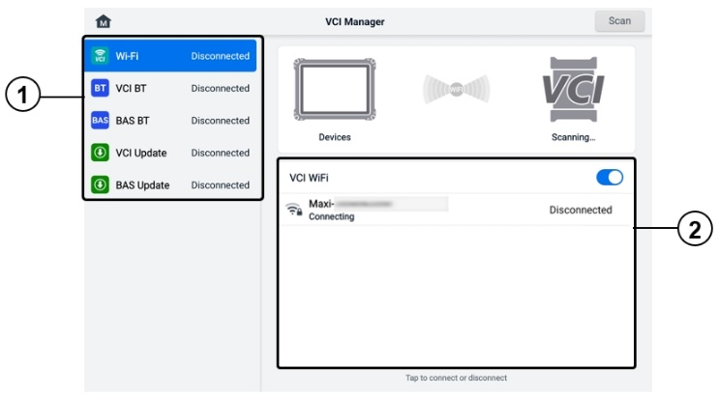
Attēls 14-1 VCI pārvaldnieka ekrāns
- Savienojums Režīms: ir pieejami pieci savienojuma režīmi. Savienojuma statuss tiek parādīts blakus katram režīmam.
- Wi-Fi savienojums — kad ir izveidots savienojums ar bezvadu ierīci, savienojuma statuss tiek parādīts kā “Savienots”. Pretējā gadījumā tas tiek parādīts kā “Atvienots”.
- VCI Bluetooth savienošana pārī — kad VCI2 ir savienots pārī ar planšetdatoru, izmantojot Bluetooth, savienojuma statuss tiek parādīts kā “Savienots”. Pretējā gadījumā tas tiek parādīts kā “Atvienots”.
- BAS Bluetooth savienošana pārī — ja ierīce ir savienota pārī ar akumulatora testeri, izmantojot Bluetooth, savienojuma statuss tiek parādīts kā “Savienots”. Pretējā gadījumā tas tiek parādīts kā “Atvienots”.
- VCI atjaunināšana — savieno VCI2 ar diagnostikas planšetdatoru un pēc tam atjaunina VCI2 programmaparatūru, izmantojot planšetdatoru.
- BAS atjauninājums — savieno akumulatora testeri ar diagnostikas planšetdatoru un pēc tam atjaunina akumulatora testera programmaparatūru, izmantojot planšetdatoru.
- Iestatījumi: šajā sadaļā varat pārvaldīt bezvadu ierīču savienošanu pārī vai iestatīt tīkla savienojumu. Pārslēdziet ieslēgšanas/izslēgšanas pogu uz ieslēgtu. Tiks parādītas pieejamās ierīces savienošanai pārī. Pieskarieties vajadzīgajai ierīcei, lai sāktu savienošanu pārī.

Wi-Fi savienojums
Wi-Fi savienojums ir uzlabota funkcija ātrai savienošanai ar VCI2. Tā kā Wi-Fi savienojums atbalsta 5G, MaxiSys planšetdators un VCI2 koplieto ātrāku un stabilāks savienojums, izmantojot šo saziņas metodi.
- Lai savienotu VCI2 ar planšetdatoru, izmantojot Wi-Fi
- Ieslēdziet planšetdatoru.
- Pievienojiet galvenā kabeļa 26 kontaktu galu VCI2 transportlīdzekļa datu savienotājam.
- Pievienojiet galvenā kabeļa 16 kontaktu galu transportlīdzekļa datu saites savienotājam (DLC).
- Planšetdatora MaxiSys uzdevumu izvēlnē pieskarieties VCI Manager (VCI pārvaldnieks).
- Pieskarieties Wi-Fi opcija kreisajā kolonnā.
- Pārslēdziet ieslēgšanas/izslēgšanas pogu uz Ieslēgts . Pieskarieties Skenēt augšējā labajā stūrī. Ierīce sāks meklēt pieejamās ierīces.
- Atkarībā no izmantotā VCI2 tipa ierīces nosaukums var tikt parādīts kā “Maxi”, kam pievienots sērijas numurs. Izvēlieties atbilstošo ierīci savienojumam.
- Kad savienojums ir izveidots, savienojuma statuss tiek parādīts kā “Savienots”.
- Sistēmas navigācijas joslā ekrāna apakšdaļā esošā poga VCI2 parāda zaļu Wi-Fi ikonu, kas norāda, ka planšetdators ir savienots ar VCI2.
- Vēlreiz pieskarieties pievienotajai ierīcei, lai atvienotu ierīci.
PIEZĪME
Lai nodrošinātu ātru savienojumu, lūdzu, izveidojiet savienojumu stabilā tīkla vidē.

VCI Bluetooth savienošana pārī
Bluetooth savienošana pārī ir bezvadu savienojuma pamatmetode. VCI2 ir jāpievieno vai nu transportlīdzeklim, vai pieejamam barošanas avotam, lai tas būtu ieslēgts sinhronizācijas procedūras laikā. Pārliecinieties, vai planšetdatoram ir uzlādēts akumulators vai tas ir pievienots maiņstrāvas/līdzstrāvas barošanas avotam.
- Lai savienotu pārī VCI2 ar planšetdatoru
- Ieslēdziet planšetdatoru.
- Pievienojiet galvenā kabeļa 26 kontaktu galu VCI 2 transportlīdzekļa datu savienotājam.
- Pievienojiet galvenā kabeļa 16 kontaktu galu transportlīdzekļa datu saites savienotājam (DLC).
- Planšetdatora MaxiSys uzdevumu izvēlnē pieskarieties VCI Manager (VCI pārvaldnieks).
- Kreisajā kolonnā pieskarieties opcijai VCI BT.
- Pārslēdziet ieslēgšanas/izslēgšanas pogu uz Ieslēgts . Pieskarieties Skenēt augšējā labajā stūrī. Ierīce sāks meklēt pieejamās pārī savienojamās ierīces.
- Atkarībā no izmantotā VCI2 tipa ierīces nosaukums var tikt parādīts kā “Maxi”, kam pievienots sērijas numurs. Atlasiet atbilstošo ierīci savienošanai pārī.
- Pēc veiksmīgas savienošanas pārī savienojuma statuss tiek parādīts kā “Savienots”.
- Pagaidiet dažas sekundes, un sistēmas navigācijas joslā ekrāna apakšdaļā esošā poga VCI2 parādīs zaļu BT ikonu, kas norāda, ka planšetdators ir savienots ar VCI2.
- Vēlreiz pieskarieties pievienotajai ierīcei, lai atvienotu ierīci.
PIEZĪME
VCI2 ierīci vienlaikus var savienot pārī tikai ar vienu planšetdatoru, un pēc savienošanas pārī ierīce vairs nebūs atrodama nevienai citai ierīcei.

BAS Bluetooth savienošana pārī
BT506 akumulatora testera ierīci var savienot ar planšetdatoru, izmantojot Bluetooth. Pirms lietošanas pārliecinieties, vai BT506 akumulatora testeris ir pietiekami uzlādēts vai pievienots ārējam barošanas avotam.
- Lai savienotu akumulatora testeri pārī ar planšetdatoru
- Ieslēdziet planšetdatoru un akumulatora testeri.
- Planšetdatora MaxiSys uzdevumu izvēlnē pieskarieties VCI Manager (VCI pārvaldnieks).
- Pieskarieties BAS BT opcija kreisajā kolonnā.
- Pārslēdziet ieslēgšanas/izslēgšanas pogu uz Ieslēgts. Pieskarieties Skenēt ekrāna augšējā labajā stūrī. Ierīce sāks meklēt pieejamās ierīces, ar kurām savienot pārī.
- Atkarībā no akumulatora testera veida ierīces nosaukums var tikt parādīts kā "Maxi", kam pievienots akumulatora testa sērijas numurs. Atlasiet atbilstošo ierīci savienošanai pārī.
- Pēc veiksmīgas savienošanas pārī savienojuma statuss ir “Savienots”.

VCI atjauninājums
VCI atjauninājums nodrošina jaunāko pievienotā VCI2 atjauninājumu. Pirms VCI2 programmaparatūras atjaunināšanas pārliecinieties, vai planšetdatora tīkls ir stabils, un jaunināšanas laikā neizejiet no VCI atjaunināšanas lapas.
- Lai atjauninātu VCI2
- Ieslēdziet planšetdatoru.
- Pievienojiet VCI2 planšetdatoram, izmantojot USB kabeli.
- Planšetdatora MaxiSys uzdevumu izvēlnē pieskarieties VCI Manager (VCI pārvaldnieks).
- Kreisajā kolonnā pieskarieties opcijai VCI atjauninājums.
- Ja instalētā versija nav jaunākā, pēc dažām sekundēm ekrānā tiks parādīta pašreizējā un jaunākā versija. Pieskarieties pogai “Atjaunināt tūlīt”, lai atjauninātu VCI2, ja tāda ir pieejama.

BAS atjauninājums
Pirms akumulatora testera programmaparatūras atjaunināšanas pārliecinieties, vai tīkla savienojums ir stabils.
- Lai atjauninātu akumulatora testera programmaparatūru
- Ieslēdziet planšetdatoru un akumulatora testeri.
- Pievienojiet akumulatora testeri planšetdatoram, izmantojot Bluetooth vai USB kabeli.
- Planšetdatora MaxiSys uzdevumu izvēlnē pieskarieties lietojumprogrammai VCI Manager.
- Pieskarieties BAS Atjaunināšanas opcija kreisajā kolonnā.
- Ja instalētā versija nav jaunākā, pēc dažām sekundēm ekrānā tiks parādīta pašreizējā un jaunākā versija. Pieskarieties pogai “Atjaunināt tūlīt”, lai atjauninātu BAS programmaparatūru, ja tāda ir pieejama.
PIEZĪME
Jaunināšanas laikā neatstājiet BAS atjaunināšanas lapu.

Rokas inklinometrs
Pievienojiet rokas inklinometru MaxiSys planšetdatoram un atveriet rokas inklinometra lietojumprogrammu, lai precīzi izmērītu Mercedes-Benz transportlīdzekļu braukšanas augstumu, kas ir datu bāze riteņu izliekuma, sānu slīpuma un savērsuma vērtību pielāgošanai riteņu savirzes regulēšanas procedūras laikā.
- Mercedes-Benz transportlīdzekļa braukšanas augstumu
- Pievienojiet rokas inklinometru MaxiSys planšetdatora USB portam, izmantojot komplektācijā iekļauto USB kabeli.
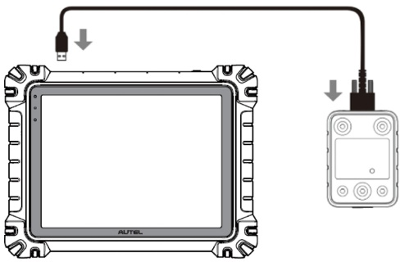
Attēls 15-1 MaxiSys planšetdatora un rokas slīpuma mērītāja savienošana
- Pieskarieties rokas slīpuma mērītāja lietojumprogrammas pogai MaxiSys darba izvēlne, lai atvērtu transportlīdzekļa sērijas atlases ekrānu.
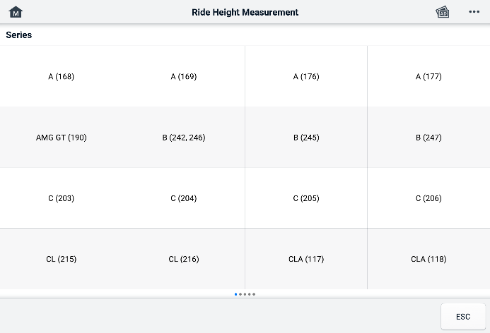
Attēls 15-2 Transportlīdzekļa sērijas izvēles ekrāns
- Lai izmērītu braukšanas augstumu, izpildiet ekrānā redzamos norādījumus. Izmērītie rezultāti tiks automātiski augšupielādēti planšetdatorā un parādīti atbilstošajā ievades lodziņā.
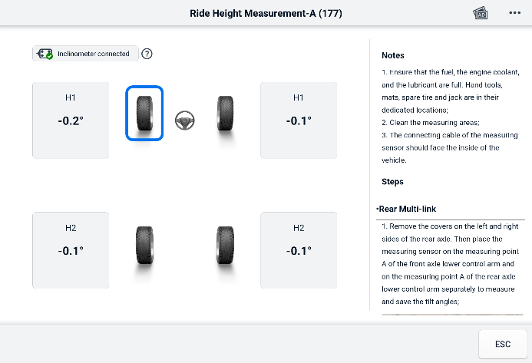
Attēls 15-3 Braukšanas augstuma mērījumu rezultātu ekrāns
PIEZĪME
Pieskarieties pogai pogu ekrāna augšējā labajā stūrī, lai atvērtu nolaižamās izvēlnes opcijas: Kalibrēt, Atjaunināt, Palīdzība. Pēc pieskaršanās opcijai Palīdzība tiks parādīta īsa uzziņu rokasgrāmata par Autel rokas slīpuma mērītāja lietošanu.

Atbalsts
Šī lietojumprogramma palaiž atbalsta platformu, kas sinhronizē Autel tiešsaistes servisa bāzes staciju ar MaxiSys planšetdatoru. Atbalsta lietojumprogramma, kas ir savienota ar Autel servisa kanālu un tiešsaistes kopienām, nodrošina ātrāko problēmu risinājumu veidu, ļaujot jums nosūtīt palīdzības pieprasījumus, lai saņemtu tiešu servisu un atbalstu.

Atbalsta ekrāna izkārtojums
Atbalsta lietojumprogrammas saskarni var pārvietot, izmantojot pogu Sākums augšējā rīkjoslā. Atbalsta ekrāna galvenā sadaļa ir sadalīta divās sadaļās. Šaurā kolonna kreisajā pusē ir galvenā izvēlne; atlasiet vienu tēmu galvenajā izvēlnē, lai labajā pusē tiktu parādīts atbilstošais funkciju ekrāns.
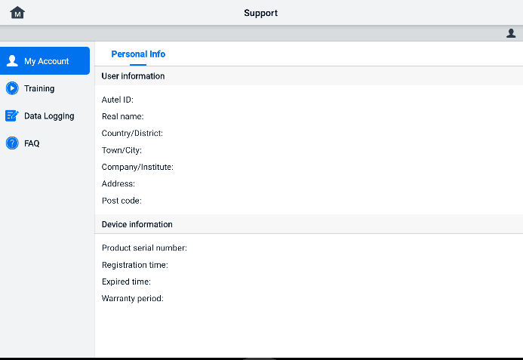
Attēls 16-1 Atbalsta lietojumprogrammas ekrāns

Mans Konts
Mans Konta ekrānā tiek parādīta visaptveroša informācija par lietotāju un produktu, kas ir sinhronizēta ar tiešsaistē reģistrēto kontu.
Personīgā informācija
Lietotāja informācija un ierīces informācija ir iekļauta sadaļā “Personīgā informācija”.
- Lietotāja informācija — parāda detalizētu informāciju par jūsu reģistrēto Autel tiešsaistes kontu, piemēram, jūsu Autel ID, vārdu, adresi un citu kontaktinformāciju.
- Ierīces informācija — parāda reģistrētā produkta informāciju, tostarp produkta sērijas numuru, reģistrācijas laiku, derīguma termiņa beigu laiku un garantijas periodu.

Apmācība
Apmācības sadaļā ir pieejamas ātras saites uz Autel tiešsaistes video kontiem. Atlasiet video kanālu pēc valodas, lai skatītu visus pieejamos Autel tiešsaistes apmācības video par tādām tēmām kā produktu lietošanas metodes un transportlīdzekļu diagnostikas prakse.

Datu reģistrēšana
Datu reģistrēšanas sadaļā tiek glabāti ieraksti par visām atsauksmēm (iesniegtajām), atsauksmju neesamību (nav iesniegtas, bet saglabātas) vai vēstures (līdz pēdējiem 20 testa ierakstiem) datu reģistrēšanām diagnostikas sistēmā. Atbalsta personāls saņems un apstrādās iesniegtos ziņojumus, izmantojot atbalsta platformu. Risinājums tiks nosūtīts atpakaļ, cik drīz vien iespējams. Jūs varat turpināt sazināties ar atbalsta platformu, līdz problēma ir atrisināta.
- Lai atbildētu datu reģistrēšanas sesijā
- Pieskarieties atsauksmju tagam, lai skatītu iesniegto datu reģistrēšanas sarakstu.
- Atlasiet konkrētu vienumu, lai skatītu jaunāko informāciju par apstrādes progresu.
- Pieskarieties ievades laukam ekrāna apakšdaļā un ievadiet savu atbildi. Turklāt, ja nepieciešams, varat pievienot pielikumu.
- Pieskarieties pogai “ Sūtīt”, lai nosūtītu ziņojumu Autel atbalsta dienestam.

Bieži uzdotie jautājumi
Autel tiešsaistes dalībnieka konta lietošanu, iepirkšanās un maksājumu procedūrām.
- Konts — parāda jautājumus un atbildes par Autel tiešsaistes lietotāja konta lietošanu.
- Iepirkšanās — parāda jautājumus un atbildes par tiešsaistes produktu iegādes metodēm vai procedūrām.
- Maksājums — parāda jautājumus un atbildes par tiešsaistes produktu apmaksas metodēm vai procedūrām.

MaxiViewer
MaxiViewer lietojumprogramma ļauj meklēt mūsu rīku atbalstītās funkcijas un versiju informāciju. Meklēšanai ir divi veidi: meklēšana rīkā un transportlīdzeklī vai funkciju meklēšana.
  - Lai meklētu pēc transportlīdzekļa
- Pieskarieties lietojumprogrammai MaxiViewer MaxiSys uzdevumu izvēlnē. Tiek parādīts lietojumprogrammas MaxiViewer ekrāns.
- Atlasiet produkta modeli no pirmā nolaižamā saraksta augšējā kreisajā stūrī.
- Otrajā nolaižamajā sarakstā atlasiet transportlīdzekļa marku, modeli un ražošanas gadu.
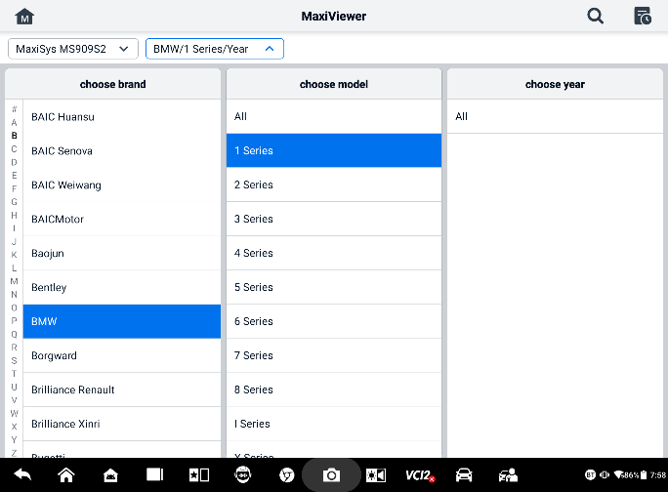
Attēls 17-1 MaxiViewer 1. ekrāns
- Visas atlasītā rīka atbalstītās funkcijas atlasītajam transportlīdzeklim tiek attēlotas vairākās kolonnās.
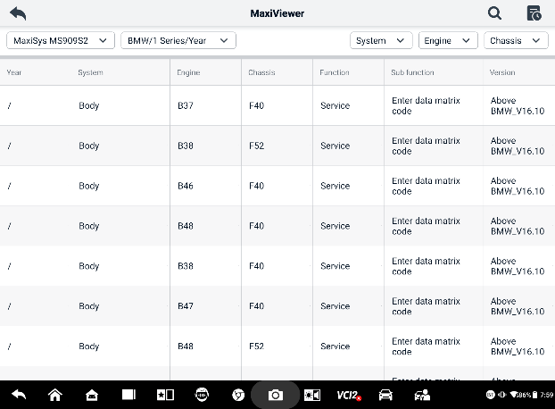
Attēls 17-2 MaxiViewer 2. ekrāns
  - Lai meklētu pēc funkcijām
- Pieskarieties lietojumprogrammai MaxiViewer MaxiSys uzdevumu izvēlnē. Tiek parādīts lietojumprogrammas MaxiViewer ekrāns.
- Atlasiet produkta modeli no pirmā nolaižamā saraksta augšējā kreisajā stūrī.
- Pieskarieties meklēšanas ikonai augšējā labajā stūrī un meklēšanas lodziņā ievadiet meklējamo funkciju. Ekrānā tiks parādīti visi transportlīdzekļi, kas atbalsta šo funkciju, kā arī informācija, piemēram, transportlīdzekļa ražošanas gads, sistēma, funkcija, apakšfunkcija un versija.
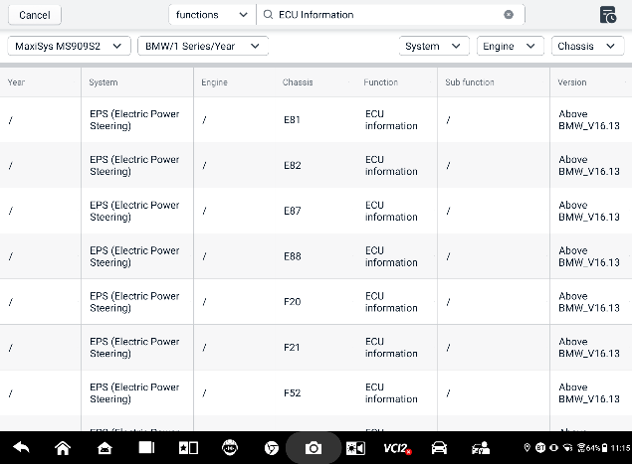
Attēls 17-3 MaxiViewer 3. ekrāns
PIEZĪME
Tiek atbalstīta neskaidra meklēšana. Ievadiet daļu no ar funkciju saistītajiem atslēgvārdiem, lai atrastu visu pieejamo informāciju.

MaxiVideo
MaxiVideo lietojumprogramma konfigurē MaxiSys planšetdatoru darbībai kā digitālo video osciloskopu, vienkārši pievienojot planšetdatoru MaxiVideo digitālajai pārbaudes kamerai. Šī funkcija ļauj pārbaudīt grūti sasniedzamas vietas, kas parasti nav redzamas, ar iespēju ierakstīt digitālus attēlus un video, kas piedāvā ekonomisku risinājumu iekārtu, iekārtu un infrastruktūras drošai un ātrai pārbaudei.
PIEZĪME
      - MaxiVideo digitālā inspekcijas kamera un tās stiprinājumi ir papildu piederumi, un tie jāiegādājas atsevišķi. Abi attēlveidotāja galvas izmēri (8,5 mm un 5,5 mm) ir pieejami kā papildu aprīkojums un ir pieejami iegādei.
      - Šī funkcija ir saderīga ar MaxiVideo digitālo pārbaudes kameru modeļiem MV105S, MV108S, MV105 un MV108.
      - Pievienojiet planšetdatoru MaxiVideo digitālajai pārbaudes kamerai, izmantojot USB kabeli. Detalizētu lietošanas instrukciju skatiet MaxiVideo digitālās pārbaudes kameras īsajā uzziņu rokasgrāmatā.

Ātrā saite
Lietojumprogramma Quick Link nodrošina ērtu piekļuvi Autel oficiālajai tīmekļa vietnei un daudzām citām labi zināmām vietnēm autoservisa nozarē, lai sniegtu tehnisko palīdzību, zināšanu bāzes, forumus, kā arī apmācības un ekspertu konsultācijas.
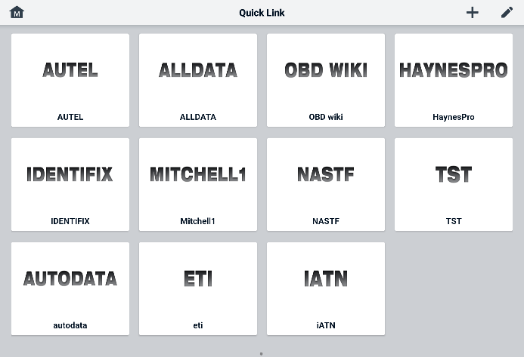
Attēls 19-1 Ātrās saites ekrāns
- Lai atvērtu ātro saiti
- Pieskarieties vienumam Quick Link (Ātrā saite) MaxiSys uzdevumu izvēlnē. Tiek parādīts Quick Link lietojumprogrammas ekrāns.
- Galvenajā sadaļā atlasiet tīmekļa vietnes sīktēlu. Tiks palaista pārlūkprogramma Chrome, un tiks atvērta atlasītā tīmekļa vietne.
- Lai pārvaldītu ātrās saites
- Pieskarieties vienumam Quick Link (Ātrā saite) MaxiSys uzdevumu izvēlnē. Parādīsies Quick Link lietojumprogrammas ekrāns.
- Pieskarieties ikonai augšējā labajā stūrī, lai pievienotu tīmekļa vietnes. Pieskarieties ikonai , lai dzēstu tīmekļa vietnes.

Attālā darbvirsma
Attālās darbvirsmas lietojumprogramma palaiž TeamViewer ātrās palīdzības programmu, kas ir vienkārša, ātra un droša attālās vadības saskarne. Varat izmantot lietojumprogrammu, lai saņemtu ad-hoc attālo atbalstu no Autel atbalsta centra, kolēģiem vai draugiem, ļaujot viņiem kontrolēt jūsu MaxiSys planšetdatoru savā datorā, izmantojot TeamViewer programmatūru.
Ja iztēlojaties TeamViewer savienojumu kā telefona zvanu, TeamViewer ID būtu tālruņa numurs, ar kuru var sazināties ar visiem TeamViewer klientiem atsevišķi. Datori un mobilās ierīces, kurās darbojas TeamViewer, tiek identificētas ar globāli unikālu ID. Pirmo reizi startējot attālās darbvirsmas lietojumprogrammu, šis ID tiek ģenerēts automātiski, pamatojoties uz aparatūras raksturlielumiem, un nemainīsies.
Pirms attālās darbvirsmas lietojumprogrammas palaišanas pārliecinieties, vai planšetdators ir savienots ar internetu, lai planšetdators varētu saņemt attālinātu atbalstu no trešās puses.
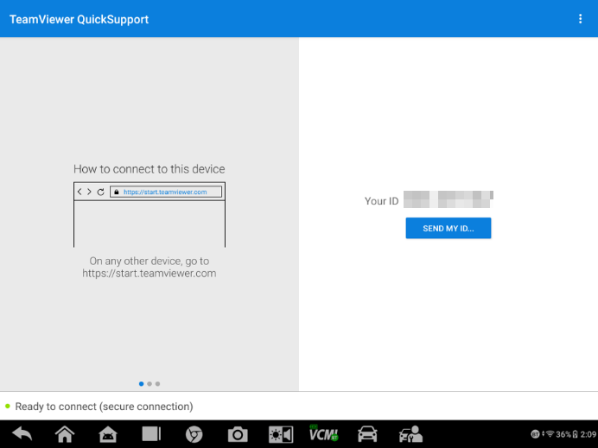
Attēls 20-1 Attālās darbvirsmas ekrāns
- Lai saņemtu attālinātu atbalstu no partnera
- Ieslēdziet planšetdatoru.
- Pieskarieties attālās darbvirsmas lietojumprogrammai MaxiSys uzdevumu izvēlnē. Tiek parādīta TeamViewer saskarne, un tiek ģenerēts un parādīts ierīces ID.
- Jūsu partnerim ir jāinstalē tālvadības pults programmatūra savā datorā, lejupielādējot TeamViewer pilno versiju tiešsaistē (http://www.teamviewer.com), un pēc tam jāpalaiž programmatūra.
- Sniedziet partnerim savu ID un gaidiet, kamēr viņš/viņa nosūtīs jums attālinātās vadības pieprasījumu.
- Parādīsies ziņojums ar lūgumu apstiprināt ierīces tālvadības pults atļaušanu.
- Pieskarieties Atļaut, lai pieņemtu, vai pieskarieties Noraidīt, lai noraidītu.
Papildinformāciju skatiet saistītajos TeamViewer dokumentos.

Lietotāju atsauksmes
Lietotnes Lietotāju atsauksmes lietojumprogramma ļauj iesniegt jautājumus, kas saistīti ar šo produktu.
- Lai nosūtītu lietotāja atsauksmes
- Pieskarieties Lietotāja atsauksmes sadaļai MaxiSys uzdevumu izvēlnē. Ierīces informācija tiek automātiski sinhronizēta.
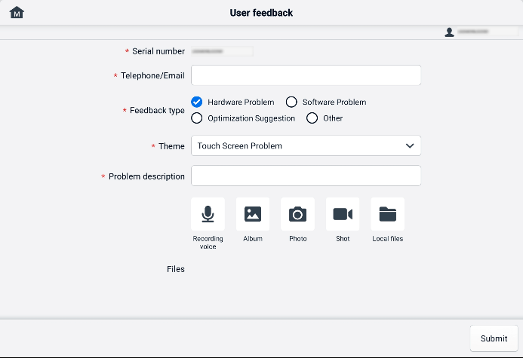
Attēls 21-1 Lietotāju atsauksmju ekrāns
- Iestatiet tālruņa numuru/e-pastu, atsauksmes veidu, tēmu un problēmas aprakstu. Varat pievienot arī balss ierakstus, fotoattēlus, ekrānuzņēmumus, attēlus vai PDF failus. Lai efektīvāk atrisinātu problēmu, iesakām sniegt pēc iespējas detalizētāku informāciju.
- Pieskarieties pogai “Iesniegt”, lai nosūtītu aizpildīto informāciju uz Autel tiešsaistes servisa centru. Iesniegtās atsauksmes rūpīgi izlasīs un apstrādās mūsu servisa personāls.

Autel lietotāju centrs
Programmatūras atjauninājumi ir pieejami bez maksas pirmo gadu no iegādes datuma. Autel lietotāju centra lietojumprogramma ļauj reģistrēt savu rīku, lai lejupielādētu jaunāko izlaisto programmatūru, tādējādi uzlabojot MaxiSys lietojumprogrammas funkcionalitāti, pievienojot datubāzei jaunus transportlīdzekļu modeļus vai uzlabotas lietojumprogrammas.
Produkta reģistrācijai ir divi veidi:
- Izmantojot MaxiSys planšetdatoru
- Lai pieteiktos savā kontā un reģistrētu savu Autel rīku
  - Pieskarieties Autel User Center (Autel lietotāju centrs) MaxiSys uzdevumu izvēlnē. Tiek parādīts šāds ekrāns.
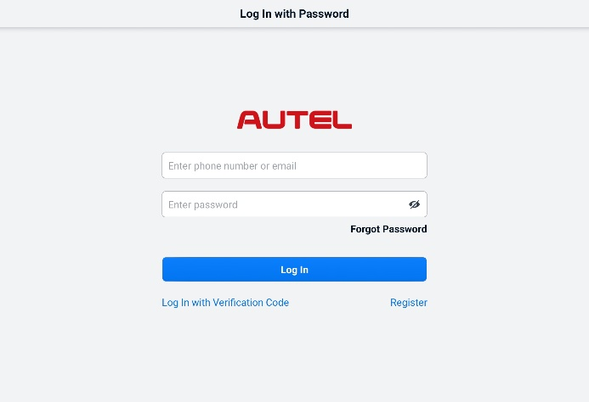
Attēls 22-1 Autel lietotāju centra ekrāns
  - Ja jums jau ir Autel ID, varat pieteikties ar savu Autel ID un paroli vai pieskarties “ Pieteikties ar verifikācijas kodu”, lai pieteiktos ar savu tālruņa numuru un verifikācijas kodu. Ja jums vēl nav Autel ID, pieskarieties “Reģistrēties”, lai izveidotu Autel ID.
  - Autel lietotāju centra galvenajā izvēlnē.
  - Galvenajā izvēlnē atlasiet Ierīču pārvaldība.

  - Pieskarieties pogai “Saistīt ierīci” ierīces pārvaldības ekrāna augšējā labajā stūrī. Ierīces sērijas numurs un parole automātiski parādīsies ekrānā “Saistīt ierīci”.
  - Pieskarieties pogai Saite, lai pabeigtu produkta reģistrāciju.
- Caur Autel tīmekļa vietni
- Lai reģistrētu savu Autel rīku
- Apmeklējiet vietni: pro.autel.com.
- Ja jums ir Autel konts, piesakieties ar savu konta ID un paroli un pārejiet uz 7. darbību.
- Ja esat jauns Autel dalībnieks, noklikšķiniet uz pogas Reģistrēties, lai izveidotu savu Autel ID.
- Ievadiet nepieciešamo personisko informāciju ievades laukos.
- Ievadiet savu e-pasta adresi un pēc tam noklikšķiniet uz “Pieprasīt”. Jūs saņemsiet e-pastu no Autel ar verifikācijas kodu. Atveriet e-pastu un nokopējiet kodu attiecīgajā ievades lodziņā.
- Iestatiet sava konta paroli un ievadiet to vēlreiz, lai apstiprinātu. Izlasiet Autel lietotāja pakalpojumu līgumu un Autel konfidencialitātes politika un atzīmējiet izvēles rūtiņu, lai pieņemtu noteikumus. Pēc visas informācijas ievadīšanas noklikšķiniet uz Reģistrēties. Parādīsies produkta reģistrācijas ekrāns.
- Lai pabeigtu reģistrāciju, nepieciešams jūsu produkta sērijas numurs un parole. Lai atrastu sērijas numuru un paroli rīkā: dodieties uz Iestatījumi ＞ Par.
- Produkta reģistrācijas ekrānā ievadiet sava instrumenta sērijas numuru un paroli. Ievadiet CAPTCHA kodu un noklikšķiniet uz Iesniegt, lai pabeigtu reģistrācijas procedūru.

Apkope un serviss
Lai nodrošinātu planšetdatora un kombinētās VCI ierīces optimālu darbību, iesakām stingri ievērot šajā sadaļā sniegtos produkta apkopes norādījumus.

Apkopes instrukcijas
Tālāk ir sniegta informācija par ierīču apkopi, kā arī par veicamajiem piesardzības pasākumiem.
- Planšetdatora skārienekrāna tīrīšanai izmantojiet mīkstu drānu un spirtu vai maigu logu tīrīšanas līdzekli.
- Nelietojiet planšetdatoram abrazīvus tīrīšanas līdzekļus, mazgāšanas līdzekļus vai automašīnu ķimikālijas.
- Glabājiet ierīces sausos apstākļos un norādītajās darba temperatūrās.
- Pirms planšetdatora lietošanas nosusiniet rokas. Planšetdatora skārienekrāns var nedarboties, ja tas ir mitrs vai ja pieskaraties tam ar mitrām rokām.
- Neglabājiet ierīces mitrās, putekļainās vai netīrās vietās.
- Pirms un pēc katras lietošanas reizes pārbaudiet korpusu, vadus un savienotājus, vai tie nav netīri vai bojāti.
- Nemēģiniet izjaukt planšetdatoru vai VCI ierīci.
- Nenometiet ierīces un nepakļaujiet tām spēcīgus triecienus.
- Izmantojiet tikai autorizētus akumulatoru lādētājus un piederumus. Jebkādi darbības traucējumi vai bojājumi, ko izraisījusi neatļautu akumulatoru lādētāju un piederumu lietošana, anulēs ierobežoto produkta garantiju.
- Pārliecinieties, ka akumulatora lādētājs nesaskaras ar vadošiem priekšmetiem.
- Nelietojiet planšetdatoru mikroviļņu krāsnīm, bezvadu tālruņiem un dažiem medicīniskiem vai zinātniskiem instrumentiem blakus, lai novērstu signāla traucējumus.

Problēmu novēršanas kontrolsaraksts
- Ja planšetdators nedarbojas pareizi:
- Pārliecinieties, vai planšetdators ir reģistrēts tiešsaistē.
- Pārliecinieties, vai sistēmas programmatūra un diagnostikas lietojumprogramma ir pareizi atjauninātas.
- Pārliecinieties, vai planšetdators ir savienots ar internetu.
- Pārbaudiet visus kabeļus, savienojumus un indikatorus, lai redzētu, vai signāls tiek uztverts.
- Kad akumulatora darbības laiks ir īsāks nekā parasti:
- Tas var notikt, ja atrodaties apgabalā ar vāju signāla stiprumu. Izslēdziet ierīci, ja tā netiek lietota.
- Ja planšetdatoru nevar ieslēgt:
- Pārliecinieties, vai planšetdators ir pievienots strāvas avotam vai akumulators ir uzlādēts.
- Ja planšetdatoru nevar uzlādēt:
- Iespējams, jūsu lādētājs nedarbojas. Sazinieties ar tuvāko izplatītāju.
- Iespējams, jūs mēģināt lietot ierīci pārāk karstā/aukstā temperatūrā. Uzlādējiet ierīci vēsākā vai siltākā vietā.
- Iespējams, ierīce nav pareizi pievienota lādētājam. Pārbaudiet savienotāju.
PIEZĪME
Ja problēmas joprojām pastāv, lūdzu, sazinieties ar Autel tehniskā atbalsta personālu vai vietējo pārdošanas aģentu.

Par akumulatora lietojumu
Jūsu planšetdatoru darbina iebūvēts litija jonu polimēru akumulators, kas ļauj uzlādēt akumulatoru, kad tas ir izlādējies.

BĪSTAMI
Iebūvēto litija jonu polimēru akumulatoru var nomainīt tikai rūpnīcā; nepareiza akumulatora nomaiņa vai iejaukšanās tajā var izraisīt sprādzienu.
- Nelietojiet bojātu akumulatora lādētāju.
- Neizjauciet, neatveriet, nesaspiediet, nelieciet, nedeformējiet, neduriet un nesaplēsiet akumulatoru.
- Nepārveidojiet, nepārstrādājiet akumulatoru un nemēģiniet tajā ievietot svešķermeņus, kā arī nepakļaujiet akumulatoru ugunsgrēka, sprādziena vai citiem apdraudējumiem.
- Izmantojiet tikai norādīto lādētāju un USB kabeļus. Neautorizētu lādētāju vai USB kabeļu lietošana var izraisīt ierīces darbības traucējumus vai bojājumus.
- Nekvalificēta akumulatora vai lādētāja lietošana var radīt ugunsgrēka, sprādziena, noplūdes vai citu apdraudējumu risku.
- Izvairieties no planšetdatora nomešanas. Ja planšetdators ir nomests, it īpaši uz cietas virsmas, un jums ir aizdomas par bojājumu, nogādājiet planšetdatoru servisa centrā pārbaudei.
- Centieties atrasties tuvāk bezvadu maršrutētājam, lai samazinātu akumulatora patēriņu.
- Akumulatora uzlādei nepieciešamais laiks ir atkarīgs no atlikušās akumulatora ietilpības.
- Akumulatora darbības laiks laika gaitā neizbēgami saīsinās.
- Atvienojiet lādētāju, kad planšetdators ir pilnībā uzlādēts, jo pārlādēšana var saīsināt akumulatora darbības laiku.
- Glabājiet akumulatoru mērenā vidē. Neievietojiet to automašīnā, ja tā ir pārāk karsta vai pārāk auksta, jo tas var samazināt akumulatora ietilpību un kalpošanas laiku.

Apkalpošanas procedūras
Šajā sadaļā sniegta informācija par tehnisko atbalstu, remonta pakalpojumiem un rezerves daļu vai papildu detaļu pieteikšanu.

Tehniskais atbalsts
Ja jums ir kādi jautājumi vai problēmas saistībā ar produkta darbību, lūdzu, sazinieties ar mums.
Autel galvenā mītne Ķīnā
- Tālrunis: +86 (0755) 8614-7779 (pirmdien–piektdien, plkst. 9.00–18.00 pēc Pekinas laika)
- E-pasts: support@autel.com
- Adrese: Floor 2, Caihong Keji Building, 36 Hi-tech North Six Road, Songpingshan Community, Xili Sub-district, Nanshan District, Shenzhen City, China
- Tīmeklis: www.autel.com
Autel Ziemeļamerika
- Tālrunis: 1-855-288-3587 (pirmdien–piektdien, plkst. 9.00–18.00 pēc Austrumu laika)
- E-pasts: ussupport@autel.com
- Adrese: 36 Harbor Park Drive, Port Washington, New York, USA 11050
- Tīmeklis: www.autel.com/us
Autel Europe
- Tālrunis: +49(0)89 540299608 (pirmdien–piektdien, plkst. 9.00–18.00 pēc Berlīnes laika)
- E-pasts: support.eu@autel.com
- Adrese: Landsberger Str. 408, 81241 München, Germany
- Tīmeklis: www.autel.eu
Autel APAC
Japāna:
- Tālrunis: +81-045-548-6282
- E-pasts: support.jp@autel.com
- Adrese: 6th Floor, Ari-nadoribiru 3-7-7, Shinyokohama, Kohoku-ku, Yokohama-shi, Kanagawa-ken, 222-0033 Japan
- Tīmeklis: www.autel.com/jp
Austrālija:
- E-pasts: ausupport@autel.com
- Adrese: Unit 5, 25 Veronica Street, Capalaba
Autel IMEA
- Tālrunis: +971 585 002709 (AAE)
- E-pasts: imea-support@autel.com
- Adrese: 906-17, Preatoni Tower (Cluster L), Jumeirah Lakes Tower, DMCC, Dubai, UAE
- Tīmeklis: www.autel.com
Autel Latīņamerika
Meksika:
- Tālrunis: +52 33 1001 7880 (spāņu valodā Meksikā)
- E-pasts: latsupport@autel.com
- Adrese: Avenida Americas 1905, 6B, Colonia Aldrete, Guadalajara, Jalisco, Mexico
Brazīlija:
- E-pasts: brsupport@autel.com
- Adrese: Avenida José de Souza Campos n° 900, sala 32 Nova Campinas Campinas – SP, Brazil
- Tīmeklis: www.autel.com/br

Remonta pakalpojumi
Ja rodas nepieciešamība atgriezt ierīci remontam, lūdzu, lejupielādējiet remonta pakalpojuma veidlapu no vietnes www.autel.com un aizpildiet to. Jāiekļauj šāda informācija:
- Kontaktpersonas vārds
- Atgriešanas adrese
- Tālruņa numurs
- Produkta nosaukums
- Pilnīgs problēmas apraksts
- Pirkuma apliecinājums garantijas remontam
- Vēlamā apmaksas metode remontam bez garantijas
PIEZĪME
Par remontu, uz kuru neattiecas garantija, maksājumu var veikt ar Visa, Master Card vai apstiprinātiem kredīta noteikumiem.
Nosūtiet ierīci vietējam pārstāvim vai uz tālāk norādīto adresi:
Floor 2, Caihong Keji Building, 36 Hi-tech North Six Road, Songpingshan Community, Xili Sub-district, Nanshan District, Shenzhen City, China

Citi pakalpojumi
Papildaprīkojumu var iegādāties tieši no Autel pilnvarotajiem instrumentu piegādātājiem un/vai vietējā izplatītāja vai pārstāvja.
Jūsu pirkuma pasūtījumā jāiekļauj šāda informācija:
- Kontaktinformācija
- Produkta vai detaļas nosaukums
- Preces apraksts
- Pirkuma daudzums

Atbilstības informācija
FCC atbilstība
Šī iekārta ir pārbaudīta un atbilst B klases digitālo ierīču ierobežojumiem saskaņā ar FCC noteikumu 15. daļu. Šie ierobežojumi ir izstrādāts, lai nodrošinātu saprātīgu aizsardzību pret kaitīgiem traucējumiem uzstādīšana dzīvojamās telpās. Šī iekārta ģenerē, izmanto un var izstarot radioviļņus frekvenču enerģiju un, ja tā netiek uzstādīta un lietota saskaņā ar instrukcijām, var radīt kaitīgus traucējumus radio sakariem. Tomēr nav garantijas, ka traucējumi neradīsies konkrētā instalācijā. Ja šī iekārta rada kaitīgus traucējumus radio vai televīzijas uztveršanai, ko var noteikt, izslēdzot un ieslēdzot iekārtu, lietotājam ieteicams mēģināt novērst traucējumus, veicot vienu vai vairākus no šiem pasākumiem:
- Pārorientējiet vai pārvietojiet uztveršanas antenu.
- Palieliniet attālumu starp iekārtu un uztvērēju.
- Pievienojiet iekārtu kontaktligzdai, kas atrodas citā ķēdē, nevis tajā, kurai ir pievienots uztvērējs.
- Lai saņemtu palīdzību, sazinieties ar izplatītāju vai pieredzējušu radio/TV tehniķi.

BRĪDINĀJUMS
Izmaiņas vai modifikācijas, kuras nav skaidri apstiprinājusi par atbilstību atbildīgā puse, anulēs lietotāja tiesības izmantot iekārtu.
Šī ierīce atbilst FCC noteikumu 15. daļai. Darbība ir atļauta, ievērojot šādus divus nosacījumus:
- Šī ierīce nedrīkst radīt kaitīgus traucējumus.
- Šai ierīcei ir jāpieņem jebkādi saņemtie traucējumi, tostarp traucējumi, kas var izraisīt nevēlamu darbību.
Informācija par radiofrekvenču (RF) iedarbību
FCC RF iedarbības prasības: Augstākā SAR vērtība, kas ziņota saskaņā ar šo standartu produkta sertifikācijas laikā, lietošanai blakus galvai ar minimālo attālumu 5 mm. Šo raidītāju nedrīkst novietot kopā vai darbināt kopā ar citu antenu vai raidītāju.

Šis produkts atbilst FCC radiofrekvenču iedarbības prasībām un attiecas uz FCC tīmekļa vietni https://apps.fcc.gov/oetcf/eas/reports/GenericSearch.cfm. Meklējiet FCC ID: WQ8-DV2379.
IC PAZIŅOJUMS KANĀDAS LIETOTĀJIEM
Šī ierīce satur raidītāju(-us)/uztvērēju(-us), kam nav nepieciešama licence un kas atbilst Kanādas Inovāciju, zinātnes un ekonomiskās attīstības departamenta (Inovation, Science and Economic Development Canada) licences nepieprasītajiem RSS. Darbība ir atļauta, ievērojot šādus divus nosacījumus:
(1) Šī ierīce nedrīkst radīt traucējumus.
(2) Šai ierīcei ir jāpieņem jebkādi traucējumi, tostarp traucējumi, kas var izraisīt nevēlamu ierīces darbību.
Šīs ierīces darbība ir atļauta tikai telpās. (5150–5250 MHz)
Šī EUT atbilst SAR prasībām attiecībā uz vispārējās populācijas/nekontrolētas iedarbības robežvērtībām, kas noteiktas IC RSS-102, un ir pārbaudīta saskaņā ar IEEE 1528 un IEC 62209 noteiktajām mērīšanas metodēm un procedūrām. Šī iekārta jāuzstāda un jādarbina ar minimālo 5 mm attālumu starp radiatoru un ķermeni. Šo ierīci un tās antenu(-as) nedrīkst novietot kopā vai darbināt kopā ar citu antenu vai raidītāju.

CE atbilstība
Atjaunojamo energoresursu direktīva 2014/53/ES.
RoHS atbilstība
Šī ierīce ir deklarēta kā atbilstoša Eiropas Savienības RoHS direktīvai 2011/65/ES.

Garantija
12 mēnešu ierobežota garantija
Autel Intelligent Technology Corp., Ltd. (Uzņēmums) garantē šī MaxiSys planšetdatora sākotnējam mazumtirdzniecības pircējam, ka, ja šim produktam vai kādai tā daļai normālas lietošanas laikā un parastos apstākļos divpadsmit (12) mēnešu laikā no iegādes datuma tiek pierādīts materiāla vai ražošanas defekts, kas izraisa produkta atteici, šāds(-i) defekts(-i) tiks salabots(-i) vai nomainīts(-i) (ar jaunām vai atjaunotām detaļām) ar pirkuma apliecinājumu pēc Uzņēmuma izvēles, bez maksas par detaļām vai darbu, kas tieši saistīts(-i) ar defektu(-iem).
PIEZĪME
Ja garantijas periods neatbilst vietējiem likumiem un noteikumiem, lūdzu, ievērojiet attiecīgos vietējos likumus un noteikumus.
Uzņēmums nav atbildīgs par jebkādiem nejaušiem vai izrietošiem zaudējumiem, kas radušies ierīces lietošanas, nepareizas lietošanas vai uzstādīšanas rezultātā. Dažos štatos nav atļauts ierobežot netiešās garantijas ilgumu, tāpēc iepriekš minētie ierobežojumi uz jums var neattiekties.
Šī garantija neattiecas uz:
- Produkti, kas pakļauti neparastai lietošanai vai apstākļiem, negadījumam, nepareizai lietošanai, nolaidībai, neatļautām izmaiņām, ļaunprātīgai izmantošanai, nepareizai uzstādīšanai vai remontam, vai nepareizai uzglabāšanai;
- Produkti, kuru mehāniskais sērijas numurs vai elektroniskais sērijas numurs ir noņemts, mainīts vai sabojāts;
- Bojājumi, kas radušies pārmērīgas temperatūras vai ekstremālu vides apstākļu iedarbības rezultātā;
- Bojājumi, kas radušies, pievienojot vai lietojot jebkuru piederumu vai citu produktu, ko Sabiedrība nav apstiprinājusi vai pilnvarojusi;
- Izskata, kosmētisku, dekoratīvu vai strukturālu elementu, piemēram, rāmja un nedarbojošos detaļu, defekti.
- Produkti, kas bojāti ārēju iemeslu dēļ, piemēram, ugunsgrēka, netīrumu, smilšu, akumulatora noplūdes, izdeguša drošinātāja, zādzības vai jebkura elektriskā avota nepareizas lietošanas dēļ.
SVARĪGI
Remonta laikā viss produkta saturs var tikt dzēsts. Pirms produkta nodošanas garantijas apkalpošanai, jums jāizveido tā satura dublējumkopija.

V1.1 | 2025.07

